- Wstęp

Koniec lat dziewięćdziesiątych ubiegłego stulecia i początek XXI wieku charakteryzuje się gwałtownym rozwojem nauki i techniki, prawdopodobnie najbardziej dynamicznym, jaki miał miejsce w dotychczasowej historii ludzkości. Niespotykanie szybki rozwój wielu dziedzin nauki powoduje często rewolucje zmiany w technice, nie tylko tej zastrzeżonej dla niewielkiego kręgu zainteresowanych (takich jak wojsko, agencje kosmiczne i różnego rodzaju agendy rządowe), ale także technice dostępnej dla masowego odbiorcy. Wszystkie te zmiany sprawiają, że cicha i wszechobecna rewolucja ogarnęła całą kulę ziemską, rewolucja, która sprawia, iż dobrem najbardziej cenionym we współczesnym świecie nie jest człowiek, zasoby naturalne czy szeroko pojęty kapitał, ale informacja.
Dzięki wszechobecnemu dostępowi do informacji społeczeństwa większości krajów przeszły transformację z XIX wiecznych społeczeństw przemysłowych, w których główną rolę odgrywała produkcja i znane z ogólnej teorii ekonomii trzy podstawowe czynniki produkcji: praca, ziemia, kapitał, do bardziej nowoczesnej struktury, najczęściej określanej, jako społeczeństwo informacyjne. Termin ten został wprowadzony w 1963 roku przez Japończyka Tadao Umesao w artykule o teorii ewolucji społeczeństwa opartego na technologiach, gdzie dominującą rolę obejmują technologie informatyczne, a następnie spopularyzowany przez Kenichi Koyama w 1968 roku w rozprawie pod tytułem "Wprowadzenie do Teorii Informacji". Powyższy termin należy uściślić i podjąć próby jego pełniejszego zdefiniowania. Niestety brak jest jednej, jasnej i co najważniejsze spójnej definicji społeczeństwa informacyjnego. Pierwsza definicja zaczerpnięta z raportu 1 Kongresu Informatyki Polskiej, kładzie duży nacisk na stronę technologiczną, wraz z jej użyciem przy wykorzystaniu informacji:
„Społeczeństwo charakteryzujące się przygotowaniem i zdolnością do użytkowania systemów informatycznych, skomputeryzowane i wykorzystujące usługi telekomunikacji do przesyłania i zdalnego przetwarzania informacji"
Kolejna pochodząca z książki: „Społeczeństwo informacyjne: Szanse, zagrożenia, wyzwania" ukazuje ekonomiczną stronę użycia informacji, jako czynnika produkcji:
„Społeczeństwo informacyjne to społeczeństwo, które nie tylko posiada rozwinięte środki przetwarzania informacji i komunikowania, lecz środki te są podstawą tworzenia dochodu narodowego i dostarczają źródła utrzymania większości społeczeństwa."
Opierając się na powyższych definicjach należy zauważyć, iż informacja jest ściśle skorelowana z technologią.
W momencie udostępnienia komputerów szerokiej grupie użytkowników stało się jasne, że mogą być one znakomitym narzędziem do gromadzenia dużej ilości danych. Szczególne znaczenie miała tu możliwość zapisu informacji w pojemnej pamięci zewnętrznej i wykorzystanie mocy obliczeniowej maszyn do przetwarzania danych. W ten sposób narodziły się systemy informacyjne oparte na bazach danych. Pojęcie baz danych zostanie dokładnie wyjaśnione w kolejnych rozdziałach. Na chwilę obecną należy stwierdzić, iż baza danych jest to zbiór danych o określonej strukturze, zapisany w pamięci komputera, lub innym zewnętrznym nośniku. Z jednej strony zatem mamy odpowiednie systemy służące do gromadzenia olbrzymich ilości danych, z drugiej zaś nieustanne zapotrzebowanie na informacje, które można utożsamiać z aktywami firmy takimi jak budynki, maszyny produkcyjne itp. Połączenie wyżej wymienionych elementów nasuwa się samoistnie i powoduje, że informacja i sposób jej wykorzystania staje się kluczowym elementem sukcesu lub porażki instytucji. Ponieważ informacja staje się najważniejszym aktywem przedsiębiorstwa, trzeba zapewnić jej bezpieczeństwo, którego poziom musi być, co najmniej porównywalny z bezpieczeństwem innych składników materialnych. Jak na ironię większość firm jest zbyt często przekonanych, że wszystko, co trzeba zrobić, żeby zabezpieczyć system informacyjny to zainstalować zaporę ogniowa, udoskonalić metody uwierzytelniania, czy zapewnić ochronę danych w ich efemerycznej postaci, gdy wędrują one przez sieć. Działania te mogą poprawić bezpieczeństwo, ale żadne z nich nie jest rozwiązaniem całościowym i kompletnym.
W pracy tej będę chciał przedstawić architekturę kryptograficzną, która wykorzystuje uznane techniki i algorytmy kryptograficzne do ochrony informacji przechowywanych w bazie danych. Za pomocą symetrycznych algorytmów blokowych informacje zapisane w bazie danych będą przechowywane w postaci niejawnej- szyfrogramów. Bezpieczeństwo danych zgromadzonych w bazie zostanie przeniesione na zupełnie inny poziom, dzięki któremu pomyślne ataki na bazę danych i przechowywane w niej informacje nie spowodują utraty poufności danych. W części praktycznej zaimplementowany zostanie projekt architektury kryptograficznej dla placówki medycznej. Stworzona aplikacja stanowi dość elastyczny oraz modularny system, który można w łatwy sposób zaadaptować w różnych sytuacjach i w moich oczach jest rozwiązaniem kompletnym i całościowym.
- Systemy baz danych

  - Pojęcia podstawowe

Zagadnienia związane z wykorzystaniem komputerów do przechowywania informacji stanowią jeden z najważniejszych nurtów współczesnej informatyki. W momencie, gdy komputery osobiste stały się tanie i dostępne dla szerokiej grupy użytkowników było pewnym, że będą one znakomitym narzędziem do przechowywania dużej liczby informacji. Szczególne znaczenie miało tu miejsce możliwość zapisu danych w pojemnej pamięci zewnętrznej i wykorzystanie mocy obliczeniowej komputerów do przetwarzania zgromadzonych danych. Powstało nowe pole zastosowań komputerów. W latach 1962-1964 sformułowano po raz pierwszy pojęcie bazy danych:

Bazą danych nazywamy zbiór danych o określonej strukturze, zapisany na zewnętrznym nośniku maszynowym komputera, mogący zaspokoić potrzeby wielu użytkowników korzystających z niego w sposób selektywny w dogodnym dla siebie czasie.

Bazy danych umożliwiają wielokrotne odtwarzanie i analizę informacji o pewnych faktach i zdarzeniach mających miejsce w określonym wycinku rzeczywistości. W celu zapewnienia poufności, integralności oraz dostępności danych pomiędzy użytkownikiem bazy danych a zbiorem danych znajdujących się w pamięci masowej musi istnieć element pośredni. Pomost taki stanowi System Zarządzania Bazą Danych (ang. Data Base Managenemt System- DMBS). Jest to specjalistyczne oprogramowanie, które umożliwia użytkownikowi wprowadzanie, wyszukiwanie oraz modyfikację danych.

Od Systemu Zarządzania Bazą Danych oczekuje się:

- Umożliwienie użytkownikowi utworzenia nowej bazy danych i określenia jej logicznej struktury (tzw. schematu bazy danych), za pomocą specjalizowanego języka definiowania danych (ang. Data Definition Language- DDL )

- Umożliwienia użytkownikowi możliwości tworzenia zapytań (ang. query) o dane (często określane po polsku mianem kwerend) oraz aktualizowania danych, za pomocą odpowiedniego języka nazwanego językiem zapytań (ang. query language) lub językiem operowania danymi (ang. Data Manipulation Language- DML)
- Zapewnienia możliwości przechowywania ogromnej ilości danych, mierzonej w gigabajtach lub terabajtach, przez długi czas, chroniąc je przed przypadkowym lub niepowołanym dostępem, a także umożliwiając efektywny dostęp do danych z poziomu języka zapytań i operacji na danych
- Sterowania jednoczesnym dostępem do danych przez wielu użytkowników, z zapewnieniem bezkolizyjności oraz ochrony danych przed przypadkowym uszkodzeniem.

System zarządzania bazą danych składa się z modułów realizujących poszczególne funkcje opisane powyżej. Niektóre z tych funkcji mogą być realizowane przez system operacyjny. W większości przypadków system operacyjny świadczy jedynie najbardziej podstawowe usługi i dlatego architektura musi zawierać interfejs pomiędzy systemem zarządzania bazą danych a systemem operacyjnym. Do funkcjonalnych elementów systemu zarządzania bazą danych należą:

- Program obsługi plików (ang. file manager). Jest to program zarządzający alokacją przestrzeni dyskowej i strukturami danych używanych do reprezentowania informacji magazynowej na dysku.
- Program zarządzający (ang. database manager). Jest to moduł stanowiący interfejs między przechowywanymi w bazie danymi niskiego poziomu i programami aplikacyjnymi oraz zapytaniami zgłoszonymi do systemu. Do głównych zadan tego modułu należą:
  - Interakcja z programem obsługi plików
  - Sprawdzanie warunków integralności
  - Zapewnienie ochrony przed niedozwolonym dostępem
  - Odtwarzanie danych po awariach
- Procesor kwerend (ang. query procesor). Procesor ten tłumaczy zapytania wyrażone w języku kwerend na instrukcje niskiego poziomu zrozumiałe dla programu zarządzającego. Ponadto procesor kwerend usiłuje dokonać przekształcenia zapytania użytkownika na równoważną, ale bardziej wydajną postać. Ma to na celu znalezienie lepszej strategii prowadzącej do uzyskania odpowiedzi. Proces ten nazywany jest optymalizacją zapytania.
- Prekompilator DML. Dokonuje on konwersji zleceń języka manipulowania danymi występujących w programach aplikacyjnych do zwykłych wywołań metod w języku macierzystym. Prekompilator musi współdziałać z procesorem kwerend w celu wygenerowania właściwego kodu.
- Kompilator DDL. Przetwarza zdania wyrażone w języku definiowania danych na postać pozwalającą zorganizować fizyczne struktury bazy danych.
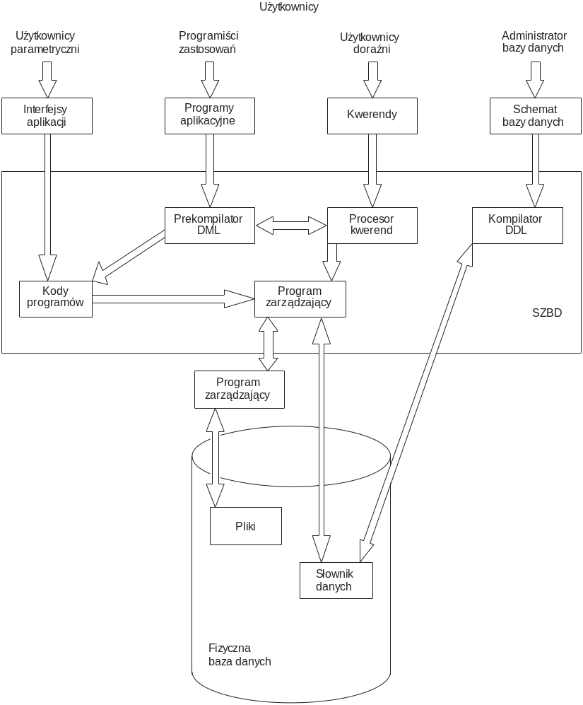
Rysunek 1. Architektura systemu zarządzania bazą danych [Źródło: K. Myszkorowski- „Systemy baz danych”, materiał dydaktyczny]

  - Ewolucja systemów baz danych

Pierwszy system zarządzania baz danych został opracowany w latach sześćdziesiątych XX wieku. Pionierem był Charles Bachman. Wczesne opracowanie Bachmana pokazywały, że jego celem było bardziej efektywne użycie nowych urządzeń bezpośredniego dostępu do składowanych danych, które wtedy zaczynały być dostępne. Jak dotąd, przetwarzanie danych było oparte na kartach dziurkowanych i taśmach magnetycznych. Oznaczało to szeregowy dostęp do danych, co pociągało za sobą użycie innych algorytmów niż dla dostępu swobodnego. Powstały wtedy dwa kluczowe modele danych: sieciowy, opracowany przez CODASYL na bazie idei Bachmana i hierarchiczny, użyty w systemie opracowanym przez North American Rockwell i później adoptowany przez IBM, jako kamień milowy dla IMS. W tym czasie, oprócz CODASYL IDMS i IMS, powstały także inne bazy danych. Dwie warte wzmianki to: PICK i MUMPS, które były opracowane wcześniej, jako systemy operacyjne z wbudowanymi bazami danych, a potem językami programowania i bazami danych do stosowania w systemach opieki zdrowotnej.
W 1970 roku Edgar Codd zaproponował relacyjny model danych. Krytykował on istniejące modele danych za mieszanie abstrakcyjnego opisu struktury informacyjnej z opisami mechanizmów fizycznego dostępu. Jednak przez dłuższy czas model relacyjny pozostawał tylko w sferze rozważań akademickich. Podczas gdy produkty CODASYL (IDMS) i IBM (IMS) były uważane za praktyczne rozwiązania wymagających tylko dostępnych wtenczas technologii, to model relacyjny musiał wtedy poczekać na odpowiedni poziom rozwoju oprogramowania i sprzętu. Jednym z pierwszych implementacji modelu relacyjnego były: Ingres Michaela Stonebrakera z Berkeley i System R z IBM. Oba były prototypami badawczymi, ogłoszonymi w roku 1976. Pierwsze komercyjne rozwiązania, Oracle i DB2 nie były dostępne aż do roku około 1980. Natomiast pierwszym udanym produktem tego typu dla mikrokomputerów był dBASE, pierwszy powszechnie stosowany system baz danych opracowany przez firmę Ashton-Tate, dla systemów operacyjnych CP/M, PC-DOS, MS-DOS.
Podczas lat osiemdziesiątych XX wieku, aktywność badaczy skupiała się na rozproszonych bazach danych i maszyn bazodanowych (ang. database machines), ale te wysiłki nie miały większego odzwierciedlenia w ofertach rynkowych. Inną ważną ideą był funkcyjny model danych, ale oprócz specjalnych zastosowań w genetyce, biologii molekularnej i wykrywaniu nadużyć finansowych, także nie miały szerszych zastosowań.
W latach dziewięćdziesiątych XX wieku, uwaga badaczy przesunęła się w kierunku obiektowych baz danych. Były one z powodzeniem zastosowane tam, gdzie konieczne była obsługa bardziej skomplikowanych danych niż mogły z nimi dać łatwo rady relacyjne bazy danych. Przykładem były: przestrzenne bazy danych (ang. spatial databases), dane inżynieryjne i dane multimedialne. Część z tych idei była zaadaptowana przez producentów relacyjnych baz danych. Te lata były też okresem rozprzestrzeniania się baz danych Open Source, takich jak PostgreSQL i MySQL.
Pierwsze lata XXI wieku są okresem dużego zainteresowania bazami danych XML. W tym czasie, podobnie jak to było w przypadku obiektowych baz danych, powstało sporo nowych firm-producentów tych baz, ale kluczowe ich elementy są wbudowywane także w istniejące relacyjne bazy danych. Celem baz danych XML jest usunięcie tradycyjnego podziału na dokumenty i dane, pozwalając na trzymanie wszystkich zasobów informacyjnych organizacji w jednym miejscu, obojętnie czy te dane są wysoce ustrukturalizowane lub nie.

  - Model związków encji

Proces projektowania bazy danych rozpoczyna się od analizy informacji, która ma być przechowywana w bazie danych, oraz związków, które zachodzą między poszczególnymi składowymi tej informacji. Na tej podstawie budowany jest pewien abstrakcyjny model danych- najczęściej jest to tzw. model związków encji (ang. Entity-Relationship Model). Kolejnym etapem prowadzącym do powstania już fizycznej bazy danych jest przekształcenie abstrakcyjnego projektu związków encji w schemat bazy danych, zapisany w języku specyfikacji danych (język definiowania danych) docelowego SZBD.

    - Elementy modelu związków encji

Najczęściej stosowanym modelem projektowym przedstawiającym strukturę bazy danych jest model związków encji W modelu E/R struktura danych jest reprezentowana graficznie jako „diagram związków encji”, w którym korzysta się z trzech zasadniczych typów elementów:

- zbiory encji (ang. entity sets)
- atrybutów (ang. attributes)
- związków (ang. relationships)

Poniżej omówione zostaną wszystkie z wyżej wymienionych pojęć.

      - Zbiory encji

Encję możemy zdefiniować jako rzecz, która jest jednoznacznie zidentyfikowana i niezależnie istniejąca. Encja jest abstrakcją złożoności pewnej dziedziny. Kiedy mówimy o encji, mamy zazwyczaj na myśli pewien aspekt świata rzeczywistego, który możemy odróżnić od innych aspektów tego świata.
Encja może być obiektem fizycznym, takim jak dom lub samochód; zdarzeniem, takim jak sprzedaż domu lub usługa samochodowa, a także pojęciem takim jak transakcja lub zamówienie. Chociaż termin encja jest powszechnie używany powinniśmy tak naprawdę rozróżnić encję od zbioru encji, często nazywanego typem encji. Zbiór encji jest kategorią, a sama encja jest elementem danego zbioru encji. Zazwyczaj istnieje wiele instancji typów encji. Dlatego samochód jest pewnym zbiorem encji, zaś konkretne auto należące do określonej osoby jest elementem tego zbioru.
W związku z tym, że termin zbiór encji jest trochę niewygodny, większość osób zwykle używa terminu encja jako jego synonimu. Trzeba jednak pamiętać, że wielokrotnie, gdy używamy określenia Encja, mamy faktycznie na myśli typ encji.

      - Atrybuty

Jako aspekt świata rzeczywistego encja jest scharakteryzowana pewną liczbą atrybutów, które opisują ich własności. Wartości przypisanych atrybutom używamy, aby odróżnić jedną encję od innych. Stąd Marka, Model, Numer_rejestracyjny są atrybutami, które charakteryzują encję Samochód. Wybieramy również jeden lub więcej atrybutów, aby pełniły funkcję identyfikatorów dla instancji encji. Dlatego na przykład atrybut Numer_rejestracyjny jest jednym z możliwych identyfikatorów dla encji samochód, ponieważ pomaga nam jednoznacznie odróżniać elementy tego zbioru encji między sobą.

      - Związki

Związki są połączeniami między dwoma lub większą liczbą zbiorów encji. Najbardziej powszechny typ związków stanowią tzw. związki binarne- związki, które obejmują dwa zbiory encji. Relacje N-argumentowe, to znaczy, związki między jedna, trzeba, czterema lub N encjami także są dopuszczone w modelu związków encji.
Na ogół związek binarny może łączyć element ze zbioru encji z dowolną liczbą elementów drugiego zbioru. Jednak zazwyczaj ogranicza się „krotność” związku. Przyjmijmy, że R jest związkiem łączącym zbiory encji E i F. Wówczas:

- Jeśli każdy element E może być połączone poprzez R co najwyżej jednym elementem F, to mówimy, że R jest wiele do jeden z E do F. Zauważmy, że w związkach wiele do jeden z E do F każdy element z F można połączyć z wieloma elementami z E. Podobnie mówimy, że jeśli element z F może być połączony poprzez R z co najwyżej jednym elementem z E, to R jest wiele do jeden z F do E lub równoważnie jeden do wielu z E do F.
- Jeśli R jest jednocześnie wiele do jeden z E do F oraz wiele do jeden z F do E, to mówimy, że R jest jeden do jedne. W związku jeden do jeden encja z każdego ze zbiorów encji może być połączona z co najwyżej z jedną encją z drugiego zbioru encji.
- Jeśli R nie jest wiele do jeden z E do F i F do E, to mówimy, że R jest wiele do wiele.
W modelu związków encji jest wygodnie definiować związki obejmujące więcej niż dwa zbiory encji. Należy jednak stwierdzić, iż w praktycznych zastosowaniach związki trzyargumentowe lub bardziej złożone pojawiają się rzadko. Stosuje się je w przypadku potrzeby odzwierciedlenia rzeczywistego stanu spraw. Związek wieloargumentowy w diagramie związków encji definiuje się poprzez krawędzie wychodzące z graficznej reprezentacji związku, a wiodące do każdej ze składowych zbiorów encji.
Podobnie ja ma to miejsce w przypadku encji, związki także mogą mieć atrybuty. Często zamiast wiązać atrybuty z jakakolwiek encją, wygodniej, czy nawet sensowniej jest połączyć je ze związkami między zbiorami encji.

      - Diagramy związków encji

Diagram związków encji jest grafem reprezentującym zbiory encji, atrybuty i związki. Elementy tych różnych typów są reprezentowane jako wierzchołki grafów i dla oznaczenie poszczególnych typów elementów używa się następujących kształtów wierzchołków:

- Zbiory encji oznaczane są prostokątami
- Atrybuty oznaczane są owalami
- Związki oznaczane są rombami

PRZYKŁAD 2.1.
Diagram związków encji dla przykładowej bazy danych posiadaczy samochodów.

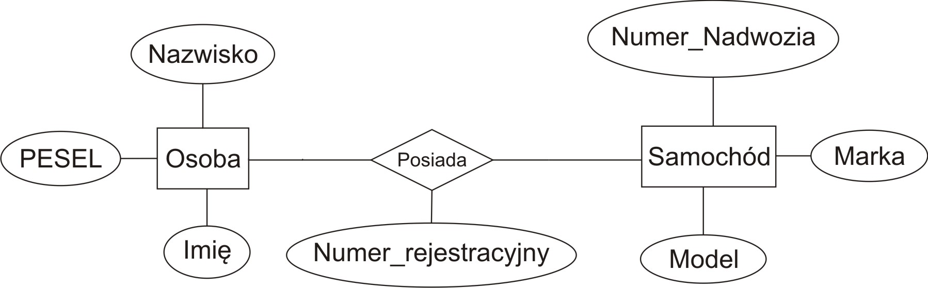
Rysunek 2 Przykładowy diagram związków encji. [Źródło: Opracowanie własne]

      - Instancje diagramu związków encji

Diagramy związków encji stanowią notację służącą do opisu schematu baz danych, a więc ich fizycznej struktury. Baza danych opisywana przez diagram E/R zawiera określone dane które nazywamy instancją bazy danych. Dokładniej mówiąc dla każdego zbioru encji instancja bazy danych zawiera określony skończony zbiór encji. Każda z encji zawiera określone wartości poszczególnych atrybutów. Przypomnijmy, że dane są abstrakcyjne, w bazie nie przechowuje się bezpośrednio danych E/R tylko pewien określony model danych abstrakcyjnych, najczęściej jest to model relacyjny.
Instancja bazy danych obejmuje także określony wybór związków w diagramie. Związek R, który łączy n zbiorów encji E₁, E₂, …, E_{n} ma instancję złożoną ze skończonego zbioru list (e₁, e₂, …, e_{n}), gdzie każde e_{i} jest wybrane z encji, które występują w bieżącej instancji zbioru E_{i} . Każda z tych list n encji traktujemy jako „połączoną” przez związek R.
Zbiór tych list nazywa się zbiorem związku bieżącej instancji R. Często jest wygodnie wizualizować zbiór związku jako tabelę. W nagłówkach kolumn takiej tabeli umieszcza się nazwy zbiorów encji objętych związkiem, a każda lista połączonych encji zajmuje jeden wiersz tabeli.

PRZYKŁAD 2.2
Instancję związku posiada dla diagramu zaprezentowanego w przykładzie 2.1 można przedstawić następująco:

Osoba | Samochód
Jan Kowalski | Audi A4 EL 12345
Tomasz Nowak | Opel Corsa EL11223
Anna Kowalska-Lem | Fiat 500 EL 98765
Tabela 1 Instancja związku posiada dla bazy danych posiadaczy samochodów. [Źródło: Opracowanie własne.]

    - Więzy w modelu związków encji

Istnieją pewne ważne aspekty świata rzeczywistego, których nie da się modelować żadnym z wcześniej opisanych elementów. Te dodatkowe elementy często przybierają postać więzów na danych, których nie widać w strukturze typów i ograniczeń wynikających ze zbiorów encji, atrybutów czy związków.

      - Klasyfikacja więzów

Do podstawowych typów więzów należą:

- Klucze (ang. keys) są takimi atrybutami lub zbiorami atrybutów, które jednoznacznie identyfikują encję wewnątrz zbioru encji. Regułą jest, że żadne dwie encje nie mają identycznych wartości wszystkich atrybutów tworzących klucz. Dopuszcza się jednak, żeby dwie encje miały takie same wartości, niektórych, ale nie wszystkich atrybutów.
- Więzy jednoznaczności (ang. single-value constraints) polegają na wymagania, aby wartość w pewnym kontekście była unikatowa. Podstawowym źródłem więzów jednoznaczności są klucze, ponieważ wymagają, aby każda encja w zbiorze encji miała wartość bądź wartości dla atrybutów klucza unikatowe. Poza tym istnieją jeszcze inne źródła dla więzów jednoznaczności, na przykład. takie jak związki wiele do jeden.
- Więzy integralności referencyjnej (ang. referential integrity constraintrs) narzucają wymaganie, aby wartość, na która wskazuje jakiś obiekt, faktycznie znajdowała się w bazie. Integralność referencyjna ma w programowaniu konwencjonalnym swój odpowiednik w postaci zakazu istnienia wskaźników wiszących lub innych niepowiązanych referencji.
- Więzy domenowe (ang. domain constraints) stanowią wymaganie, aby wartość atrybutu należała do określonego zbioru wartości specyficznych lub znajdowała się w określonym zakresie.

- Więzy zasadnicze (ang. general constraints) są arbitralnie narzuconymi warunkami, których spełnienie musi być bezwzględnie przestrzegane w definiowanej bazie danych. Na przykład można by zażądać, aby dany samochód był związany tylko z jednym posiadaczem.

Więzy są ważne z kilku powodów. Mówią one o ważnych właściwościach struktury tych elementów świata rzeczywistego, które są modelowane. Klucze umożliwiają na przykład uniknięcia problemów przy identyfikacji poszczególnych encji. Jeśli wiadomo, iż atrybut PESEL jest kluczem w zbiorze encji Osoba, to odwołując się do osoby poprzez jego PESEL, wiemy, że mamy do czynienia z jedyną encją. Poza tym jeśli wiadomo, że dana wartość występuje jednokrotnie, to można zaoszczędzić zarówno czas jak i przestrzeń, gdyż przechowywanie pojedynczych wartości jest prostsze, niż przechowywanie ich zbioru. Ponadto należy zauważyć, iż integralność referencyjna i klucze pozwalają także na stosowanie takich struktur pamięci, które przyspieszają dostęp do danych.

      - Klucze w modelu związków encji

Kluczem zbioru encji E nazywamy zbiór K jednego lub więcej atrybutów, taki że dla danych dwóch różnych encji e₁, e₂ w zbiorze E e₁, i e₂ nie mogą mieć takich samych wartości dla każdego z atrybutów w kluczu K. Jeśli K zawiera więcej niż jeden atrybut to dla e₁, i e₂ mogą występować pewne takie same wartości w niektórych atrybutach zbioru K, ale nigdy nie we wszystkich. Należy pamiętać o zachowaniu następujących reguł:

- W każdym zbiorze encji musi być jasno określony klucz.
- Klucz może składać się z więcej niż jednego atrybutu.
- Zbiór encji może mieć więcej niż jeden potencjalny klucz. Zazwyczaj jednak określa się jeden tak zwany klucz główny i postępuje się tak jakby był on jedynym kluczem.

W notacji diagramów związków encji atrybuty wchodzące w skład klucza są oznaczane podkreśleniem. Nie istnieje notacja, w której można zobrazować sytuację wielu możliwych kluczy zbioru encji, podkreśleniem oznacza się wyłącznie klucz główny.

PRZYKŁAD 2.3
Diagram związków encji z zaznaczonymi kluczami głównymi dla bazy danych posiadaczy samochodów.

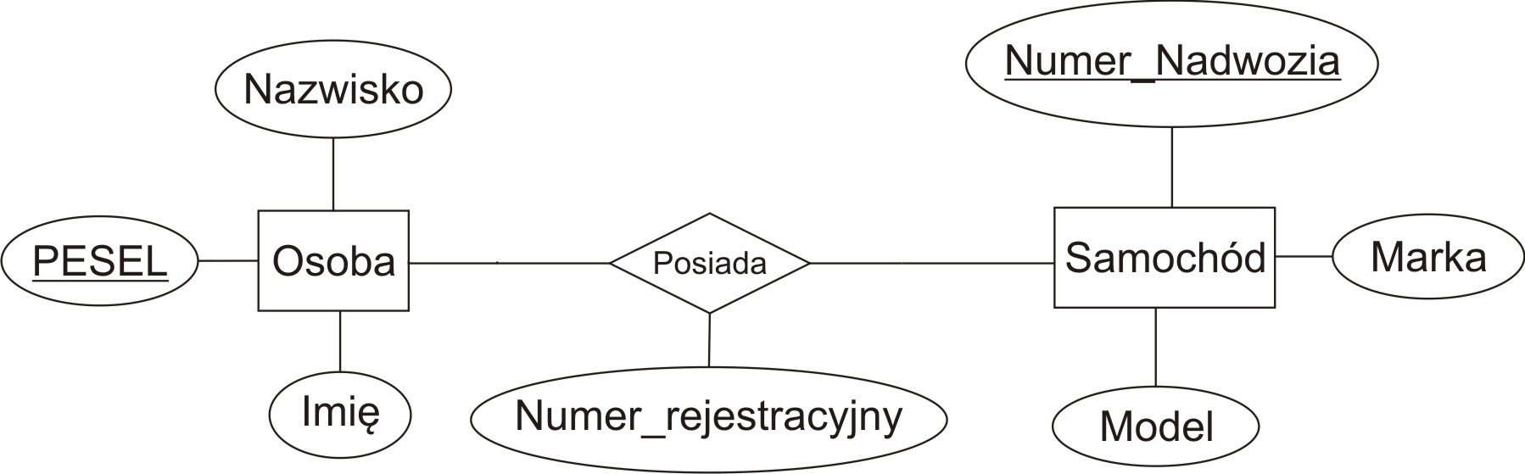
Rysunek 3 Przykładowy diagram związków encji z zaznaczonymi kluczami głównymi. [Źródło: Opracowanie własne].

      - Więzy jednoznaczności

Przy projektowaniu baz danych często ważne jest to, że można wyróżnić co najwyżej jedną wartość odgrywającą określoną rolę. Wartość ta powinna być wartością unikatową w całym zbiorze encji. Więzy jednoznaczności można wyrazić w modelu E/R a wiele sposobów:

- Każdy atrybut w zbiorze encji zawsze ma jedna wartość. Dopuszcza się, aby w pewnych encjach wartość tego atrybutu była nieokreślona, w takich przypadkach korzysta się ze sztucznej wartości „null”. Można by na przykład założyć ze w przytoczonej wcześniej bazie danych posiadaczy samochodów, pewna osoba posiada samochód, ale nie został on jeszcze zarejestrowany. W takim przypadku można użyć wartości null dla atrybutu Numer_rejestracyjny w celu zilustrowania tego braku. Często jednak wartość „null” nie jest pożądana jako wartość atrybutu i zastępuje się ja pewną z góry ustaloną stałą wartością interpretowana jednoznacznie jako brak wartości na przykład -1. Wymagania, co do atrybutu, aby nie przyjmował on wartości „null” nie da się wyrazić w notacji modelu związków encji. Jeśli chcemy to zrobić, to obok atrybutu można umieścić uwagę określającą takie założenie.

- Związek R wiele do jedne ze zbioru encji E do zbioru encji F oznacza więzy jednoznaczności. Znaczy to, że każdej encji e ze zbioru E odpowiada co najwyżej jedna encja f ze zbioru F. W notacji diagramów E/R zależność ta zilustrowana jest za pomocą odpowiedniego kształtu linii łączącej zbiór encji ze związkiem R.

      - Integralność referencyjna

Więzy jednoznaczności zapewniają, że w danej chwili może występować co najwyżej jedna wartość, zaś więzy integralności referencyjnej (integralności odniesień), sprawiają, że w takiej roli występuje dokładnie jedną wartość. Jako przykład więzów integralności referencyjnej, można podać atrybut, który przyjmuje tylko niepuste wartości, lecz częściej termin ten jest używany do określenia związków pomiędzy encjami.
Najłatwiej integralność referencyjna pokazać na przykładzie. Weźmy zależność posiada z przykładu 2.1. Między zbiorami encji Osoba i Samochód zależność ta jest krotności jeden do wielu, oznacza to, że żaden samochód nie może być w posiadaniu więcej niż jednej osoby. Nie oznacza to jednak, iż samochód musi być w posiadaniu jakiejkolwiek osoby, ani że jeśli jest własnością jakiejś osoby to, to osoba ta musi być reprezentowana w zbiorze encji Osoba.
Więzy integralności referencyjnej dla zależności posiada wymusiłyby, że dla każdego samochodu osoba będąca właścicielem (encja, do której istnieje odniesienie poprzez związek dla danego samochodu) musi w bazie danych wystąpić. Wymuszenie spełnienia tego warunku można osiągnąć na różne sposoby:

- Można zabronić usuwania wskazywanej encji.
- Można także zażądać, aby wraz z usuwaną encją, wskazywaną przez inne, były jednocześnie usuwane wszystkie encje, które nań wskazują.

W diagramach związków encji można rozszerzyć notację linii łączących zbiory encji ze związkami, aby można było określić integralność referencyjną danego związku w jednym lub wielu kierunkach. Załóżmy, że związek R prowadzi od zbioru encji E do zbioru encji F. Linia o zaokrąglonym grocie skierowanym w stronę zbioru encji F będzie oznaczać nie tylko to, że związek jest typu wiele do jeden lub jeden do jeden ze zbioru E do F, ale także, że w zbiorze F musi istnieć encja odpowiadająca encji ze zbioru E. Wymaganie to pozostaje niezmienne, gdy związek obejmuje więcej niż dwa zbiory encji.

PRZYKŁAD 2.3
Uproszczony diagram związków encji z zaznaczoną integralnością referencyjną dla bazy danych posiadaczy samochodów.

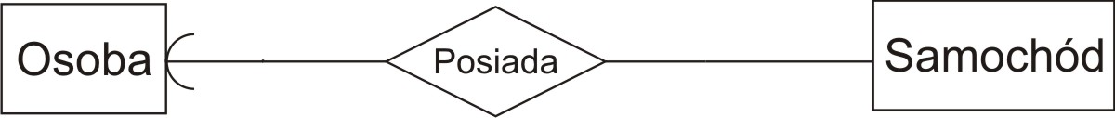
Rysunek 4 Przykładowy diagram związków encji z zaznaczoną integralnością referencyjną. [Źródło: Opracowanie własne].

      - Więzy domenowe i zasadnicze

W pierwszej kolejności zajmiemy się więzami domenowymi. Polegają one na tym, że ogranicza się wartość atrybutu do pewnego zbioru. Prosty przykład stanowi deklaracja typów atrybutów taka jak: łańcuchy znakowe, liczy całkowite, czy rzeczywiste. Mocniejsze więzy domenowe polegają na określeniu typu wyliczeniowego dla atrybutu albo na określeniu zakresu dopuszczalnych jego wartości, na przykład liczba całkowita w zakresie od 0 do 1000. W notacji diagramów związków encji nie ma określonej notacji dla wiązów domenowych, najczęściej opis takich wymagań umieszcza się obok atrybutu, którego dotyczą.
Z kolei więzy zasadnicze mają na celu ograniczenie krotności związku, polegającej na tym, że encja nie może być związana z większą ilości innych encji niż jest to ustalone przez dany wiąz zasadniczy. Dla ukazania wiązów zasadniczych w modelu E/R umieszcza się liczbę określającą wartość ograniczenia na krawędzi łączącej związek ze zbiorem encji, wskazując w ten sposób ograniczenie liczby encji, które mogą zostać połączone z pewną encją ze zbioru powiązanego.

PRZYKŁAD 2.4
Uproszczony diagram związków encji z zaznaczonym wiązem zasadniczym dla bazy danych posiadaczy samochodów.

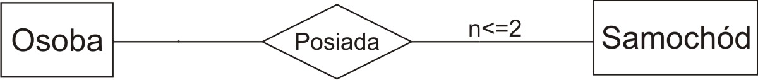
Rysunek 5 Przykładowy diagram związków encji z wiązem zasadniczym. [Źródło: Opracowanie własne].

  - Modele danych

Efektywne przetwarzanie informacji wymaga właściwej organizacji danych. Powinny one wiernie opisywać rzeczywistość oraz powinna istnieć możliwość efektywnego zapisania ich w pamięci komputera. Powstaje potrzeba zbudowania modelu danych. Termin model należy do najczęściej używanych określeń w różnych dziedzinach nauki i techniki. Tradycyjnie wyróżnia się modele matematyczne oraz fizyczne. W modelach matematycznych do abstrakcyjnego opisu stosuje się odpowiednia notacje oraz logikę. Te drugie pomagają zrozumieć fizyczne właściwości rzeczywistego świata za pomocą urządzeń o odpowiednich cechach.
Określenie struktury bazy danych wymaga zdefiniowania pojęcia model danych. Jest to model zapewniający logiczną interpretacje danych. Model danych jest zbiorem konceptualnych narzędzi opisujących dane, związki między nimi, semantykę danych oraz warunki integralności. Do jego głównych elementów należą:

- Matematyczny zapis dla wyrażania danych oraz związków pomiędzy nimi.
- Operacje na danych służące do wyrażania zapytań oraz innych manipulacji danymi.

Wyróżnia się dwie główne grupy modeli danych:

- Modele oparte na obiektach.
- Modele oparte na rekordach.

Do pierwszej grupy należą między innymi modele zorientowane obiektowo. Obiekt zawiera dane oraz metody, które na nim działają. Obiekty zawierające takie same typy danych oraz te same metody grupowane są w klasy. Każdy obiekt posiada swój jednoznaczny identyfikator, niezależny od innych wartości. Obiekty współdziałają ze sobą za pomocą metod, które są wywoływane na rzecz danego obiektu.

W modelach drugiej grupy baza danych ma strukturę rekordów o ustalonym formacie. Każdy rekord definiuje ustaloną liczbę atrybutów. W grupie tej można wyróżnić trzy podstawowe podejścia do projektowania baz danych i związane z nimi modele danych. Nazwane są one klasycznymi i są to następujące modele:

- Model hierarchiczny.
- Model sieciowy.
- Model relacyjny.

    - Model hierarchiczny

Przyjmuje się, że hierarchiczny model danych nie ma jednolitej teoretycznej podstawy. Można ogólnie powiedzieć, że ten model danych został opracowany w wyniku analizy istniejącej implementacji. Prawdopodobnie najbardziej wyróżniającym się Systemem Zarządzania Bazą Danych, odpowiadającym hierarchicznemu podejściu jest IMS firmy IBM.

      - Definicja danych

Hierarchiczny model danych używa dwóch struktur danych, którymi są:

- Typy rekordów- jest to nazwana struktura danych, złożona ze zbiorów nazwanych pól. Każde pole jest używane do przechowywania prostego atrybutu i jest mu przyporządkowany pewien ściśle określony atomowy typ danych na przykład liczba całkowita, rzeczywista, łańcuch znakowy.

- Związki nadrzędny-podrzędny- jest typowym związkiem jeden do wiele między dwoma typami rekordów. Mówimy, że typ rekordu po stronie jeden związku jest nadrzędnym typem rekordu, zaś rekord po stronie wiele jest podrzędnym typem rekordu.

      - Operowanie danymi

W omawianym modelu operowanie danymi jest wykonywane przez wbudowane funkcje dostępu do bazy danych w wybranym języku programowania (w tak zwanym języku gospodarza). Ponieważ hierarchiczny model danych jest modelem dość archaicznym najczęściej zapytania były wykonywane w jednym z ówczesnych jeżyków proceduralnych.

      - Więzy

Istniej wiele wewnętrznych więzów integralności w modelu hierarchicznym, które są obecne zawsze, gdy tworzymy pewien schemat o określonym uporządkowaniu. Do najważniejszych z nich należą:

- Więzy takie jak klucze, więzy jednoznaczności, domenowe czy zasadnicze są dopuszczalne w modelu hierarchicznym bez żadnych ograniczeń.
- W omawianym modelu istnieją tylko związki jeden do wiele, zatem nie mogą istnieć żadne wystąpienia rekordów, z wyjątkiem rekordu korzenia (najwyższego w hierarchii), bez powiązania odpowiednim wystąpieniem rekordu nadrzędnego. Oznacza to, że nie można wstawić rekordu podrzędnego dopóty, dopóki nie zostanie on powiązany z rekordem nadrzędnym, oraz, że usunięcie rekordu nadrzędnego powoduje automatyczne usunięcie wszystkich powiązanych z nim rekordów podrzędnych. Są to tak zwane więzy integralności referencyjnej, które zostały omówione w punkcie 2.3.2.4.
- Jeżeli podrzędny typ rekordu ma związane dwa lub więcej nadrzędnych typów rekordów, to każdy rekord podrzędny musi zostać powielony dla każdego rekordu nadrzędnego. Jest to jedna z największych niedoskonałości modelu sieciowego, gdyż powoduje dużą nadmiarowość (redundancję) danych.

    - Model sieciowy

Pod względem historycznym sieciowy model danych jest uważany przez wiele osób za następcę modelu hierarchicznego. Dominujący wpływ na rozwój sieciowego modelu danych wywarło przedłożenie w 1971 roku serii propozycji przez grupę DBTG na konferencji na temat systemów i języków programowania CODASYL. W latach siedemdziesiątych większość komercyjnych SZBD przeszła, aczkolwiek bez zachowania pełnej zgodności, na sieciowy model danych. Ostatnim istotnym zdarzeniem dotyczącym sieciowego modelu danych było zarekomendowanie w 1986 roku przez organizacje ANSI języka definicji sieciowych (ang. Network Definition Language).

      - Definicja danych

Sieciowy model danych podobnie jak jego starszy protoplasta posiada dwie struktury danych:

- Typy rekordów- pojęciowo podobne są do typu rekordów w pojęciu hierarchicznym, z tą różnicą, że pola mogą być używane do przechowywania wielu wartości lub do reprezentowania złożonych wartości, które się powtarzają. Konieczne jest rozróżnienie pomiędzy typami rekordów a wystąpieniami rekordów. Typ rekordów jest częścią definicji schematu bazy danych. Wystąpienia kolekcji są to poszczególne rekordy danego typu, jako analogii należy użyć tutaj zbioru encji i samych encji, które są poszczególnymi elementami zbioru.
- Typy kolekcji- są opisem związków jeden do wiele między dwoma typami rekordów. Każdy typ kolekcji składa się z nazwy typu rekordów właściciela (ang. owner) i typu rekordów członka (ang. member) kolekcji. Wystąpienie kolekcji jest grupa złożoną z jednego rekordu właściciela i jednego lub więcej wystąpień rekordów członka.

      - Operowanie danymi

Funkcjonalność sieciowego języka operowania danymi (ang. Data Manipulation Language) jest w swej istocie podobna do jego hierarchicznego odpowiednika. Ciąg operacji na bazie danych jest „opakowywany” do języka programowania gospodarza. Takie operacje możemy podzielić na trzy główne grupy, polecenia nawigacji po danych, które służą do ustawiania wskaźników bieżących rekordów na określone wystąpienia rekordów i kolekcji; polecenia sprawdzania zawartości bieżących rekordów oraz polecenia modyfikacji zawartości wystąpień rekordów i kolekcji.
Ważne jest, aby pamiętać, że język programowania gospodarza i system bazy danych to dwa oddzielne systemy oprogramowania. Są one połączone przez wspólny interfejs. Skoro polecenia języka manipulowania danymi w każdej chwili dotyczą zawsze jednego rekordu, ważnym pojęciem przy sieciowych operacjach jest pojęcie bieżącego rekordu. Jest to związane z metodą określania, które wystąpienie rekordu jest przetwarzane w dane chwili. Zazwyczaj utrzymuje się pewną liczbę wskaźników do bieżących rekordów takich jak: ostatnio używany rekord w programie lub sesji, ostatnio używany rekord typu rekordów, ostatnio używany rekord typu kolekcji. Program napisany w języku programowania gospodarza używa zbioru zmiennych lokalnych, na których są zapisane wartości pobrane z rekordów bazy danych. Taki zbiór zmiennych lokalnych programu nazywany jest obszarem roboczym użytkownika.

      - Więzy

Większość więzów istniejących w sieciowym modelu danych jest identyczna jak w modelu hierarchicznym. Do najważniejszego typu więzów należą więzy integralności referencyjnej, które dotyczą określenia członkostwa w kolekcji i trybu wstawiania. Członkostwo w kolekcji może być zdefiniowane jako wymagane lub opcjonalne. Jeżeli status jest ustawiony na wymagane, to system spowoduje, że każde wystąpienie rekordu członka będzie należało do pewnego wystąpienia kolekcji. Dla członków kolekcji możliwe jest także ustawienie trybu wstawiania. Jeśli tryb wstawiania jest ustawiony na ręczny, to programy użytkowe muszą wstawiać rekordy członków do określonego wcześniej wystąpienia kolekcji. Gdy tryb ten jest automatyczny, to, gdy jest tworzony rekord członka, jest on automatycznie wstawiany do bieżącego wystąpienia kolekcji.
Do innych możliwości ustawienia wiązów możemy zaliczyć specyfikowanie zakresu wartości elementów danych (wiązy domenowe), czy sprawdzanie poprawności danych przed każdym ich wstawieniem bądź usunięciem.

    - Model relacyjny

Niezwykłość relacyjnego modelu danych polega na tym, że swoje powstanie zawdzięcza głównie jednej osobie- Edgarowi Frankowi Coddowi. W 1970 E. F. Codd opublikował pracę, która położyła fundament pod najbardziej popularny ze współczesnych modeli danych. Od 1968 do 1988 roku Codd opublikował ponad 40 prac na temat relacyjnego modelu danych.
Na początku 1979 roku na konferencji Australian Komputer Society w miejscowości Hobart w Tasmani Codd przedstawił prace pod tytułem: „Extending the Relational Database Model to Capture More Meaning”. Praca ta została opublikowana później w czasopiśmie ACM Database Transactions. Rozszerzoną wersję relacyjnego modelu danych, którą sformułował w swojej pracy, Codd nazwał RM/T.
Na początku 1990 roku Codd opublikował książkę pod tytułem: „The Relational Model for Database Management: Version 2”. Jednym z powodów opublikowania tej książki, na który zwraca uwagę Codd, jest fakt, iż uważa on, że wielu producentów SZBD powołujących się na relacyjny model danych nie rozumie implikacji zawartych nie tylko w modelu RM/T, ale również w pierwszej wersji relacyjnego modelu danych.
Głównym celem, dla którego E. F. Codd zajął się relacyjnym modelem danych było zauważenie przez niego trzech podstawowych problemów. Po pierwsze twierdził on, że wcześniejsze modele danych, to jest hierarchiczny i sieciowy, traktowały dane w niemalże dowolny sposób. Jego model, przy użyciu ścisłych narzędzi matematycznych, zwłaszcza teorii zbiorów, wprowadził zdyscyplinowany sposób posługiwania się danymi. Codd oczekiwał, że w wyniku stosowanie ścisłych metod zostaną osiągnięte dwi podstawowe korzyści. Po pierwsze, zostanie poprawiony możliwy do uzyskania poziom niezależności między programami i danymi. Po drugie, wzrośnie wydajność tworzenia oprogramowania.
Jak widać powyższe założenia okazały się jak najbardziej trafne i pomimo upływu ponad 40 lat, od pierwszych publikacji na temat relacyjnego modelu danych, jego uniwersalność i wszechstronność sprawia, że jest on ciągle stosowany.

      - Definicja danych

Baza danych jest faktycznie zbiorem struktur danych służących do organizowania i przechowywania danych. W każdym modelu danych i w konsekwencji w każdym SZBD musimy mieć do dyspozycji zbiór reguł określających wykorzystanie takich struktur danych w aplikacjach baz danych. Tworząc definicje danych, używamy wewnętrznych struktur danych modelu danych z myślą o konkretnym zadaniu.

W relacyjnym modelu danych używana jest tylko jedna struktura danych- relacja. W związku z tym, że pojęcie relacji jest matematyczną konstrukcją, relacja jest tabelą, dla której spełnione są następujące zasady:

- Każda relacja w bazie danych ma jednoznaczną nazwę.
- Każda kolumna w relacji ma jednoznaczną nazwę w ramach jednej relacji.
- Wszystkie wartości w kolumnie musza być tego samego typu.
- Porządek kolumn w relacji jest nieistotny.
- Każdy wiersz w relacji musi być różny. Innymi słowy, powtórzenia wiersza w relacji są niedozwolone.
- Porządek wierszy nie jest istotny.
- Każde pole leżące na przecięciu kolumna/wiersz w relacji powinno zawierać wartość atomową. To znaczy, że zbiór wartości nie jest dozwolony na jednym polu relacji.

Codd w swoich pracach na oznaczenie elementów relacyjnego modelu danych używał oznaczeń matematycznych. Kolumny tabeli były to dobrze znane atrybuty z modelu związków encji. Encję zaś były reprezentowany przez wiersze tabeli, potocznie nazywane krotkami (ang. tuplets).
Każda relacja musi mieć klucz główny. Dzięki temu możemy zapewnić, aby krotki nie powtarzały się w relacji. Klucz główny w rozumieniu relacyjnego modelu danych, to jedna lub więcej kolumn w tabeli, w której wartości jednoznacznie identyfikują każdy wiersz w tabeli.
W każdej relacji może istnieć wiele kluczy kandydujących. Klucz kandydujący to kolumna lub zbiór kolumn, które mogą występować jako jednoznaczny identyfikator krotek w tabeli. Klucz główny jest wybierany ze zbioru kluczy kandydujących. Klucz kandydujący, a więc klucz główny musi posiadać dwie właściwości: musi być jednoznaczny i nie może mieć wartości „null”. Po pierwsze, z definicji każdy klucz kandydujący musi być jednoznacznym identyfikatorem. Dlatego nie może być żadnych powtarzających się układów wartości w kolumnach kluczy kandydującego lub głównego. Po drugie, wartość klucz głównego, musi być określona dla każdego wiersza w tabeli, dlatego w kolumnie lub kolumnach klucz głównego nie może wystąpić wartość „null” oznaczająca brak wartości.

Klucze obce są sposobem łączenia danych przechowywanych w różnych tabelach. Klucz obcy jest kolumną lub grupą kolumn w tabeli, która czerpie swoje wartości z tej samej dziedziny co klucz główny tabeli powiązanej z nią w bazie danych. Klucze obce są zatem realizacją więzów integralności referencyjnej w relacyjnym modelu danych.

Podstawową jednostka danych w relacyjnym modelu danych jest pewien element opisujący dane z określonego punktu widzenia. Mówimy, że takie elementy są nierozkładalne i atomowe, zaś zbiór elementów takiego samego typu nazywamy dziedzina danych. Przekładając dziedziny na terminologię związaną z relacyjnym modelem danych, dziedzinami, są zbiory wartości, z których pochodzą elementy występujące w kolumnach tabeli.

      - Operowanie danymi

Gdy E. F. Codd zaproponował relacyjny model danych, najwięcej uwagi skupił on na aspektach związanych z operowaniem danymi. Wśród nich najważniejsze wydało mu się wyszukiwanie danych. Wyszukiwanie w relacyjnym modelu danych jest wykonywane przy użyciu zbioru operatorów znanych jako algebra relacyjna.
Algebra relacyjna jest zbiorem ośmiu operatorów. Każdy z nich bierze jedną lub więcej relacji jako argument i produkuje jedną relacje jako wynik działania.

- Restrykcja (ang. restrict)- jest operatorem unarnym, zatem bierze jedną relacje jako swój argument i produkuje w wyniku jedną relację. Selekcja polega na wyodrębnieniu z danej relacji R (tabeli) tych krotek, które spełniają pewien warunek F. Jej wynikiem jest relacja stanowiąca podzbiór „poziomy” pierwotnej tabeli. Operację tę będziemy oznaczać jako 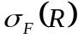. Warunek F jest zdaniem logicznym (predykatem), które w zależności od wartości atrybutów danej tabeli przyjmuje wartość logiczną prawda lub fałsz.
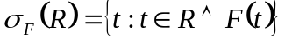.
- Rzut (ang. project)- jest operatorem unarnym, zatem bierze jedną relacje jako swój argument i produkuje w wyniku jedną relację. Można powiedzieć, że wykonanie projekcji na relacji R o zbiorze atrybutów A na zbioru atrybutów X  A, polega na obcięciu kolumn związanych z atrybutami ze zbioru A – X Po wykonaniu tej operacji otrzymamy relację stanowiącą podzbiór „pionowy” relacji pierwotnej. Operację tę będziemy oznaczać jako 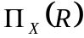.Projekcję wykonuje się w celu wyodrębnienia z relacji pewnych atrybutów. Liczba krotek w relacji wynikowej może być mniejsza niż w relacji pierwotnej. Wynika to z faktu, że niektóre krotki po zredukowaniu relacji do mniejszego zbioru atrybutów mogą przyjąć te same wartości, zatem nie będą stanowiły już różnych elementów relacji.
- Iloczyn kartezjański- jest operatorem binarnym, bierze dwie relacje jako swoje argumenty i produkuje jedną relację wynikową. Niech R i S będą relacjami o zbiorach atrybutów odpowiednio X i Y. Iloczynem kartezjańskim relacji R i S nazywamy następujący zbiór krotek:
Krotki relacji będącej iloczynem kartezjańskim SA konkatenacją krotek relacji pierwotnych, a jej zbiór atrybutów zawiera wszystkie atrybuty obu relacji. Operacja iloczynu jest w praktyce rzadko używana, w związku z jego możliwością do generowania „eksplozji informacyjnej”, ponieważ liczba krotek relacji wynikowej jest równa iloczynowi krotek relacji R i S.
- Złączenie (ang. join)- jest operatorem binarnym, bierze dwie relacje jako swoje argumenty i produkuje jedną relację wynikową. Określono wiele różnych typów złączeń.
Najpowszechniej używane jest złączenie naturalne, które jest rozszerzeniem równozłączenie (ang. equal join). Operator równozłączenia jest iloczynem kartezjańskim, po którym wykonywana jest operacja restrykcji. Mówiąc dokładniej, jeżeli dwie tabele mają atrybuty pochodzące ze wspólnej dziedziny, to można je połączyć względem tej dziedziny. Najczęściej atrybutem tym jest klucz główny z jednej tabeli i odpowiadający mu klucz obcy w drugiej tabeli. Powstaje wtedy nowa rozszerzona relacja, której zbiór atrybutów jest równy sumie atrybutów każdej z relacji biorących udział w złączeniu.
Złączenie naturalne (ang. natura join) jest iloczynem kartezjańskim, po którym następuje restrykcja oraz rzut w którym nie bierze się pod uwagę powtórzeń atrybutów w relacjach. Złączenie naturalne jest na pewno najpowszechniej używanym w praktyce typem złączenia.
Innym typem złączenie, które ma dość ważną rolę w przetwarzaniu baz danych jest złączenie zewnętrzne (ang. outer join). Złączenie naturalne jest zdefiniowane tak, aby produkować wynik z dwóch wejściowych relacji R i S, złożony tylko z tych wierszy z R, które mają odpowiadające sobie wiersze w S, i odwrotnie. Zatem wartości niepowiązane, najczęściej te gdzie wartość atrybutu ustawiona jest na „null” są automatycznie pomijane w relacji wynikowej.
- Suma (ang. union)- jest operatorem binarnym, bierze dwie zgodne relacje jako swoje argumenty i produkuje jedną relację wynikową. Przez zgodne relacje rozumiemy, że tabele mają taką samą strukturę- te same zbiory argumentów (kolumny) określone na tych samych dziedzinach. Suma podobnie jak inne operacje mnogościowe, są analogiczne w swoim działaniu do znanych wszystkim operacji na zbiorach. Sumą relacji R i S jest więc zbiór krotek należących do R lub S:
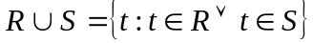
- Różnica (ang. difference)- jest definiowana w sposób analogiczny do sumy. Ich odmienność polega na tym, że różnicą relacji R i S jest zbiór tych krotek relacji R, które nie należą do S:
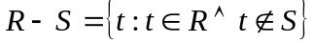
- Dzielenie (ang. division)- jest operatorem binarnym. Na wejściu pobiera dwie tabele i w wyniku działania daje jedną tabele wynikową. Jedna z tabel wejściowych musi być tabelą binarną, zaś druga, tabelą unarną. Relacja unarna musi być zdefiniowana na tej samej dziedzinie co jeden z atrybutów tabeli binarnej. Podstawowa idea dzielenie polega na tym, że wartości z tabeli unarnej porównujemy z odpowiednią kolumna z tabeli binarnej. Jeśli wszystkie wartości w tabeli unarnej są zgodne z taką samą wartością tabeli binarnej wartość ta jest wprowadzana do tabeli wynikowej.
- Przecięcie (ang. intersection)- jest operatorem binarnym, bierze dwie relacje jako swoje argumenty i produkuje jedną relację wynikową. Przecięciem relacji R i S jest zbiór krotek, które występują w obu relacjach. Matematycznie operację tą można przedstawić za pomocą operacji różnicy:
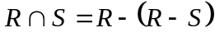

Wyżej omówione operacje były operacjami statycznymi, których głównym celem było wyszukiwanie informacji zapisanych w relacyjnej bazie danych. Obok wyżej wymienionych operacji istnieją także operacje dynamiczne, których zadaniem jest zmiana stanu zapisanych danych w bazie. Należą do nich:

- Wstawienie (ang. insert)- jest to operacja w wyniku której do danej relacji R zostanie wstawiona nowa krotka reprezentująca określoną informację.
- Usunięcie (ang. delete)- jest to operacja, która umożliwia usunięcie określonego wiersza z tabeli.
- Modyfikacja (ang. update)- jest to operacja służąca do zmiany wartości określonych atrybutów na inne zgodne z ich dziedziną.

W przypadku stosowania operacji modyfikujących lub usuwających dany w bazie danyc, musimy zapewnić, że określona operacja nie naruszy żadnych więzów integralności określonych w schemacie bazy danych.

      - Integralność danych

W języku angielskim słowo integrity, tłumaczone jako integralność, oznacza w odniesieniu na przykład do osoby, że można zaufać temu, co dana osoba mówi, oraz że można oczekiwać zgodności między tym co dana osoba mówi, że zrobiła, a tym, co naprawdę zrobiła.
Kiedy mówimy, że baza danych ma właściwości integralności, mamy na myśli mniej więcej to samo. Możemy mieć zaufanie do tego, co znajduje się w bazie danych. Istnieje odpowiedniość między informacjami przechowywanymi w bazie danych a światem rzeczywistym modelowanym przez sany SZBD.
Integralność zapewniają reguły integralności. W relacyjnym modelu danych istnieją dwa główne rodzaje wewnętrznych reguł integralności: integralność encji i integralność referencyjna. są one wewnętrzne, ponieważ każda relacyjna baza danych musi wykazać oba aspekty integralności.

Integralność encji dotyczy kluczy głównych. Integralność ta jest regułą, która mówi, że każda tabela musi mieć klucz główny i że kolumna lub kolumny wybrane jako klucz główny powinny być jednoznaczne i nie zawierać wartości „null”.
Bezpośrednią konsekwencją reguły integralności encji jest fakt, mówiący o tym że w tabeli są zabronione powtórzenia wierszy. Jeżeli każda wartość klucza głównego musi być różna, to w relacji nie może się pojawić żadne powtarzający się wiersz. Integralność encji jest definiowana przez dodanie do definicji schematu bazy danych klauzuli klucza głównego.

Integralność referencyjna dotyczy kluczy obcych. Reguła integralności referencyjnej mówi, że każda wartość klucza obcego może się znajdować tylko w jednym z dwóch stanów. Zazwyczaj stan rzeczy jest taki, że wartość klucza obcego odwołuje się do wartości klucza głównego w tabeli w bazie danych. Czasami klucz obcy może przyjmować wartość „null” i fakt ten zależy od projektu samej relacji. W tym wypadku jawnie stwierdzamy, że nie ma związku z reprezentowanymi obiektami w bazie danych, albo że związek ten jest nieznany.
Utrzymanie integralności referencyjnej w relacyjnej bazie danych nie ogranicza się do określenia, czy klucz obcy może przyjmować wartość „null” czy nie. Obejmuje ono również określenie więzów propagacji. Określają one co powinno stać się z powiązaną relacją w przypadku modyfikacji krotek w docelowej tabeli. Dla każdego związku między powiązanymi tabelami powinniśmy określić, jak mamy postępować z usuwaniem docelowych i powiązanych krotek. Najczęściej istnieją trzy możliwości:

- Ograniczone usuwanie (ang. restricted delete). Jest to ostrożne podejście. Oznacza to, że zabraniamy usunąć daną krotkę, dopóty, dopóki nie będą usunięte wszystkie krotki bezpośrednio z nią powiązane.
- Kaskadowe usuwanie (ang. cascades delete). Jest to ufne podejście. Jeżeli usuwamy dany wiersz to jednocześnie zostaną usunięte wszystkie wiersze bezpośrednio powiązane z tym wierszem.
- Wstawianie „null” przy usuwaniu (nullifies delete). Jest to podejście najbardziej wyważone. Jeżeli usuwana jest dana krotka to wszystkie krotki zawierające klucz obcy prowadzący do usuwanej krotki otrzymają wartość „null”.

Za pomocą wewnętrznej integralności nie możemy wyrazić wszystkich aspektów integralności należących do konkretnego modelu świata rzeczywistego. Oznacza to, iż muszą istnieć odmienne mechanizmy, aby wyrazić inne postacie integralności. Do schematu relacji możemy dodać aspekty dodatkowej integralności przez dołączenie ciągu definicji więzów. Definicje te najczęściej zapisywane są w postaci wyrażeń algebry relacyjnej. Do podstawowych więzów integralności dodatkowej mogą należeć między innymi: zakaz ustawiania wartości „null”, czy więzy domenowe powodujące ograniczenie dziedziny wartości danego atrybutu do żądanego zakresu.

- Bezpieczeństwo baz danych

Typowa baza danych w dużej instytucji może zawierać prognozy finansowe, cele związane z zakupami, informacje o klientach czy tajną recepturę produktu. Dla upoważnionych użytkowników baza taka stanowi wygodny zasób istotnych informacji. Z punktu widzenia napastnika włamanie do bazy danych jest znacznie bardziej lukratywne niż nasłuchiwanie połączeń sieciowych czy próby włamania się do aplikacji klienckich. Ten pierwszy, najczęściej określany jako „węszenie w poszukiwaniu pakietów” (ang. packet sniffing), jest trudny, powoduje nawał informacji, z których tylko niewielki ułamek ma jakąś wartość dla napastnika. Z kolei ataki na programy użytkowe może wydawać się łatwiejszy, jednak bardzo często prowadzi jedynie do uzyskania dostępu do niewielkiej części bazy danych.
Bezpośrednie włamanie do bazy danych pozwala otrzymać wszystkie interesujące napastnika informacje w jednej dostępnej lokalizacji. Intruz mający dostęp do bazy może przeszukać po prostu bazę i wybrać każdy interesujący go element, na przykład numery kart kredytowych klientów, listę pracowników, dostawców, dane dotyczące sprzedaży i tym podobne. Podobnie jak złodziej okradający banki, gdyż „jest tam dużo pieniędzy”, napastnicy komputerowi zagrażają bazom danych, ponieważ znajdują się w nich duże ilości, kluczowych dla firmy informacji.
Jak na ironie większość firm poświęca znacznie więcej czasu na ochronę danych w ich emferycznej postaci, gdy wędrują one przez sieć. Techniki takie jak HTTPS, SSH czy VPN, wykorzystują silne algorytmy szyfrowania, aby zabezpieczyć przesyłane przez sieć pakiety. Gdy dane docierają do miejsca przeznaczenia, na przykład do miejsca handlu elektronicznego, pakiety są rozszyfrowywane, przetwarzane i zapisywane w bazie danych o wygodnym i czytelnym formacie. Gdyby takie postępowanie odnieść do prawdziwego sklepu, analogią polityki bezpieczeństwa byłoby ścisłe pilnowanie autostrad i punktów przeładunkowych za pomocą kamer, znaczników i strażników, ale pominięcie jakichkolwiek zabezpieczeń w sklepie, poza ochrona przed drobnymi złodziejaszkami.

  - Ogólny zarys bezpieczeństwa systemów informacyjnych

Zapewnianie bezpieczeństwa jest procesem ograniczania ryzyka lub prawdopodobieństwa szkody. Bezpieczeństwo często jest określane jako problem „najsłabszego ogniwa”, co oznacza, że całkowite bezpieczeństwo zależy od najgorzej zabezpieczonego miejsca w całym systemie. Wynika z tego, że bezpieczeństwo musi podlegać ocenie całościowo, po to, aby, zrozumieć gdzie takie ogniwo może się znajdować.
Bezpieczeństwo jest procesem żmudnym, długotrwałym, wymagającym ciągu kompromisów: im wymagany jest wyższy poziom bezpieczeństwa, tym więcej należy zastosować środków administracyjnych i mechanizmów kontrolnych. Jednocześnie rośnie wtedy tendencja do ograniczania swobody używania zasobów informacyjnych. Kompromisy te muszą podlegać ocenie w taki sam sposób jak wszystkie aktywa i procesy w danej instytucji, z pełnym zrozumieniem problemów i odpowiednim obrazem finansowym.
Do podstawowych elementów stojących na straży szeroko pojętego bezpieczeństwa komputerowych systemów informacyjnych należą: dostęp, identyfikacja, uwierzytelnienie, autoryzacja. Zostaną one omówione w kolejnych paragrafach.

    - Dostęp

Dostęp (ang. access) to sposób, w jaki użytkownik uzyskuje informację- metoda komunikacji między systemami informacyjnymi a użytkownikami informacji. Obejmuje dostęp fizyczny i logiczny. Rodzaj dostępu, który jest dozwolony w systemie zależy od wymagań bezpieczeństwa informacji w tym środowisku. Dostęp do samego systemu i informacji, która się tam znajduje, wymaga podjęcia określonych decyzji. Uwaga i troska jaka towarzyszy temu procesowi jest głównym czynnikiem decydującym o poziomie bezpieczeństwa i kontroli w danym komputerowym środowisku informacyjnym. Ostatecznym celem bezpieczeństwa dostępu jest kontrola dostępu do informacji. Wszystkie inne kontrole dostępu istnieją po to, aby wspomóc realizację tego celu.
Teoretycznie dostęp powinien być nieograniczony, natomiast trzeba zdawać się na proces autoryzacji, aby pozwolić na dostęp tylko tym, którzy powinni go mieć. Dostęp do usług informatycznych i samych informacji powinien być kontrolowany na podstawie jasno określonych potrzeb; to znaczy dostęp będzie przyznany tylko na określony cel wynikający z wiedzy koniecznej do zaspokojenia danej potrzeby. Dostęp do zespołowych zasobów powinien być kontrolowany na podstawie potrzeb firmy, przyznawany tylko na określone cele i unieważniany, gdy nie jest już potrzebny. Jednakże, w wielu przypadkach zabezpieczenie dostępu jest łatwiejsze niż kontrolowanie uprawnień. W każdym przypadku jest to rozwiązanie, które tworzy pierwszą linie obrony przed atakiem.
Różne poziomy dostępu będą wymagać różnych poziomów identyfikacji, uwierzytelnienia i autoryzacji. Zastosowana metoda dostępu może ograniczyć uzyskiwany poziom autoryzacji lub to, co jest wymagane do uwierzytelnienia w systemie. Musi istnieć także możliwość rejestrowania dla celów audytu wszystkich prób dostępu, w szczególności tych nieautoryzowanych. Wymaga to prawidłowej identyfikacji każdego użytkownika, którym może być osoba lub inny zasób informacyjny. Jednakże, często zachodzi potrzeba pewnego poziomu anonimowego dostępu. Zanim użytkownik może zostać zidentyfikowany przez system, musi być świadomy istnienia systemu i sposobu nawiązania z nim kontaktu, aby mógł przedstawić w nim swoją tożsamość. Wiedza o istnieniu jest sama w sobie formą dostępu.

    - Identyfikacja

Identyfikacja (ang. identification) jest fundamentem wszystkich aspektów bezpieczeństwa. Wszyscy użytkownicy, niezależnie od tego, czy są źródłem informacji, czy z niej korzystają, muszą mieć jednoznaczną tożsamość. Identyfikator jest tym, co użytkownik pragnący korzystać z zasobów używa w celu odróżnienia się od wszystkich innych podmiotów. Bez identyfikacji nie ma podstaw do przydzielenia uprawnień i utrzymania rozliczalności z określonych działań na informacjach. Większość instytucji w pierwszym rzędzie przywiązuje wagę do zidentyfikowania osób. Jednakże, ludzie są tylko jednym z typów użytkowników. We współczesnych systemach ze środowiskiem sieciowym typu klient-serwer, oprogramowanie, sprzęt i sieci także potrzebują identyfikować się nawzajem, w celu zapewnienia bezpieczeństwa informacji. Użytkownicy informacji muszą mieć wystarczające uprawnienia do korzystania z informacji, a zasoby informacyjne muszą mieć zapewnione odpowiednie zabezpieczenie zgromadzonych w nim informacji. Sieć musi uzyskać uprawnienie do transportowania informacji przed jej przesłaniem. Komputer musi mieć uprawnienie do użytkowania informacji przed rozpoczęciem jej przetwarzania. Ten poziom kontroli jest niezbędny w celu zapewnienia bezpieczeństwa informacji.

    - Uwierzytelnienie

Uwierzytelnienie (ang. authentication) jest procesem potwierdzenia tożsamości użytkownika. Pojęcie użytkownika obejmuje osoby, urządzenia i zasoby komputerowe. Uwierzytelnienie jest pierwszym krokiem do bezpieczeństwa informacji. Pozytywna identyfikacja oznacza pewność, że właściwy użytkownik otrzymuje dostęp do właściwego zasobu. Jakkolwiek identyfikacja i uwierzytelnienie jest zwykle postrzegana jako przynależna użytkownikom, to jednak równie ważne jest, że wszystkie zasoby informacyjne są zidentyfikowane i uwierzytelnione. Bez uwierzytelnienia nie ma pewności, że dostępna informacja jest w istocie tą, której żądano.
Właściciele informacji chcą zezwolić uprawnionym użytkownikom na dostęp do swoich zasobów (na przykład danych elektronicznych, komputerów, sieci i aplikacji) i trzymać z daleka od tych nieuprawnionych. Uwierzytelnienie jest także wymagane przez użytkowników, aby mieli pewność, że dane lub aplikacja, których używają są autentyczne. Jeśli tak nie jest, to istnieje zagrożenie, że mogą zawierać nieprawidłowe dane, wirusa komputerowego, konia trojańskiego i tym podobne. Uwierzytelnienie jest zatem elementem niezbędnym do zapewnienia poufności, integralności i dostępności zasobów informacyjnych. Potrzeby w dziedzinie elektronicznego uwierzytelniania wzrastają z powodu rozpowszechniania się elektronicznej komunikacji w sieci, gdzie nie ma możliwości zidentyfikowania użytkownika fizycznie i/lub osobiście.
Mocne uwierzytelnianie jest sprawą krytyczną z uwagi na wszystkie aspekty bezpieczeństwa. Jeśli zostanie naruszone bezpieczeństwo metody uwierzytelniającej, to następuje jednocześnie utrata możliwości odróżnienia, kto uzyskuje odstęp. Jeśli zaś nie można stwierdzić, kto uzyskuje dostęp i kto dokonuje zmian informacji, to powstaje zagrożenie utraty prywatności, poufności i integralności danych. Spójne metody uwierzytelniania pomagają uniknąć ataków na tak zwane „najsłabsze ogniwo”, gdy atakujący wykorzystuje słabszą metodę uwierzytelnienia w celu uzyskani dostępu do informacji.
Każdy rodzaj identyfikatora powinien mieć własna metodę uwierzytelniania, odpowiednia do typu zastosowanego identyfikatora. Proces uwierzytelniania musi był łatwy, nieinwazyjny, szybki i dokładny. W innym przypadku metoda uwierzytelniania nie zostanie powszechnie zaakceptowana. Uwierzytelnianie może być całkiem proste, takie jak hasło, lub złożone, na przykład elektroniczne karty inteligentne (token) lub dane biometryczne na przykład odcisk palca, skan rogówki.
Błędy uwierzytelniania mogą być klasyfikowane jako fałszywe pozytywnie lub jako fałszywe negatywnie. Uwierzytelnianie fałszywe pozytywnie oznacza, że podmiot, który nie powinien zostać dopuszczony, otrzymuje dostęp. Taki nieuprawniony dostęp może prowadzić do ujawnienia, zniekształcenia lub usunięcia informacji. Może być także pretekstem dla atakującego do bardziej niszczących działań. Jedno uwierzytelnienie fałszywe pozytywnie może spowodować, że napastnik dostanie się tam, gdzie spowoduje kosztowne, często nieodwracalne straty. Uwierzytelnienie fałszywe negatywnie oznacza, że podmiotowi, który powinien uzyskać dostęp, taki dostęp zostaje odmówiony. Pojedyncze uwierzytelnienie negatywne może być małą niedogodnością, która zmusi użytkownika do ponownego uwierzytelnienia, jednak utrzymanie tego stanu może prowadzić do permanentnej odmowy usługi.

    - Autoryzacja

Autoryzacja (ang. authorisation) określa, jakich atrybutów, których zasobów, może używać uwierzytelniony użytkownik. Atrybuty nadają przywileje podmiotowi, który następnie korzysta z określonych danych. Atrybuty są stosowane do ograniczenia dostępu i separacji obowiązków. Uprawnienia powinny być wielokierunkowe- wszystkie podmioty (to znaczy użytkownik, aplikacja, systemy), które mają dostęp do zasobów informacyjnych, powinny mieć odpowiednie uprawnienia do tych zasobów. Ograniczenie uprawnień podmiotu zmniejsza dostęp tego podmiotu do informacji. Zdefiniowanie zaś wąskich zakresów poszczególnych autoryzacji może zapewnić bardzo precyzyjną ziarnistość kontroli tego, co można wykonać za pomocą danej autoryzacji.
Podstawowym elementem naruszenia bezpieczeństwa systemu, czy innych zasobów informacyjnych, jest uzyskanie przez intruza wystarczających uprawnień do osiągnięcia swojego celu. Dla napastników zewnętrznych może to być zasadnicza część ich wysiłku, podczas, gdy atakujący od wewnątrz często są autoryzowanymi użytkownikami, którzy poprzez uzyskanie zbyt wielu uprawnień mogą otrzymać dostęp do danych dostępnych dla wąskiej grupy użytkowników, pochodzących z najwyższego szczebla zarządzania.

  - Aspekty bezpieczeństwa informacji

Informacja jest jedynym wyjątkowym aktywem posiadanym przez instytucję. Niezależnie od tego, czy informacja ta to kontakty ze sprzedającymi i kupującymi, wyjątkowy pomysł na prowadzenie działalności gospodarczej czy plany produkcyjne, wykorzystanie informacji jest tym, co w pierwszym rzędzie odróżnia jedną instytucję od drugiej, co czyni ją unikalną i stanowi podstawę sukcesu lub porażki i musi być chronione, aby instytucja mogła przetrwać.
Dzięki technologii informacyjnej aktywa informacyjne stały się dźwignią działalności prowadzonej przez instytucje. Firmy gromadzą ilości informacji większe niż kiedykolwiek- informacje o klientach, szczegółowe informacje o sprzedaży, informacje o testowaniu produktów i tym podobne. W zasadzie prawie każda informacja, która jest dostępna, jest zapisywana i przechowywana w nadziei, że w przyszłości może się przydać. Wielkość i szybkość współczesnych systemów komputerowych pozwala na szybkie skorelowanie tych informacji w celu stworzenia profili konsumenckich, aby ulepszyć marketing, zwiększyć dostępność produktów i poprawić wyniki finansowe spółki. Zasoby informacji są tak cenne, że wiele przedsiębiorstw uległo pokusie sprzedawanie informacji, a niektóre wręcz gromadzą taka informacje wyłącznie w tym celu.
Aby zabezpieczyć wartość informacji jako aktywu, muszą być chronione niepowtarzalne atrybuty informacji do których należą: poufność, dokładność, dostępność.

    - Poufność

Poufność (ang. confidentiality) oznacza zdolność przeciwdziałania ujawnieniu informacji komukolwiek, kto nie jest uprawniony do jej używania. Informacja we wszystkich jej formach, we wszystkich jej stanach (przechowywana, przesyłana, przetwarzana) oraz we wszystkich miejscach gdzie może się znajdować musi być chroniona przed nieuprawnionym dostępem. Zdolność do zachowania poufności informacji w dużym stopniu opera się na jakości zarządzania klasyfikacją wrażliwości przypisaną do informacji.
Użytkowanie publicznych sieci telekomunikacyjnych i zlecanie na zewnątrz usług informacyjnych czynią poufność zagadnieniem coraz bardzie złożonym. Jeżeli wrażliwe dane są przesyłane za pomocą jawnych (niezabezpieczonych) kanałów komunikacyjnych na przykład Internet, to mogą być przechwycone i skopiowane, może także się zdarzyć tak zwany „bierny podsłuch” (ang. sniffing), jeśli nie są używane funkcje bezpieczeństwa, które gwarantują poufność wiadomości i zapewniają jej prywatność. Szyfrowanie danych czyni dane te nie tyle niemożliwymi do odczytania, ale w znaczący sposób utrudnia ich ujawnienie.
Większość instytucji dysponuje zadziwiającą ilością informacji o pracownikach i klientach. Często poziom poufności tych informacji jest szacowany na podstawie wartości, jaką mają dla instytucji. Jednakże, jest to tylko jeden aspekt całościowego wymagania poufności informacji. Odpowiedzialność cywilnoprawna firmy obejmuje także szkody poniesione przez osoby fizyczne w przypadku ujawnienia ich danych osobowych. Poufność danych osobowych jest zdefiniowana w aktach prawnych chroniących prawo osoby fizycznej do zachowania prywatności. Wymagania prywatności danych osobowych są także określone przez ustawy. W polskim prawodawstwie na straży ochrony danych osobowych stoi ustawa z dnia 29 sierpnia 1997 roku „O ochronie danych osobowych”, a także ustawa z dnia 23 kwietnia 1964 roku „Kodeks cywilny”, odpowiednio artykuły 23 i 24.
Instytucja musi utrzymać poufność danych osobowych w celu zapewnienia ochrony prywatności osoby fizycznej oraz zabezpieczenia firmy przed działaniami prawnymi skierowanymi przeciwko niej.
Utrzymanie poufności informacji wymaga, aby informacja nie była dostępna komukolwiek, kto nie ma odpowiednich uprawnień. Jednym ze sprawdzonych sposobów utrzymania poufności informacji jest jej zaszyfrowanie. Dzięki szyfrowaniu informacja może być niedostępną dla każdego, z wyjątkiem tych, którzy mają właściwe klucze. Szyfrowanie może być stosowane do ochrony informacji podczas jej przesyłania i przechowywania. Bardzo często najbardziej newralgicznym punktem, w którym może dojść do ujawnienia poufności przechowywanej informacji jest baza danych. Projektanci systemów bazodanowych nie zdają sobie sprawy, że udany atak na bazę danych może doprowadzić do ujawnienia wszystkich tajemnic skrywanych przez daną instytucję. Dlatego coraz częściej wykorzystuje się algorytmy kryptograficzne do zaszyfrowania ważnych danych w bazie, aby nie były one przechowywane w postaci jawnej. Głównym celem takiego postępowania jest obrona przed napastnikami, z których to właśnie napastnicy wewnętrzni stwarzają największe zagrożenia dla ujawnienia sekretów instytucji.

    - Dokładność

Dokładność (ang. accuracy) informacji jest problemem, który nabiera coraz większego znaczenia. Obecnie można zaobserwować problemy związane z pogorszeniem się dokładności pozyskiwanych danych. Dzieje się tak częściowo dlatego, że: informacja nie jest pozyskiwana z pierwszej ręki, ale sprzedawana przez instytucje zbierające informacje profesjonalnie; niedokładności powstają także w wyniku wprowadzania danych, bieżących błędów wynikających z winy człowieka, czy niewłaściwego skojarzenia danych z informacją reprezentującą świat rzeczywisty. Informacja przekazywana w jednym celu, jest często używana w zupełnie innym lub łączona z informacją pochodząca z innych źródeł, tak aby stworzyć bardziej złożony i kompletny obraz. Często końcowy wynik jest zniekształcony z powodu łącznia niespójnych zbiorów danych.
Dokładność informacji jest istotna przez cały czas jej życia. Jednakże, problemy związane z dokładnością zmieniają się w zależności od fazy życia informacji. Dokładność informacji wymaga, aby informacja była zbierana z dobrze znanego źródła, przechowywana w bezpieczny sposób, tak aby nie mogła być zniekształcona bez wykrycia tego faktu i dostarczona za pomocą wiarygodnej metody, gwarantującej, że komunikat dostarczony jest tym samym, który został wysłany. Wewnątrz systemów komputerowych wymaga to użycia metod kryptograficznych: do szyfrowania przechowywanych danych, stworzenia podpisów cyfrowych, żeby źródło mogło zostać uwierzytelnione; sum kontrolnych do zapewnienia integralności informacji; i zaszyfrowanej komunikacji, aby informacja nie mogła być naruszona w czasie drogi przez sieć.
Integralność informacji jest obszarem dokładności, któremu poświęca się najwięcej uwagi. Integralność informacji oznacza zapewnienie, że informacja nie została zmieniona w sposób nieuprawniony. Oznacza także potrzebę zapewnienia, że informacja jest tworzona lub uaktualniana w kontrolowany sposób i jednocześnie jest chroniona przed uszkodzeniem lub zniszczeniem. Wszystkie autoryzowane metody modyfikowania informacji musza tworzyć zapisy audytu, aby umożliwić rozliczalność zdarzeń i osób. Zapisy te muszą być wystarczająco dokładne, aby można było rozróżnić nie tylko, kto zmienił informację, ale też jakie były jego zmiany i w ten sposób umożliwić powrót do dobrego, znanego wcześniej stanu.
Brak dokładności ma prawdopodobnie najbardziej niszczące znaczenie spośród wszystkich incydentów związanych z bezpieczeństwem. Decyzje oparte na niedokładnej informacji mogą bardzo często doprowadzić do katastrofalnych skutków, nierzadko zdarza się także, że niedokładna informacja może funkcjonować w systemie i nie być wykryta przez dłuższy czas.

    - Dostępność

Dostępność (ang. accessibility) jest zdolnością zapewnienia, że użytkownicy mogą korzystać z każdego zasobu informacyjnego, kiedykolwiek i gdziekolwiek jest on potrzebny, zgodnie ze stosowanymi przywilejami. Możliwość dostępu do zasobów informacyjnych należy zapewnić tylko wtedy, gdy są one potrzebne. Niektóre informacje mogą być potrzebne tylko w określonym czasie. W takim przypadku należy je udostępniać właśnie wtedy; gdy są one dostępne dla uprawnionych użytkowników w innym czasie; wówczas zwiększa się ich podatność na niewłaściwe używanie. Większość zasobów jest jednak nieużywana przez znaczną cześć czasu. Zrozumienie wymagań wykorzystania informacji zwiększa zdolność osiągnięcia szerszej dostępności.
Dostępność informacji obejmuje wiele zagadnień. Dostępność informacji zależy od dostępności danych, systemu, w którym informacja jest przechowywana i przetwarzana, infrastruktury, która jest używana do transportowania i udostępniania informacji i innych systemów wspomagania, takich jak zasilanie czy klimatyzacja. Wszystkie te podzespoły muszą być dostępne, aby dostępna była informacja. Wiele elementów, które decydują o dostępności, nie znajduje się pod bezpośrednią kontrolą instytucji. Przedsiębiorstwa o zasięgu globalnym potrzebują dostępu do informacji o każdej porze dnia, co ogranicza możliwość znalezienia odpowiedniej pory, kiedy dane nie są potrzebna. W konsekwencji oznacza to, że systemy informacyjne muszą być zawsze dostępne.
Przy wciąż wzrastających wymaganiach aktualności ilości przetwarzanej informacji, przerwanie działania systemu informacyjnego staje się bardzo poważnym zagrożeniem. W niektórych przypadkach, przerwy tylko na kilka godzin nie są do zaakceptowania. Skutki niemożności przetwarzania danych powinny być podmiotem oszacowania. Należy zatem podjąć działania mające na celu zapewnienie dostępności systemów uważanych za najistotniejsze z punktu widzenia instytucji.
Dla każdej bazy danych należy przypisać klasyfikację dostępności, aby określić odpowiedni poziom bezpieczeństwa. Wymagania bezpieczeństwa opierają się na klasyfikacji dostępności, wartości dostępnej informacji i kosztach , które trzeba ponieść, aby informacja była dostępna. Na zagadnienie dostępności składają się następujące elementy: dostępność danych, systemów, aplikacji i infrastruktury.
W Harvard Research Group Inc. zdefiniowano poziomy dostępności w kategoriach wpływu przerwy pracy systemu na działalność firmy oraz na świadczenie usług konsumentom (użytkownikom końcowym). Za pomocą pięciu środowisk dostępności (ang. Availability Environments- AE) zdefiniowano dostępność w kategoriach oddziaływania zarówno na użytkownika będącego firmą, jak i użytkownika indywidualnego, końcowego. Każdy kolejny poziom obejmuje wszystkie funkcje szczebla poprzedniego. W przypadku, gdy zdarzy się uszkodzenie i reakcja na uszkodzenie ze strony danego systemu, zakłada się, że system ten nie znajduje się w swoim pierwotnym środowisku dostępności, dopóki uszkodzenie nie zostanie usunięte, a uszkodzone komponenty zastąpione lub naprawione. W niektórych przypadkach mogą to być nadmiarowości systemu, które wspierają zdolności systemu do usunięcia uszkodzenia w razie dodatkowego zakłócenia. Minimalne założenia dla systemu charakteryzującego się duża dostępnością to istnienie kopii zapasowej danych dostępnej na nadmiarowym dysku i systemu plików opartego na rejestrach zdarzeń lub dzienniku, żeby móc zidentyfikować i odzyskać niedokończone transakcje. Tak przedstawione wymagania określa się jako środowisko dostępności AE1.
Poniżej pełna klasyfikacja środowiska dostępności według Harvard Research Group:

- AE4- funkcje biznesowe, które wymagają stałego przetwarzania i gdzie żadne uszkodzenie nie jest widoczne dla użytkownika. Oznacza to, że nie ma żadnych przerw w pracy; żadnych zgubionych transakcji; żadnego obniżenia wydajności i jakości systemu; ciągłość działania 24/7

- AE3- funkcje biznesowe, które wymagają nieprzerwanego przetwarzania, zarówno w najbardziej krytycznych momentach, jak i przez większość godzin w ciągu dnia, tygodnia i roku. Oznacza to, że użytkownik pozostaje podłączony (ang. on-line). Jednakże, bieżące transakcje mogą wymagać ponownego startu i użytkownicy mogą zaobserwować pogorszenie jakości usług.
- AE2- funkcje biznesowe, przy których dopuszcza się minimalne przerwanie świadczenia usług przetwarzania, albo w najbardziej krytycznych momentach, albo przez znikomo małą część dnia, tygodnia czy roku. Oznacza to, że użytkownik może mieć przerwę w dostępie do usługi, ale szybko zostanie przełączony. Jednakże, może zachodzić konieczność powtórzenia niektórych transakcji z plików dzienników i tym samym użytkownicy mogą zaobserwować pogorszenie jakości usług.
- AE1- funkcje biznesowe, które mogą być przerywane pod warunkiem, że dostępność danych zostanie utrzymana. Kopia zapasowa danych jest dostępna na nadmiarowym dysku i istnieje system plików oparty na rejestracji zdarzeń lub dzienniku, żeby można było zidentyfikować i odzyskać niedokończone transakcje.
- AE0- funkcje biznesowe, które mogą być przerwane i gdzie dostępność danych nie jest czynnikiem krytyczny. Następuje zatrzymanie pracy użytkownika i niekontrolowane zatrzymanie się systemu. Dane mogą być utracone lub zniszczone.
- Zdolność odtwarzania po katastrofie jest rozległą funkcją dostępności mającą zastosowanie w każdym środowisku dostępności (AE). Zapewnia ją zdalne ulokowanie kopii zapasowych systemu informacyjnego i zabezpieczenie ich przed skutkiem katastrof, takich jak trzęsienie ziemi, pożar, powódź, huragan, utrata zasilania, wandalizm lub atak terroryzmu.

Przerwy w dostępie najczęściej powodują opóźnienia, utratę produktywności, zmniejszenie sprzedaży i stracone możliwości. Brak dostępu do zasobów informacyjnych może oznaczać podejmowanie decyzji bez niezbędnej informacji.

  - Ataki na bazy danych

W wielu publikacjach można znaleźć informacje dotyczące standardowych technik bezpieczeństwa baz danych. Eksperci od zabezpieczeń SZBD wskazują podstawowe elementy, których użycie zwiększa bezpieczeństwo nie tylko informacji przechowywanych w bazie danych, ale także całego Systemy Zarządzania Bazą Danych. Jako niezbędne minimum zalecana jest kontrola dostępu do bazy danych, jak i jej obiektów. Inne ważne działania obejmują między innymi: zasady tworzenia kopii bezpieczeństwa i odzyskiwania utraconych danych, regularne audyty oraz rożnego rodzaju techniki zabezpieczające połączenia sieciowe w czasie transmisji danych. Praktyki te są niezbędne do zachowania należytego poziomu bezpieczeństwa bazy danych, jednakże ochrona przed dzisiejszymi wyrafinowanymi napastnikami wymaga dodatkowych zabezpieczeń. W mniemaniu wielu znakomitości od bezpieczeństwa baz danych jedyną i pełną strategią bezpieczeństwa baz danych gwarantuje tylko kryptografia, która określana jest jako ostatnia linia obrony.

    - Typy ataków

Zwykle mamy do czynienia z dwoma typami napastników, którzy w nieautoryzowany sposób próbują uzyskać dostęp do informacji znajdujących się w bazie danych: zewnętrznymi i wewnętrznymi. Intruzi zewnętrzni mają znacznie trudniejsze zadanie, gdyż muszą przedostać się przez ściany ogniowe (ang. firewall), systemy wykrywania intruzów oraz wejść do sieci, o nieznanej topologii, bez autoryzacji. Napastnik wewnętrzny ma podstawowe ułatwienie, jest on wewnątrz sieci chronionej ścianą ogniową i ma dostęp do informacji o strukturze istniejącej sieci. Większość firm większą uwagę przykłada do napastników zewnętrznych, gdyż jest ich po prostu znacznie więcej. Jednak zagrożenie ze strony wewnętrznych intruzów jest często o wiele bardziej poważniejsze z uwagi na ich wiedzę i łatwiejszy dostęp.
Na ogół bagatelizowane jest zagrożenie ze strony administratorów. Administrator bazy danych ma dostęp do wszystkich informacji zgromadzonych w bazie. Administrator może też ukryć większość, jeśli nie wszystkie, ślady ataku. Może wszystko odczytać i wszystko zapisać. Jak widać rodzi się tutaj problem właściwego zabezpieczenia informacji przechowywanych w bazie danych przed tak zwanym superużytkownikiem, którego możliwości manipulowania danymi są niemalże nieograniczone. W wyeliminowaniu tego problemu przychodzi nam z pomocą kryptografia. To właśnie dzięki poprawnie zastosowanej kryptografii możemy w dość łatwy sposób wyeliminować zagrożenia stwarzane przez administratora bazy danych.
Kolejnym problemem są typy ataków. Wyróżniamy dwie podstawowe kategorie ataków: jednorazowe i stałe. Atak jednorazowy polega na tym, że napastnik osiąga swój cel i znika. Atak stały to sytuacja, w której atakujący wielokrotnie powraca do przechwyconej bazy danych, aby wykonać dodatkowe czynności. Na pierwszy rzut oka atak stały wydaje się bardziej niebezpieczny, ale przypuśćmy, że celem ataku jednorazowego będzie zapisanie na komputerze napastnika całej bazy danych, nad którą będzie on mógł spokojnie pracować bez obawy o spowodowanie alarmu. Z kolei napastnik atakujący stale jest za każdym razem narażony na zdemaskowanie.

    - Ataki na poufność

Większość baz danych obsługujących duże organizacje zawiera istotne informacje, a w każdym razie dane, które nie powinny być ujawnione szerokiej rzeszy użytkowników. Atak na poufność danych jest jednym z podstawowych zagrożeń dla firmowych baz danych. Przeprowadzając taki atak, nieautoryzowana osoba uzyskuje dostęp do istotnych informacji.
Wyobraźmy sobie napastnika, który uzyskuje pełen dostęp do serwera bazy danych. Mając komputer na swojej łasce, może od razu ściągnąć na swój terminal cały plik bazy danych. Gdy ma już bazę na swoim komputerze, intruz może w spokoju przejrzeć ją pod kątem interesujących go danych. Napastnik może też załadować skradziony plik bazy danych do mechanizmu bazodanowego i korzystać z niej podobnie jak każdy inny użytkownik. W każdym z powyższych scenariuszy wszystkie niezaszyfrowane informacje są dostępne.
Wiele firm chroni SZBD za pomocą kontroli dostępu. Jak już wspomniano wcześniej kontrola dostępu jest niezbędnym komponentem bezpieczeństwa, ale w wielu przypadkach nie jest wystarczająca. Jedna z oczywistych słabości w sensie poufności jest fakt, że administrator może przeglądać wszystkie dane znajdujące się w bazie danych. Ponadto bardzo często kontrola dostępu jest niewłaściwie skonfigurowana lub osłabiona za pomocą tak skomplikowanych technik jak złamanie oprogramowania sterującego dostępem lub tak prostych, jak uzyskanie hasła za pomocą inżynierii społecznej. Większość organizacji posiada także autoryzowane tylne wejścia (ang. backdoor) do bazy danych, które nie podlegają ścisłej kontroli dostępu. Tylne wejścia mogą obejmować konta tylko do odczytu, nieprodukcyjne środowiska, czy kopie zapasowe. Gdy w bazie danych pojawia się problem, zespół naprawczy musi mieć możliwość zdiagnozowania przyczyny awarii. Ponieważ istnieje ryzyko, że członek takiego zespołu może przypadkiem lub celowo zniszczyć dane, ma on często do dyspozycji konto tylko do odczytu. Nie zapobiega to oczywiście atakowi na poufność. Pracownicy, którzy mają dostęp do takiego konta, to zwykle projektanci aplikacji, personel pomocy oraz zespół zarządzania konfiguracją, z czego wielu z nich może być pracownikami kontraktowymi. Gdy ktokolwiek z twej grupy zostanie wrogiem wewnętrznym, albo też utraci kontrole nad hasłem do konta tylko do odczytu (najczęściej nie jest to konto indywidualne i nadaje się tylko, a może aż do czytania danych), utrata poufności jest na przysłowiowy rzut beretem od nas.
Innym elementem związanym z tylnim wejściem, który może narazić na szwank poufność, są nieprodukcyjne bazy danych. Większość firm ma oddzielne bazy danych do celów rozwojowych, testowych, roboczych i produkcyjnych. Zwykle nieprodukcyjne bazy danych są objęte słabszą kontrolą dostępu niż te w normalnym użyciu, najczęściej zaś powstają prze sklonowanie baz podstawowych. Powoduje to umieszczenie ważnych informacji poza kontrolą dostępu.
Podobnym problemem powiązanym z zagadnieniem nieprodukcyjnej instancji jest sposób zabezpieczania kopii bezpieczeństwa bazy danych. W wielu firmach nośniki z kopiami zapasowymi są przechowywane poza siedzibą instytucji, często u innych podmiotów. Ściany ogniowe, systemy wykrywania intruzów i kontrole dostępu na niewiele się zdadzą, jeśli ktoś może mieć dostęp do kopii zapasowych.
Ostatni sposób ataku na poufność nie wymaga dostępu do serwera ani znalezienia tak zwanych tylnych drzwi. Zamiast tego napastnik znajduje słabo zabezpieczoną aplikację sieciowa, która przeszukuje bazę danych i wykonuje na niej atak iniekcji SQL (ang. SQL injection). Ten rodzaj ataku wykorzystuje własne przywileje dostępu aplikacji sieciowej i pozwala napastnikowi na wydanie zapytań do bazy danych dotyczących każdej tabeli, do której ma dostęp dana aplikacja. Ponieważ aplikacje sieciowe muszą zwykle czytać i zapisywać dane docierające do wielu klientów, atak iniekcji SQL pozwala na dostęp do wszystkich informacji. Zastosowanie szyfrowania w większości przypadków chroni przed tego typu atakami.

    - Ataki na integralność

Atak na integralność powoduje zmianę informacji w bazie danych. Jeśli informacja jest przechowywana do wykorzystania w późniejszym czasie, ataki na integralność są tak samo niebezpieczne jak ataki na poufność. Atak taki może być ewidentny i łatwy do wykrycia, jak na przykład zmiana zawartości witryn internetowych przechowywanych w bazie danych, albo bardziej subtelny i trudniejszy do wykrycia, jak niewielka zmiana w podstawowej wartości podatki w tabeli wykorzystywanej do zagregowanych raportów finansowych przedsiębiorstwa. Podczas prób zapobiegania atakom na integralność nie chodzi o zapobieganie odczytaniu informacji. Chcemy jedynie zapobiec zapisywaniu nieautoryzowanych zmian w bazie danych, a jeśli to się nie uda, to przynajmniej chcemy wiedzieć, że zmiana taka miała miejsce.
W przeciwieństwie do zagrożeń poufności, gdzie mamy do czynienia z różnorodnymi celami, od podstawowego systemu bazy danych do jego kopii zapasowych, atak na integralność wymaga możliwości zapisu do działającej bazy danych. Wymaganie to ogranicza nieco zagrożenia wynikające z tego typu ataków, ale nie usuwa ich całkowicie. Poza zawsze obecnym zagrożeniem ze strony złośliwych administratorów, popularne ataki na integralność często wykorzystują wadliwie zaprojektowane i zaimplementowane aplikacje, skradzione konta z prawami zapisu oraz rozszerzanie przywilejów kont, których podstawowe możliwości są zwykle ograniczone.
Biorąc pod uwagę, że ochrona przed niepożądanymi zmianami jest zwykle nierealistyczna, systemy komputerowe umożliwiają podział zadań i pozwalają jedynie autoryzowanym użytkownikom na użycie zaaprobowanych aplikacji w celu dokonywania zmian. Gdy odpowiednie i autoryzowane osoby wykonują właściwe kroki, za pomocą dopuszczonych do tego celu aplikacji, system uznaje zmiany za autentyczne, co oznacza odpowiednie, gdyż tak naprawdę komputer nie potrafi logicznie interpretować zapisywanych danych i sprawdzać ich poprawności.
Spośród trzech wcześniej wymienionych elementów: rozdziału zadań, autoryzowaniu użytkowników i aprobowaniu aplikacji, tylko ten ostatni może być kandydatem do wykorzystania kryptografii. Rozdzielenie zadań oznacza, że do sfinalizowania zmiany potrzebna jest więcej niż jedna osoba. Problem ten powinien leżeć w kwestii polityki bezpieczeństwa danej instytucji i reguł, które powinny być z góry narzucane przez system. Nie jest to problem wymagający kryptografii, a jedynie pewnych z góry ustalonych procedur. Autoryzowanie użytkowników jest zadaniem systemu kontroli dostępu. Wprawdzie występują tu pewne elementy kryptografii na przykład przy tworzeniu skrótów haseł użytkowników, ale nie jest to kryptografia bazodanowa. Innym sposobem kontroli dostępu jest wymaganie, aby zmiany można było wprowadzać tylko ze ściśle określonych aplikacji. W tym celu można wykorzystać kryptografię baz danych do sprawdzenia, czy informacja została zapisana w bazie danych za pomocą oficjalnego mechanizmu. System kryptograficzny oznacza wtedy wiersz tabeli w taki sposób, że każda zmiana wprowadzona w tej krotce zostanie wykryta. Co prawda technika ta nie zapobiega wprowadzaniu zmian, ale generuje ostrzeżenie o zaistnieniu w przeszłości zagrożenia dla bezpieczeństwa.
Dobrze jest mieć taką ochronę, ale nie warto zapewne wkładać w nią wiele wysiłku, gdyż jest ona skuteczna tylko wobec zagrożeń, które dotyczą bezpośrednio bazy danych. Ponieważ bazy danych są zwykle łatwiejsze do zabezpieczenia niż zwykłe aplikacje, awarie i naruszenia bezpieczeństwa częściej dotyczą aplikacji klienckich. Jeśli napastnik potrafi wykorzystać słabe punkty, aby przekonać program, że jest autoryzowanym użytkownikiem, to aplikacja oznaczy zmianę wprowadzoną przez intruza jako autentyczną. Ochrona kryptograficzna nie wykryje nieautoryzowanej zmiany. Dlatego też kryptograficzna ochrona integralności daje zabezpieczenie tylko przed napastnikami, którzy włamują się do bazy danych. Ponieważ aplikacja jest najsłabszym ogniwem tego łańcucha, w praktyce zaleca się przeznaczenie określonych zasobów bezpieczeństwa na zapewnienie ochrony programów klienckich, zamiast wykorzystania kryptografii do większej ochrony przed bezpośrednimi atakami na bazę danych.
Niebezpieczeństwo utraty integralności dotyczy jedynie systemów produkcyjnych, zaś takie zagrożenia są znacznie bardziej rozproszone niż zagrożenia naruszenia poufności. Cele objęte utratą poufności są najczęściej dobrze zdefiniowane, gdyż dokładnie wiemy, jakie informacje są poufne i w jaki sposób są umieszczone w bazie danych. Z drugiej strony cele zagrożenia z punktu widzenia integralności są rozproszone w całej bazie danych, a więc skuteczna ochrona integralności musi być wszechobecna. Wreszcie niemal każda transakcje wymaga przynajmniej jednej kontroli integralności. Kryptograficzna ochrona poufności wpływa na szybkość działania systemu podczas przetwarzania zaszyfrowanych informacji, ale w większości przypadków nie zdarza się to często. Natomiast ochrona integralności wprowadza permanentne obciążenie dla wydajności pracy systemu.

    - Ataki na dostępność

Ataki na dostępność SZBD mogą polegać na fizycznym niszczeniu danych zapisanych na nośnikach lub na uszkodzeniu innych elementów systemu, które umożliwiają dostęp do tych danych na przykład: linie telekomunikacyjne, źródła zasilania, systemy chłodzenia. Obok fizycznych ataków istnieją także różnego rodzaju taki zdalne przeprowadzane przez sieć, które mogą doprowadzić do utraty dostępności określonych zasobów systemu informacyjnego. Do najbardziej popularnych należą ataki typu DoS i DDoS.
Atak typu DoS jest to atak na system komputerowy lub usługę sieciową w celu uniemożliwienia działania poprzez zajęcie wszystkich wolnych zasobów. Atak polega zwykle na przeciążeniu aplikacji serwującej określone dane czy obsługującej danych klientów na przykład: wyczerpanie limitu wolnych gniazd dla serwerów FTP czy WWW, zapełnienie całego systemu plików tak, by dogrywanie kolejnych informacji nie było możliwe, czy po prostu wykorzystanie błędu powodującego załamanie się pracy aplikacji. W sieciach komputerowych atak DoS oznacza zwykle zalewanie sieci (ang. flooding) nadmiarową ilością danych mających na celu wysycenie dostępnego pasma, którym dysponuje atakowany system. Niemożliwe staje się wtedy nawiązanie z min połączenia, mimo że usługi pracujące na nim są gotowe do przyjmowania połączeń.
Z kolei atak typu DDoS jest atakiem na system komputerowy lub usługę sieciową w celu uniemożliwienia działania poprzez zajęcie wszystkich wolnych zasobów, przeprowadzany równocześnie z wielu komputerów potocznie nazywanych zombie. Atak DDoS jest odmianą ataku DoS polegającą na jednoczesnym atakowaniu ofiary z wielu miejsc. Służą do tego najczęściej komputery, nad którymi przejęto kontrolę przy użyciu specjalnego oprogramowania. Na dany sygnał komputery zaczynają jednocześnie atakować system ofiary, zasypując go fałszywymi próbami skorzystania z usług, jakie oferuje. Dla każdego takiego wywołania atakowany komputer musi przydzielić pewne zasoby takie jak: pamięć, czas procesora, pasmo sieciowe, co przy bardzo dużej ilości żądań prowadzi do wyczerpania dostępnych zasobów, a w efekcie do przerwy w działaniu lub nawet zawieszenia systemu. Groźba ataku DDoS bywa czasami używana do szantażowania firm, na przykład serwisów aukcyjnych, firm brokerskich i podobnych, gdzie przerwa w działaniu systemu transakcyjnego przekłada się na bezpośrednie straty finansowe firmy i jej klientów. W takich przypadkach osoby stojące za atakiem żądają okupu za odstąpienie od ataku lub jego przerwanie.
Obrona przed tego typu atakami nie leży bezpośrednio w kwestii kryptografii, a jedynie w dobrze zaprojektowanych procedurach awaryjnych, przy atakach fizycznych i odpowiedniej konfiguracji wbudowanych zabezpieczeń systemów informacyjnych świadczących usługi dla klientów zewnętrznych, w przypadku ataków sieciowych.
Na problem ataków na dostępność można jednak spojrzeć przez pryzmat użycia kryptografii. Okazuje się, że zastosowanie ochrony kryptograficznej danych może zwiększyć dostępność informacji, dzięki stałemu poziomowi bezpieczeństwa. Przez zapewnienie silnej ochrony kryptograficznej może zwiększyć się dostępność informacji, ponieważ można je o wiele łatwiej zlokalizować, gdy mogą mieć do nich dostęp autoryzowani użytkownicy. Przy właściwej ochronie niezaszyfrowane informacje powinny by głęboko ukryte ze ścianami ogniowymi i otoczone bardzo ścisłą kontrolą dostępu. Niestety, powyższe środki ochrony ograniczają dostępność informacji znajdujących się w bazie danych. Jednak przy właściwym szyfrowaniu istotnych danych można zastosować o wiele bardziej liberalne zasady dostępu do bazy danych. W tym sensie zwiększona zostanie dostępność zasobów informacyjnych.

- Kryptografia w bazach danych

Kryptografia jest sztuka „najwyższego bezpieczeństwa informacji”. Jest ono najwyższe w tym sensie, że informacja lub komunikat przekształcone za pomocą algorytmu kryptograficznego powinny zostać bezpieczne nawet wtedy, gdy przeciwnik będzie miał pełen dostęp do zabezpieczonej informacji. Napastnik może nawet znać wykorzystany algorytm użyty do przekształcenia tekstu jawnego w szyfrogram, jeśli jednak kryptografia jest dobra, to komunikat pozostanie bezpieczny. Jest to istotna różnica w porównaniu z większością technik bezpieczeństwa, które za główny cel stawiają sobie utrzymanie napastników z dala od informacji. Większość mechanizmów bezpieczeństwa zapobiega dostępowi i korzysta często z bardzo skomplikowanych procedur, które zezwalają na dostęp tylko autoryzowanym użytkownikom. Kryptografia zakłada, że przeciwnik ma pełen dostęp do komunikatu, a mimo tego zapewnia bezpieczeństwo niemożliwe do złamania. Stanowi to najwyższy poziom bezpieczeństwa i często ostatnią linie obrony przed atakiem.

  - Pojęcia podstawowe

W poprzednich rozdziałach szeroko omówione zostały aspekty związane z bezpieczeństwem informacji, jaki i systemów informacyjnych służących do ich przechowywania. Kolejnym etapem jest przedstawienie pewnych metod, które zapewniają to bezpieczeństwo w dobie XXI wieku.
Na początek przybliżę kilka podstawowych pojęć związanych z kryptografią, jej celami oraz sposoby realizacji.

DEFINICJA 4.1
Kryptografia jest nauka o metodach matematycznych odnoszących się do takich aspektów bezpieczeństwa informacji, jak poufność, integralność danych, uwierzytelnianie podmiotu i uwierzytelnianie źródła danych. Kryptografia sama w sobie jest nie tyle środkiem zapewniającym bezpieczeństwo informacji, ale raczej zbiorem metod.

Do głównych celów bezpieczeństwa informacji chronionej za pomocą kryptografii należą:

- Poufność
- Integralność danych
- Uwierzytelnianie
- Niezaprzeczalność

Większość z wyżej wymienionych aspektów bezpieczeństwa, wnikliwie została opisana we wcześniejszym rozdziale. W części tej będę chciał skupić się jedynie na metodach zapewniających bezpieczeństwo informacji przy wykorzystaniu szeroko pojętej kryptografii.

Podstawowym celem, jaki stawia sobie kryptografia jest poufność, czyli umożliwienie dwóm osobom, porozumiewania się za pomocą niezabezpieczonego kanału. Kanałem może być, na przykład, linia telefoniczna, sieć komputerowa i tym podobne, a informacją, nazywaną dalej tekstem jawnym (ang. plaintext), może być tekst słowny w dowolnym języku, dane liczbowe, binarne lub cokolwiek innego- struktura nie ma tu znaczenia. W wyniku zastosowania kryptografii tekst jawny zostaje przekształcony w tekst zaszyfrowany (ang. ciphertext), używając do tego celu z góry ustalonego klucza (ang. key).
Powyżej przedstawioną sytuację można przedstawić za pomocą zapisu matematycznego, jednocześnie wprowadzając termin system kryptograficzny.

DEFINICJA 4.2
Systemem kryptograficznym (schematem szyfrowania) nazywamy dowolną piątkę (M, C, K, E, D), dla której spełnione są następujące warunki:

- M jest skończonym zbiorem możliwych tekstów jawnych .
- C jest skończonym zbiorem możliwych tekstów zaszyfrowanych .
- K, przestrzeń kluczy, jest skończonym zbiorem możliwych kluczy.
- Dla każdego 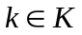istnieje reguła szyfrowania 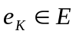 i odpowiadająca jej reguła deszyfrowania 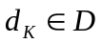. Reguły 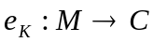 i 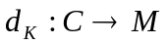 są funkcjami takimi, że 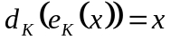 dla każdego tekstu jawnego .

Najistotniejszy jest tu warunek 4. Stwierdza on, że jeśli do szyfrowania tekstu jawnego użyto funkcji 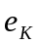, a uzyskany szyfrogram deszyfrowano następnie za pomocą funkcji 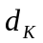, to wynikiem tego procesu będzie pierwotny tekst jawny .

Reguły szyfrowania i deszyfrowania najczęściej nazywane są algorytmami kryptograficznymi lub szyfrem (ang. cipher). Szyfr jest funkcją matematyczną używaną do przekształcania tekstu jawnego w szyfrogram i odwrotnie. Ogólnie są to dwie związane ze sobą funkcje: jedna używana do szyfrowania, druga do deszyfrowania.
Jeżeli zabezpieczenie zastosowane w algorytmie jest oparte na utrzymaniu w tajemnicy istoty tego algorytmu, to mówimy o algorytmie ograniczonym (ang. restricted algorithm). Algorytmy takie odegrały dużą role w historii kryptografii, lecz zapewniany przez nie standard zabezpieczenia danych jest dzisiaj niewystarczający. Poważnym problemem jest to, że nie może używać ich duża lub zmienna grupa użytkowników, ponieważ w każdej chwili, gdy jakikolwiek użytkownik opuści grupę, wszyscy pozostali musieliby zmienić algorytm. Sytuacja powtórzyłaby się gdyby ktoś przypadkowo ujawnił ten algorytm. Algorytmy ograniczone nie umożliwiają kontrolowania jakości i standaryzacji stosujących je protokołów i systemów szyfrowania. Każda grupa użytkowników w tym przypadku musiałaby mieć swój unikatowy algorytm. Nie mogłaby stosować gotowych wyrobów sprzętowych czy programowych; podsłuchujący mógłby bowiem kupić identyczny wyrób i rozpoznać zastosowany algorytm. Użytkownicy każdej z grup musieliby opracować własne algorytmy i je implementować. Jeśli taka grupa nie posiadałaby dobrego kryptografa, to nie mogłaby stwierdzić, czy rzeczywiście używa bezpiecznego algorytmu. Nie bacząc na powyższe słabości, algorytmy ograniczone są niezwykle popularne w zastosowaniach o niskim poziomie bezpieczeństwa. Użytkownicy takich aplikacji albo nie są świadomi jakości zastosowanych technologii bezpieczeństwa, albo bezpieczeństwo aplikacji nie jest dla nich sprawą najważniejszą.
Nowoczesna kryptografia rozwiązuje kwestię bezpieczeństwa za pomocą wcześniej wspomnianych już kluczy. Klucz może przyjąć jedna z wielu wartości. Zakres dozwolonych wartości jakie może przyjmować klucz najczęściej nazywany jest przestrzenią kluczy (ang. keyspace). Obie funkcje szyfrująca i deszyfrująca używają klucza i w celu szyfrowania lub deszyfrowania wiadomość. Zatem bezpieczeństwo tych algorytmów jest oparte na kluczu (kluczach), nie zaś na szczegółach algorytmu. Jest to tak zwana zasada Kerckhoffa, która mówi, że: bezpieczeństwo systemu kryptograficznego nie może być oparte na utrzymywaniu tajności algorytmu, lecz na utrzymywaniu tajności klucza.
Oznacza to, że algorytm może być upubliczniony i poddany analizie. Wyroby stosujące ten algorytm mogą być produkowane na skalę masową, zaś intruz bez znajomości klucza nie będzie w stanie złamać szyfru.

  - Podział algorytmów kryptograficznych

Algorytmy kryptograficzne w dużym stopniu ogólności można podzielić na trzy podstawowe grupy:

- Kryptografię symetryczną, która oparta jest na tak zwanym kluczu symetrycznym, nazywanym również kluczem tajnym lub też pojedynczym. Klucz jest to niezbędna do szyfrowania i odszyfrowania wiadomości porcja danych. Znajomość samego algorytmu nie wystarcza do odczytania danych, co zdecydowanie utrudnia kryptoanalizę. Klucz symetryczny musi być znany zarówno nadawcy jak i odbiorcy przesyłki. Służy on więc zarówno do zakodowania, jak i odkodowania danych. Z oczywistych względów klucz ten musi być tajny. Podstawowym problemem związanym ze stosowaniem tej metody szyfrowania jest bezpieczny sposób przekazania klucza pomiędzy osobami, które chcą się porozumieć. Konieczność ochrony klucza tajnego uniemożliwia przekazanie go za pośrednictwem kanałów elektronicznych (w formie jawnej), gdyż mógłby on zostać przechwycony i wykorzystany do odkodowania danych przez osoby niepowołane. Kryptografia symetryczna wymaga więc wcześniejszego uzgodnienia klucza, co w kontaktach między dwoma użytkownikami używającymi algorytmów symetrycznych może nastręczać poważne problemy.
Do najważniejszych zalet kryptografii symetrycznej należą:

  - Algorytmy oparte o klucze symetryczne umożliwiają szybkie szyfrowanie danych; w przypadku kodowania sprzętowego (przy zastosowaniu specjalnych układów scalonych) prędkość szyfrowania jest na poziomie setek megabajtów na sekundę; kodowanie przy użyciu jedynie programów jest stukrotnie wolniejsze.
  - Klucze symetryczne są relatywnie krótkie.
  - Algorytmy oparte o klucze symetryczne są wykorzystywane do konstruowania innych mechanizmów kryptograficznych, takich jak: funkcja hash, podpis elektroniczny i tym podobne.
  - Proste transformacje oparte o klucz symetryczny są proste do analizy i mogą służyć do konstrukcji mocnych szyfrów.
  - Algorytmy oparte o klucze symetryczne uważa się za mocne kryptologicznie ze względu na długi okres ich weryfikacji.

Z kolei za wady kryptografii symetrycznej uznaje się:

  - Konieczność utrzymania w tajemnicy klucza symetrycznego po obu stronach kanału komunikacji (w przypadku komunikacji dwustronnej).
  - Potrzeba stosowania ogromnej liczby kluczy, w dużych sieciach, w przypadku wielu komunikujących się osób.
  - Konieczność udostępnienia kluczy tajnych zaufanej trzeciej stronie (ang. uncoditionally trusted).
  - Konieczność częstej wymiany kluczy, zwykle ustalenie nowego klucza dla każdej sesji, co podyktowane jest względami bezpieczeństwa.

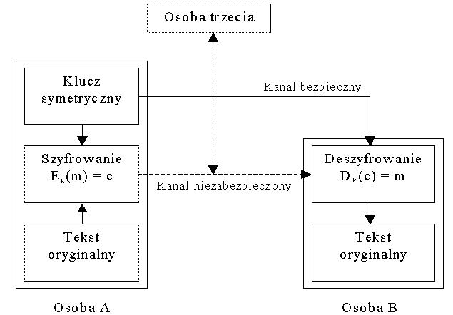
Rysunek 6 Schemat dwustronnej komunikacji przy użyciu klucza symetrycznego [Źródło: A. J. Menezes, P. C. van Oorschot, S. A. Vanstone- „Kryptografia stosowana”]

- Kryptografię asymetryczną, która stanowi jeden z najważniejszych przełomów w kryptografii ostatnich dwudziestu lat. Wykorzystuje ona parę kluczy: klucz prywatny (zwany również tajnym) i publiczny, z których tylko jeden (prywatny) musi być utajniony. Klucz publiczny może być przesyłany za pośrednictwem kanałów niezabezpieczonych. Może też być nawet opublikowany w powszechnie dostępnej bazie danych albo udostępniany na życzenie przez każdego korespondenta. Szyfrowanie wiadomości odbywa się przy użyciu klucza publicznego, który jednak nie może posłużyć do jej odszyfrowania. Odszyfrowanie może mieć miejsce jedynie przy zastosowaniu klucza prywatnego. Niemal niemożliwe jest również odnalezienie klucza prywatnego na podstawie znajomości klucza publicznego i algorytmu szyfrującego.

Jeśli osoba A chce wysłać poufną wiadomość osobie B, w tym celu:

    - Osoba A musi skierować zapytanie do osoby B o jej klucz publiczny.
    - Osoba B generuje parę kluczy: klucz publiczny e i prywatny d (mogą być wygenerowane wcześniej);
    - Osoba B wysyła klucz publiczny e dowolnym kanałem komunikacyjnym, w przypadku wcześniej wygenerowanych kluczy wysłanie może nastąpić automatycznie po zgłoszeniu zapytania przez osobę A.
    - Osoba A szyfruje wiadomość m przy użyciu klucza publicznego e osoby B i znanego powszechnie algorytmu E.
    - Osoba A wysyła zaszyfrowaną wiadomość 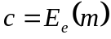 osobie B dowolnym kanałem.
    - Osoba B odszyfrowuje wiadomość 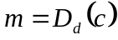 przy zastosowaniu swojego klucza prywatnego d.

Wiadomość pozostaje poufna nawet w przypadku przechwycenia szyfrogramu oraz klucza szyfrującego przez osobę trzecią. Komunikacja w drugą stronę wymaga wygenerowania przez osobę A klucza publicznego i przekazania go osobie B. Dalsze postępowanie wygląda analogicznie.

Można wyróżnić następujące zalety kryptografii asymetrycznej:

  - Tajny musi pozostawać jedynie klucz prywatny, choć autentyczność kluczy publicznych musi być również zagwarantowana.
  - Administrowanie kluczami asymetrycznymi pozwala na obecność zaufanej trzeciej strony (ang. functionally trusted), która nie ma dostępu do kluczy prywatnych użytkowników.
  - Kluczy w kryptografii asymetrycznej nie ma potrzeby wymieniać tak często, jak kluczy symetrycznych; w przypadku niektórych zastosowań mogą pozostać niezmienione nawet przez kilka lat.
  - Kryptografia asymetryczna stanowi podstawę dla sprawnie funkcjonującego mechanizmu podpisu elektronicznego.
  - Liczba kluczy jest zdecydowanie niższa niż w przypadku zastosowania kryptografii symetrycznej, w przypadku komunikacji między wieloma osobami.

Do głównych wad kryptografii asymetrycznej należą:

  - Prędkość kodowania przy użyciu kluczy asymetrycznych jest wielokrotnie niższa w porównaniu z szyfrowaniem symetrycznym.
  - Wielkość kluczy asymetrycznych oraz podpisu elektronicznego generowanego przy jego użyciu jest znacznie większa niż w przypadku zastosowania kluczy symetrycznych.
  - Szyfrowanie asymetryczne charakteryzuje zdecydowanie krótszy od symetrycznego okres funkcjonowania w kryptografii.

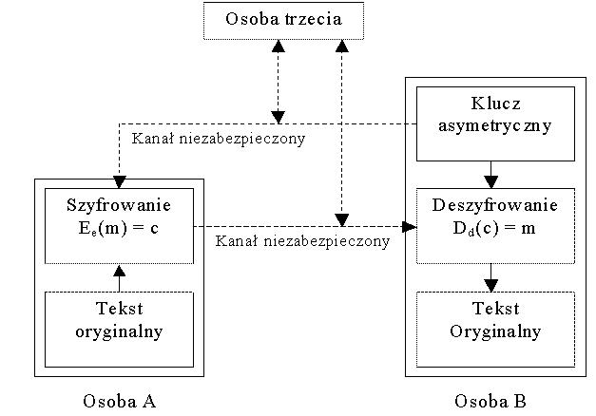
Rysunek 7 Schemat dwustronnej komunikacji przy użyciu klucza asymetrycznego [Źródło: A. J. Menezes, P. C. van Oorschot, S. A. Vanstone- „Kryptografia stosowana”]

- Mieszanie kryptograficzne, znane także jako skrót komunikatu, jest czymś w rodzaju odciska palca danych. Mieszanie kryptograficzne redukuje nawet duże zestawy danych do małej unikatowej wartości. Interesującą cechą rózniąca mieszanie kryptograficzne od innych typów mieszania jest fakt, że odzyskanie oryginalnych danych ze skrótu jest praktycznie niemożliwe. Nie jest też możliwe znalezienie innych danych, które mogłyby dać ten sam skrót. Częstym zadaniek, jakie spełniają funkcje skrótu w nowoczesnej kryptografii, jest poprawa efektywności podpisów cyfrowych. Ponieważ szyfry z kluczem publicznym są znaczenie wolniejsze niż szyfry symetryczne, podpisywanie dużych bloków wiadomości jest bardzo czasochłonne. Zamiast więc takiego szyfrowania, większość protokołów podpisu cyfrowego wymaga, żeby podpis cyfrowy stosowany był jedynie do skrótu danych. Ponieważ wyznaczenie skrótu jest zwykle szybkie, a wartość wynikowa jest znacznie mniejsza niż dane oryginalne, czas potrzebny na podpisanie danej wiadomości wydatnie się skraca. Inne częste zastosowania mieszania kryptograficznego to zabezpieczanie haseł, umieszczanie znacznika czasu w danych, aby bezpiecznie określić datę i godzinę ich utworzenia i modyfikacji oraz zapewnienie integralności danych. Dobrze znana rodzina algorytmów bezpiecznego skrótu (ang. secure hash algorithm) obejmuje takie algorytmy jak: SHA-256, SHA-384, SHA-512. Starsze algorytmy SHA-1 oraz MD5 są nadal w powszechnym użyciu, ale w obu zidentyfikowano błędy, więc powinny być one zastąpione na rzecz bardziej bezpiecznych skrótów.

  - Symetryczne szyfry blokowe

Symetryczne szyfry blokowe są najbardziej widocznymi i najważniejszymi elementami wielu systemów kryptograficznych. Gdy występują samodzielnie, zapewniają poufność. Gdy występują jako podstawowy element konstrukcji, dzięki swojej uniwersalności, umożliwiają konstruowanie generatorów liczb pseudolosowych, szyfrów strumieniowych czy funkcji skrótu. Ponadto mogą służyć jako główny element metod uwierzytelniania wiadomości, mechanizmów integralności danych, protokołów uwierzytelniania podmiotów i (symetrycznych) schematów podpisu cyfrowego. Żaden szyfr blokowy nie jest idealny do wszystkich zastosowań, nawet jeśli oferuje wysoki poziom bezpieczeństwa. Jest to wynikiem optymalizacji koniecznych w praktycznych zastosowaniach, w tym optymalizacji wynikających między innymi z wymagań dotyczących szybkości działania i ograniczeń pamięci (na przykład rozmiar kodu, rozmiar danych, pamięć podręczna), ograniczeń narzuconych przez platformy implementacji i różną tolerancję aplikacji na własności różnych trybów pracy. Ponadto większa efektywność wiąże się z mniejszym poziomem bezpieczeństwa. Korzystnie jest zatem mieć wiele szyfrów do wyboru.

Szyfr blokowy jest funkcją, która odwzorowuje n-bitowy blok tekstu jawnego na n-bitowy blok szyfrogramu, gdzie liczba n nazywana jest długością bloku. Funkcje parametryzuje z-bitowy klucz k przyjmujący wartości z podzbioru K (przestrzeń kluczy) zbioru wszystkich możliwych z-bitowych wektorów 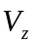. Zazwyczaj przyjmuje się, że klucz jest wybierany losowo. Stosowanie bloków tekstu jawnego i szyfrogramu o tej samej długości umożliwia uniknięcie rozrostu danych. Aby możliwe było jednoznaczne odszyfrowanie danych, funkcja szyfrująca musi być typu jeden-do-jednego. Dla n-bitowych bloków tekstu jawnego i szyfrogramu oraz ustalonego klucza funkcja szyfrująca jest bijekcją, definiującą permutacje n-bitowych wektorów. Każdy klucz potencjalnie określa inną bijekcję. Ogólna liczba kluczy wynosi 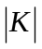, a efektywna długość klucza 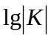. Odpowiada to ilości klucza, jeśli wszystkie z-bitowe wektory są prawidłowymi kluczami 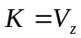. Jeśli klucze są jednakowo prawdopodobne i każdy określa inna bijekcję, entropia przestrzeni kluczy także wynosi .
Reasumując należy stwierdzić, że:

DEFINICJA 4.3
n-bitowy szyfr blokowy jest funkcją 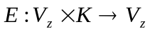 taką, że dla każdego klucza , 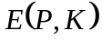 jest odwracalnym odwzorowaniem (funkcją szyfrującą dla k) na , oznaczoną 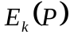. Odwrotne odwzorowanie jest funkcją deszyfrującą; oznacza się je 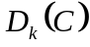 oznacza, że szyfrogram C utworzono szyfrując kluczem k tekst jawny P

W praktycznych zastosowaniach stosuje się wiele kryteriów oceny szyfrów blokowych. Należą do nich między innymi:

- Szacowany poziom bezpieczeństwa. Poufność w ujęciu historycznym bezpieczeństwa szyfru rośnie, jeśli był on przedmiotem kryptoanalizy przeprowadzonej przez ekspertów i oparł się jej przez dłuższy czas, na przykład kilka lat lub więcej. Takie szyfry są uważane za bezpieczniejsze od takich, które nie były przedmiotem takiej kryptoanalizy. Kryptoanaliza może obejmować osiągi wybranych elementów szyfru w odniesieniu do różnych kryteriów projektowych, które zostały zaproponowane i przychylnie przyjęte w ostatnich latach. Ilość tekstu zaszyfrowanego, wymaganego do przeprowadzenia praktycznych ataków, często znacznie przekracza odległość jednostkową szyfru.
- Długość klucza. Efektywna długość klucza wyrażona w bitach lub dokładniej, entropia przestrzeni kluczy określa górne ograniczenie bezpieczeństwa szyfru. Dłuższe klucze najczęściej generują dodatkowe koszty na przykład: generowania, przesyłania, przechowywania, trudności zapamiętywania haseł.
- Długość bloku. Długość bloku ma wpływ zarówno na bezpieczeństwo, pożądane jest większe niż mniejsze, jak i złożoność, implementacja większej jest kosztowniejsza. Drugość bloku może mieć również wpływ na efektywność, na przykład jeśli wymagane jest uzupełnianie.
- Złożoność odwzorowania kryptograficznego. Złożoność algorytmiczna ma wpływ na koszty implementacji zarówno pod względem realizacji i ustalonych zasobów jak i efektywności przetwarzania w czasie rzeczywistym dla ustalonych zasobów. Niektóre szyfry lepiej nadają się do implementacji sprzętowych, inne do programowych.
- Przepustowość. Przepustowość wiąże się ze złożonością odwzorowania kryptograficznego i stopniej w jakim odwzorowanie jest dopasowane do konkretnego medium implementacyjnego lub platformy.
- Rozrost danych. Zwykle jest pożądane, a często wymagane, żeby szyfrowanie tekstu jawnego nie zwiększało rozmiaru danych.
- Propagacja błędu. Deszyfrowanie szyfrogramu zawierającego błędne bity może mieć różny wpływ na odtworzony tekst jawny, włączając propagację błędu na kolejne bloki tekstu jawnego.

    - DES

DES (Data Encryption Standard) znany również jako DEA (Data Encryption Algorithm) jest szyfrem blokowym, w którym dane szyfrowane są blokami o długości 64 bity. Zarówno podczas szyfrowania jak i deszyfrowania używa się tego samego algorytmu.
Kluczem w szyfrze DES jest ciąg 64 bitów, gdzie co 8 bit traktuje się jako bit kontroli parzystości. Zatem faktyczna długość klucza wynosi 56 bitów. Algorytm stosuje tylko standardowe operacje logiczne i arytmetyczne na danych długości co najwyżej 64 bity, co daje bardzo łatwa możliwość realizacji na rożnych maszynach, zarówno mechanicznych jak i komputerowych. Świadczy o tym chociażby duża ilość układów scalonych realizujących algorytm DES. Tak naprawdę DES był projektowany pod realizacje sprzętowe.
Tak można graficznie przedstawić schemat algorytmu:
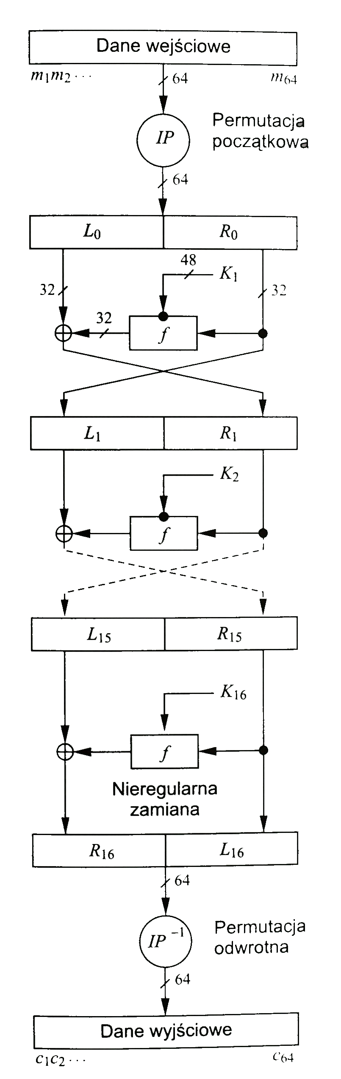
Rysunek 8 Schemat Algorytm DES. [Źródło: A. J. Menezes, P. C. van Oorschot, S. A. Vanstone- „Kryptografia stosowana”]

Algorytm DES działa w następujący sposób:

- Szyfrowany jest blok wejściowy o długości 64 bity
- Blok wejściowy jest poddawany permutacji początkowej
- Blok wejściowy jest dzielony na lewa i prawa stronę o długości po 32 bity każda.
- Wykonuje się 16 cykli jednakowych operacji nazywanych funkcjami f, w których dane są łączone z kluczem.
- Po wykonaniu tych 16 cykli prawa i lewa strona są łączone i wykonuje się permutacje odwrotna do początkowej, tworząca wynikowy szyfrogram.
- W każdym z 16 cykli wyznacza się nowy klucz do łączenia z danymi ten sposób, ze bity klucza są przesuwane w lewo i za pomocą pewnych permutacji wybierane jest 48 bitów z 56 ogólnie dostępnych.
- Prawa połowa bloku danych szyfrowanych jest rozszerzana z 32 do 48 bitów za pomocą permutacji z rozszerzeniem.
- Rozszerzona prawa połowa danych jest łączona modulo 2 z 48 bitami przesuniętego i spermutowanego klucza.
- Dla tak otrzymanego rezultatu wykonuje się tak zwane postawienie w S-Blokach (S-Box), które skraca ciąg 48 bitów do długości 32 bitów. Tak otrzymany ciąg 32 bitowy poddaje się permutacji w tak zwanych P-blokach.

Deszyfrowanie:

Po tak skomplikowanym procesie przekształceń danych można się spodziewać równie skomplikowanej procedury deszyfrującej. Ale tu spotyka nas miła niespodzianka. Otóż okazuje się, ze do deszyfrowania DES’a używa się tego samego algorytmu. Jedyna różnica, jaka występuje to fakt, ze podklucze generowane w każdym cyklu musza być użyte odwrotnej kolejności.
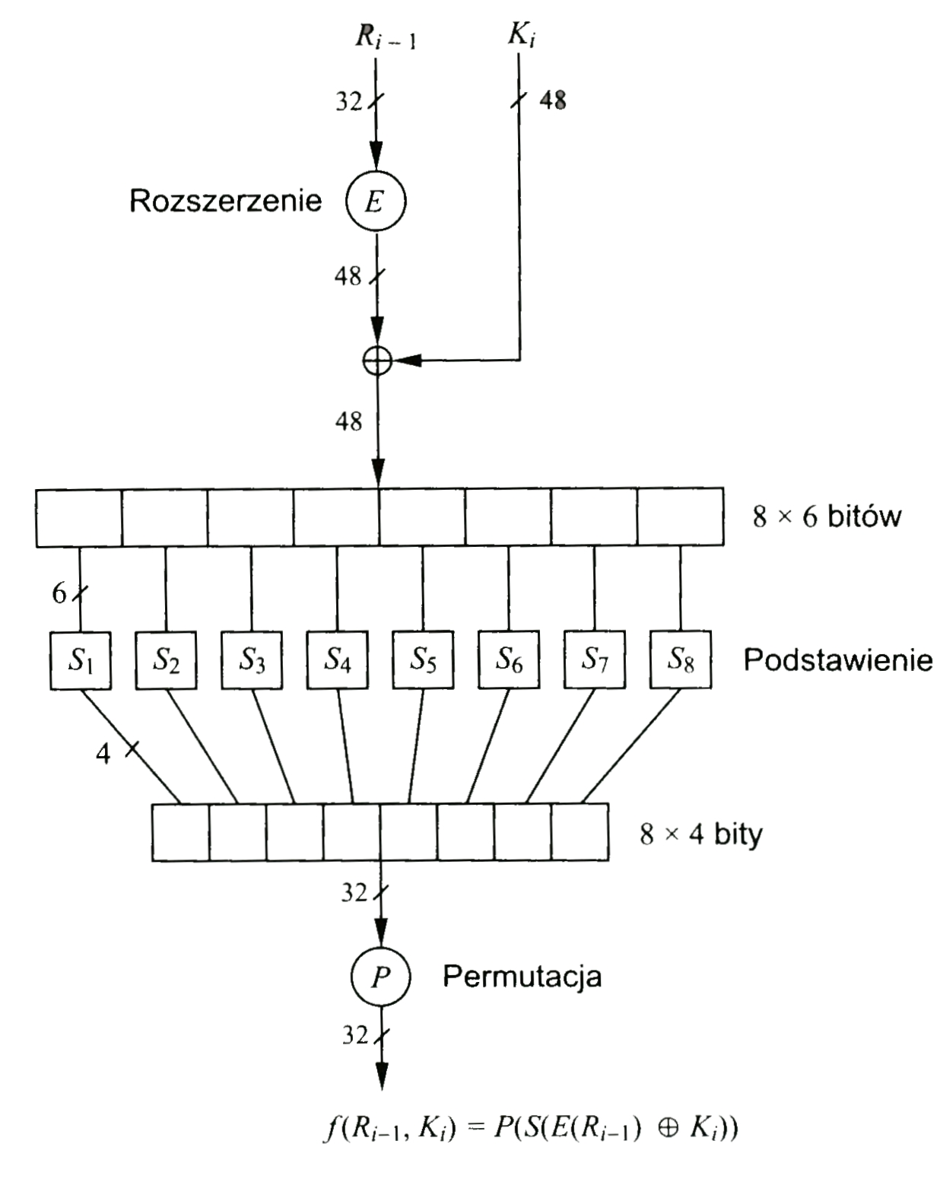
Rysunek 9 Funkcja wewnętrzna f algorytmu DES. [Źródło: A. J. Menezes, P. C. van Oorschot, S. A. Vanstone- „Kryptografia stosowana”]

    - 3DES

3DES to algorytm polegający na zakodowaniu wiadomości szyfrem DES trzy razy:

- Kodujemy pierwszym kluczem.
- Dekodujemy drugim kluczem.
- Kodujemy trzecim kluczem (inna odmiana - ponownie kodujemy otrzymany wynik kluczem pierwszym).

3DES używa takich samych rozmiarów bloków oraz trybów jak zwykły DES. Deszyfrowanie 3DES’a odbywa się w odwrotnej kolejności, czyli najpierw deszyfrujemy kluczem trzecim, potem szyfrujemy kluczem drugim i następnie deszyfrujemy kluczem pierwszym. W tym przypadku atak brutalny wymaga wykonania 2¹¹² prób. Gdy w trzecim kroku wykorzystujemy ponownie klucz z kroku pierwszego oraz 2¹⁶⁸ w przypadku użycia trzech różnych kluczy, zaś w normalnym DES’ie 2⁵⁶. Zastosowanie podwójnego DES’a daje tylko podwojona złożoność kryptoanalityczną, czyli potrzeba 2⁵⁷ prób.

    - AES

W 1997 roku rozpoczęły się oficjalne przygotowania do zastąpienia szyfru DES przez nowocześniejszy. W styczniu 1997 NIST ogłosił swego rodzaju konkurs "Call for Algorithms", aby po około 20 miesiącach wyłonić w pierwszej rundzie 15 kandydatów, po kolejnych 8 miesiącach lista ta została zawężona do 5 kandydatów:

- Nowy szyfr z firmy IBM - MARS
- Szyfr Ronalda Rivest'a - RC6
- Rijandel - autorstwa dwu Belgów (Joan Daemen i Vincent Rijmen)
- SERPENT - szyfr międzynarodowego zespołu z Anglii, Izraela i Norwegii
- TwoFish - Bruce'a Schneiera (twórca BlowFish)

Wygrał Rijndael (89 punktów), drugi był SERPENT (59 punktów). Nie jest wykluczone, że najbezpieczniejszym szyfrem był SERPENT, ale był wolniejszy w działaniu od Rijndael.

Szyfr AES może operować na bloku o zmiennej długości, używając kluczy zmiennej długości. Oficjalna specyfikacja dopuszcza użycie bloków 128-, 192- lub 256-cio bitowych, szyfrowanych kluczami 128-, 192- lub 256-cio bitowymi. Dopuszczalne są wszystkie z 9 kombinacji. Rijndael jest "iterowanym szyfrem blokowym", co oznacza, że blok wejściowy oraz klucz przechodzą wielokrotne rundy (ang. rounds) transformacji, zanim wyprodukują wynik. Po każdej rundzie, powstaje szyfr pośredni, zwany stanem (ang. state).
W szyfrze AES, zarówno blok jak i szyfr reprezentowane są przez macierze skonstruowane w następujący sposób:

- Elementem macierzy jest 8-bitów (bajt).
- Macierze mają zawsze 4 wiersze.
- Liczba kolumn wynosi tyle ile długość bloku podzielona przez 32.

Liczba rund (przebiegów transformacji) w szyfrze Rijndael jest określona w następujący sposób:
Liczba Rund  (n) |  | Wielkość bloku
 |  | 128 bitów  Ns=4 | 192 bity  Ns=6 | 256 bitów  Ns=8
Wielkość  klucza | 128 bitów  Nk=4 | 10 | 12 | 14
Wielkość  klucza | 192 bity  Nk=6 | 12 | 12 | 14
Wielkość  klucza | 256 bitów  Nk=8 | 14 | 14 | 14
Tabela 2 Specyfikacja liczby rund (przebiegów transformacji) w szyfrze AES.

Szyfr AES/Rijndael składa się z trzech operacyjnych faz:

- Transformacja klucza "AddRoundKey".
- n rund składających się z:
  - Transformacji SubBytes.
  - Transformacji ShiftRows.
  - Transformacji MixColumns.
  - Transformacji AddRoundKey.
- Runda finałowa składająca się z:
  - Transformacji SubBytes.
  - Transformacji ShiftRows.
  - Transformacji AddRoundKey.

Transformacja SubBytes:

Transformacja "podstawienie bajtów" (ang. substitute bytes) operuje na każdym bajcie stanu niezależnie i zmienia wartość tego bajtu. S-box (tabela podstawień – ang. substitution box) kontroluje całą transformację. Operacyjnie, S-box to macierz 16*16. Bajt wynikowy odnajdywany jest pod adresem wiersza i kolumny uzyskanym za pomocą 4-bitowego adresu (młodsza i starsza połówka bajtu). Operację tą przedstawia poniższy rysunek:

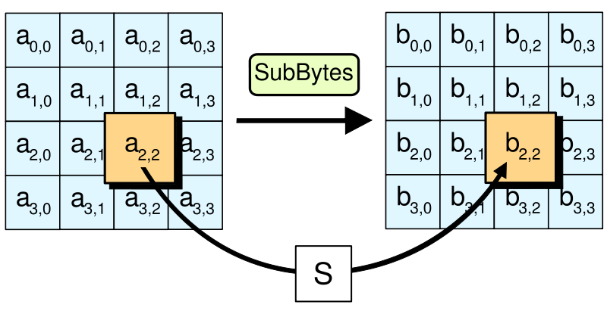
Rysunek 10 Operacja „SubBytes” dla algorytmu AES [Źródło: http://wikipedia.org/]

Transformacja ShiftRows:

Transformacja ShiftRows przesuwa cyklicznie bajty w 3 dolnych wierszach macierzy stanu. Zgodnie z bardziej uogólnioną specyfikacją szyfru Rijandael'a, wiersze 2,3 i 4 są przesuwane cyklicznie o C1, C2 i C3 bajty, zgodnie z poniższą tabelą:

Ns | C1 | C2 | C3
4 | 1 | 2 | 3
6 | 1 | 2 | 3
8 | 1 | 3 | 4
Tabela 3 Specyfikacja liczby o jaką należy przesunąć elementy macierzy stanu.

W przyjętej jako standard wersji AES, przyjęto 128 bitowy blok tekstu jawnego, a zatem C1=1, C2=2 i C3=3.Przedstawia to poniższy rysunek:

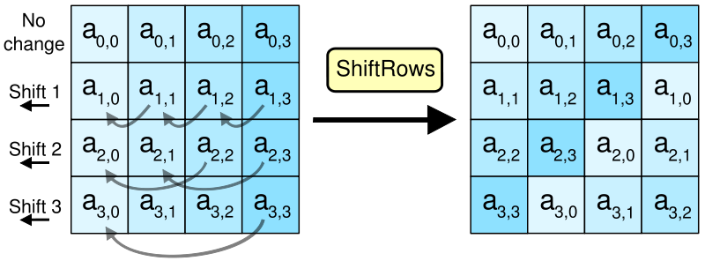
Rysunek 11 Operacja „ShiftRows” dla algorytmu AES [Źródło: http://wikipedia.org/]

Transformacja MixColumns:

Transformacja MixColumn używa pewnej funkcji matematycznej do wykonania transformacji całej kolumny macierzy stanu. Działa ona w taki sposób, jakby wszystkie 4 bajty kolumny reprezentowały współczynniki pewnego wielomianu o czterech członach. Operacja ta polega na przemnożeniu wielomianu utworzonego z bajtów kolumny, przez stały wielomian: 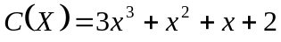. Mnożenie to wykonywane jest modulo 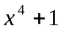.
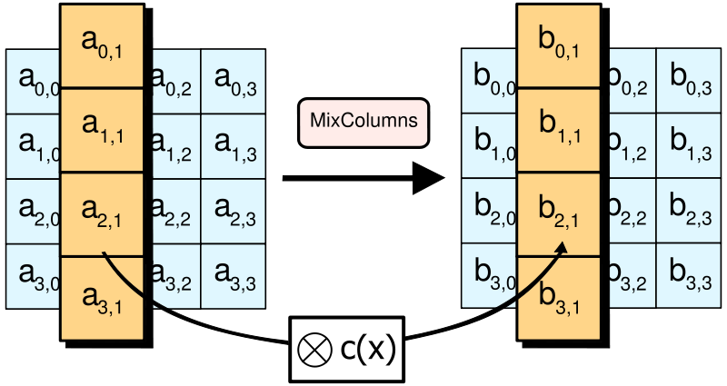
Rysunek 12 Operacja „MixColumns” dla algorytmu AES [Źródło: http://wikipedia.org/]

Generacja klucza rundy i transformacja AddRoundKey

Klucz szyfrujący może być 128-, 192- lub 256-cio bitowy. Klucz szyfrujący używany jest wewnątrz algorytmu do otrzymania odrębnego klucza w każdej rundzie procesu szyfrowania. Klucze takie są zwane kluczami rundy i mają długość taką jak długość bloku danych. Specyfikacja AES posługuje się terminem "Expanded key", zbudowanym następująco:

Expanded Key: | W₀ | W₁ | W₂ | W₃ | W₄ | W₅ | W₆ | W₇ | W₈ | W₉ | W₁₀ | W₁₁ | W₁₂ | W₁₃ | W₁₄ | W₁₅ | ... | W₄₄ | W₄₅ | W₄₆ | W₄₇ | W₄₈ | W₄₉ | W₅₀ | W₅₁
Round keys: | Round key 0 |  |  |  | Round key 1 |  |  |  | Round key 2 |  |  |  | Round key 3 |  |  |  | ... | Round key 11 |  |  |  | Round key 12
Tabela 4 Przykładowy „Expanded key", zbudowany dla AES-192

Operacja AddRoundKey polega jedynie na wykonaniu operacji XOR w każdej rundzie pomiędzy całym blokiem a kluczem rundy. Każde słowo W powyżej słowa wynikającego z długości klucza, na przykład powyżej W₅ dla AES-192, powstaje poprzez obliczania na podstawie wartości poprzedzających słów W:

KeyExpansion(byte Key[4*Nk] word W[Nb*(Nr+1)]){
for(i = 0; i < Nk; i++)
W[i] = (Key[4*i],Key[4*i+1],Key[4*i+2],Key[4*i+3]);
for(i = Nk; i < Nb * (Nr + 1); i++){
temp = W[i - 1];
if (i % Nk == 0)
temp = SubByte(RotByte(temp)) ^ Rcon[i / Nk];
W[i] = W[i - Nk] ^ temp;
}
}

Funkcja SubByte zwraca 4 bajtowe słowo, w którym każdy bajt jest wynikiem zastosowania transformacji S-box. Funkcja RotByte zwraca słowo, w którym bajty zostały poddane cyklicznej transformacji takiej, gdzie słowo (a,b,c,d) daje w wyniku słowo (b,c,d,a). Pierwsze Nk słów powstaje bezpośrednio z Klucza. Każde następne słowo W_{i} powstaje poprzez zastosowanie XOR (oznaczony powyżej ^) poprzedniego słowa W_{i-1} i słowa Nk pozycji wcześniej, W_{i-Nk}. Dla słów na pozycjach będących wielokrotnością Nk, najpierw W_{i-1} poddawane jest transformacji oraz dodawana jest pewna stała dla rundy (Round Constant - Rcon). Transformacja ta składa się z przesunięcia cyklicznego bajtów (RotByte) i zastosowaniem S-box'u - (SubByte)

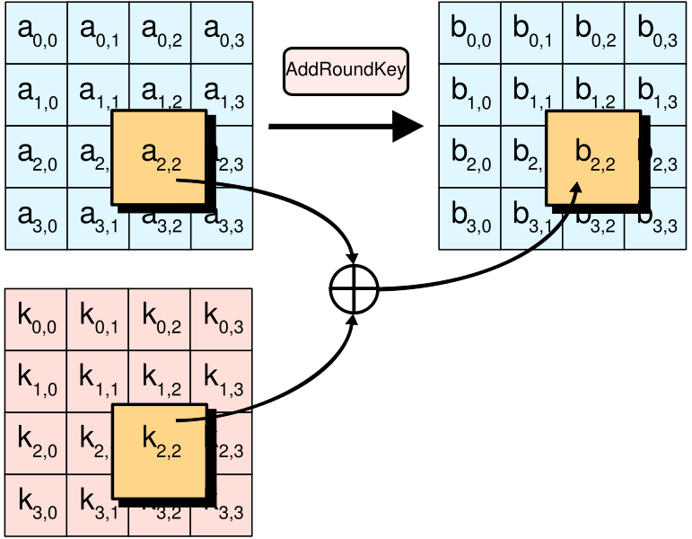
Rysunek 13 Operacja „AddRoundKey” dla algorytmu AES [Źródło: http://wikipedia.org/]

    - Blowfish

Algorytm Blowfish zaprojektowany został przez Bruce’a Schneier’a do stosowania przez duże mikroprocesory. Szyfr ten był tak zaprojektowany, aby spełnić następujące wymagania:

- Szybki. Algorytm szyfruje dane z szybkością 26 taktów zegarowych na bajt, stosując 32-bitowy mikroprocesor.
- Niewielkich rozmiarów. Algorytm wymaga nie więcej niż 5KB pamięci.
- Prosty. Stosuje tylko proste operacje: dodawanie, sumowanie modulo 2 i tablicę przeszukiwania jednego z 32 elementów. Analiza projektu jest prosta, co powoduje, że jest on odporny na błędy implementacji
- O zmiennym bezpieczeństwie. Długość klucza może być zmienna, klucz nie może być jednak dłuższy niż 448 bitów.

Opracowując algorytm optymalizowano go z myślą, że będzie stosowany tam, gdzie klucz nie ulega częstym zamianom, a więc przykładowo w łączach telekomunikacyjnych lub automatycznym szyfrowaniu plików. Algorytm ten jest znaczeni szybszy od algorytmu DES, gdy jest realizowany przez 32-bitowe procesory z dużą pamięcią podręczną. Algorytm nie jest dopowiedni do wykorzystania przy takich zastosowaniach jak: komutacja pakietów, częste zmiany klucza, albo jednokierunkowa funkcja skrótu.

Szyfr Blowfish jest szyfrem blokowym z 64-bitowym blokiem i kluczem o zmiennej długości. Algorytm ten składa się z dwóch części: rozszerzającej klucz i szyfrującej. Cześć rozszerzająca zmienia klucz o zmiennej długości do 488 bitów na kilka tablic podkluczy o ogólnej wielkości 4168 bitów. Cześć szyfrująca składa się z prostej funkcji wykonywanej 16 razy. Każdy cykl składa się z permutacji zależnej od klucza oraz od podstawienia także zależnego od klucza i danych. Wszystkie wykonywane operacje są operacjami dodawania lub sumowania modulo 2 32-bitowych słów. Poza tym w każdym cyklu jest wykonywana operacja przeszukania czterech poindeksowanych macierzy. Algorytm używa jako podkluczy dużych liczb. Podklucze muszą być obliczone przed rozpoczęciem szyfrowania i deszyfrowania.
Macierz P składa się z osiemnastu 32-bitowych podkluczy: 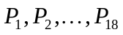
Każdy z czterech 32-bitowych S-bloków ma 255 wyjść: 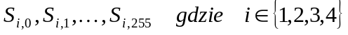
Blowfish jest siecią Feisela, składającą się z 16 cykli. Sekwencja wejściowa to 64-bitowy ciąg danych x. Aby zaszyfrować tekst x należy:
- Podzielić x na dwie 32-bitowe części x_{L} i x_{R} s
- Dla i od 1 do 16: 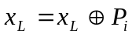, 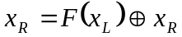, zamienić miejscami x_{L} i x_{R}
- Zamienić miejscami x_{L} i x_{R} (wycofać się z ostatniej zmiany). 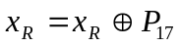, 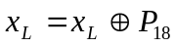, ponownie połączyć x_{L} i x_{R} .
- Podzielić x_{L} na cztery 8-bitowe części: a,b,c,d oraz
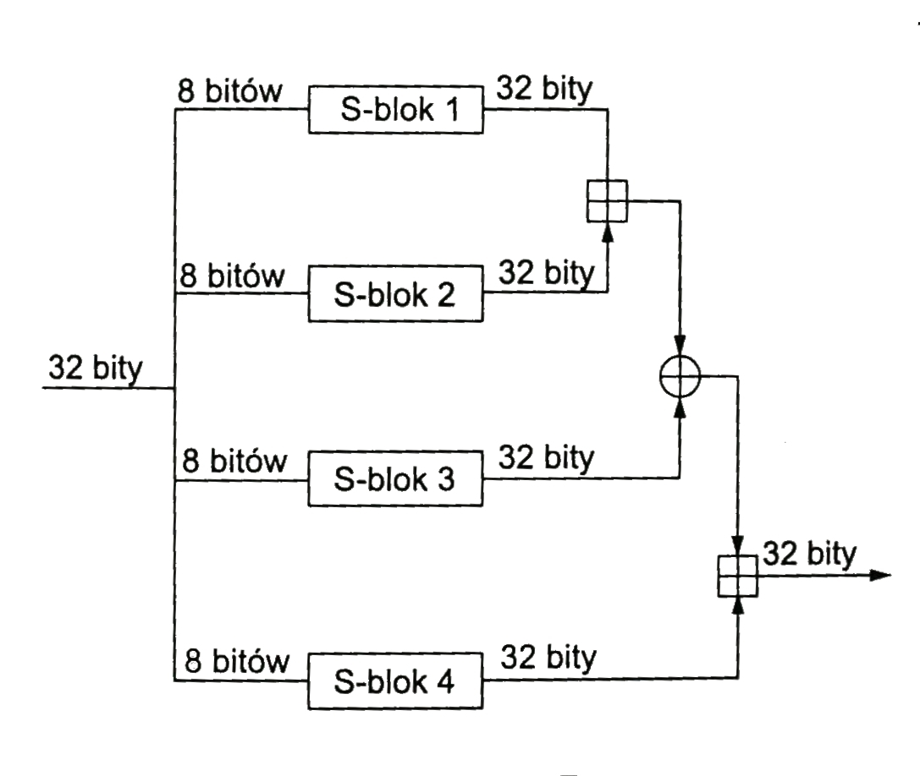
Rysunek 14 Funkcja F algorytmu Blowfish [Źródło: Bruce Schneier- „Kryptografia dla praktyków”]

Deszyfrowanie jest dokonywane w dokładnie ten sam sposób, z tym, że są użyte w odwrotnej kolejności. Zaprogramowanie szyfru wymaga, by największą szybkość udało się uzyskać w petli, oraz zapewnienia, że wszystkie podklucze są zapisae w pamięci podręcznej. Podklucze śa obliczane z zastosowaniem algorytmu Blowfish w następujący sposób:

- Zainicjowanie macierzy P i czterech S-bloków, po kolei, stałymi ciągami liczbowymi. Elementy ciągów są kolejnymi cyframi szesnastkowymi liczby π.
- Zsumowanie modulo 2 P₁ z pierwszymi 32 bitami klucza, zsumowanie modulo 2 P₂ z kolejnymi 32-a bitami kluczami tak dalej dla wszystkich bitów klucza. Powtarzanie tej operacji ze wszystkimi bitami klucza aż do czasu zsumowania klucza ze wszystkimi bitami macierzy P.
- Zaszyfrowanie wszystkich ciągów zawierających same zera algorytmem Blowfish, stosując klucze opisane w krokach 1. i 2.
- Zastąpienie P₁ i P₂ wynikami kroku 3.
- Zaszyfrowanie wyniku kroku 3. przy zastosowaniu algorytmu Blowfish ze zmodyfikowanymi podkluczami.
- Zastąpienie P₃ i P₄ wynikami kroku 5.
- kontynuowanie procesu generowania podkluczy, zastępując kolejno wszystkie elementy macierzy P i dalej wszystkich S-bloków wynikami ciągle zmieniającego się algorytmu Blowfish.
Po 521 iteracjach wszystkie podklucze będą wygenerowane. Oprogramowanie może zapisac otrzymane podklucze, dzięki czemu można uniknąć wielokrotnego ich obliczania.

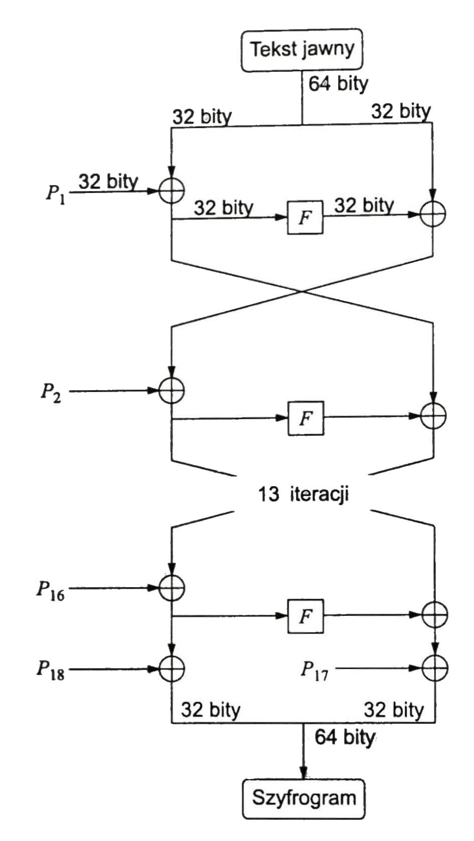
Rysunek 15 Algorytm Blowfish. [Źródło: Bruce Schneier- „Kryptografia dla praktyków”]

    - RC2

RC2 jest algorytmem szyfrującym o zmiennej długości klucza, zaprojektowanym przez Rona Rivesta dla RSA Data Security, Inc.. Akronim „RC” jest najwidoczniej skrótem od „Ron’s Code” lub „Rivest Cipher”. Algorytm ten, podobnie jak szyfr RC4, są własnością firmy RSADSI, a szczegóły ich projektów nie zostały oficjalnie opublikowane. Nie należy jednak myśleć, że powoduje to zwiększenie ich siły zabezpieczenia danych.
RC2 jest szyfrem blokowym ze zmienną długością klucza, zaprojektowanym, by zastąpić algorytm DES. Zgodnie ze stwierdzeniem firmy, implementacje programowe RC2 są trzy razy szybsze niż szyfru DES. Algorytm ten dopuszcza klucze o zmiennej długości, od 0 bajtów, do maksymalnej długości jaką dany system komputerowy dopuszcza dla łańcuchów znakowych. Szybkość szyfrowania nie zależy od długości klucza. Klucz jest wstępnie przetwarzany i na jego podstawie powstaje tablica o 128 bajtach. Stąd liczba różnych kluczy jest równa 2¹⁰²⁴. W konstrukcji szyfrogramu nie występują S-bloki, zaś sama operacja szyfrowania opiera się tylko na dwóch operacjach: mieszanie i rozdrabnianie. (ang. mix and mash) i jedna z tych operacji jest wybierana w każdym cyklu.
Odmowa opublikowania algorytmu RC2 budzi pewne wątpliwości. RSADSI może dostarczyć szczegóły algorytmu każdemu, kto chciałby podpisać porozumienie o zachowaniu tajemnicy i zadeklaruje, że zgodzi się na opublikowanie przez kryptoanalityków każdej negatywnej opinii. Nie jest jednak znana osoba, która zgodziłaby się na powyższe warunki, gdyż jest to równoważne z wykonaniem dla firmy dużej ilości pracy związanej z kryptoanalizą.

  - Tryby pracy symetrycznych szyfrów blokowych.

Szyfr blokowy szyfruje tekst jawny n-bitowymi blokami o ustalonej długości, często n=64. W przypadku wiadomości przekraczającej n bitów najprostszym podejściem jest podzielenie wiadomości na n-bitowe bloki i oddzielnie szyfrowanie każdego z nich. Czterema najpopularniejszymi trybami są: EBC, CBC, CFB, OFB.
W dalszych rozważaniach przyjmujemy, że 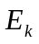 funkcje szyfrującą szyfru blokowego  parametryzowana kluczem k a 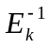 oznacza deszyfrowanie. Ponadto zakładamy, że tekst jawny wiadomości 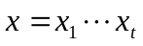 dla trybów ECB i CBC składa się z n-bitowych bloków, a dla trybów CFB i OFB z r-bitowych bloków, przy czym 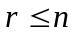 jest odpowiednio ustalone.

    - Tryb ECB

Tryb elektronicznej książki kodowej (ang. Electronic CodeBook) opisano na poniższym algorytmie:

Dane wejściowe: k-bitowy klucz k; n-bitowe bloki tekstu jawnego 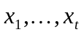
Opis: wytwarza bloki szyfrogramu 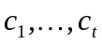; deszyfruje, odtwarzając tekst jawny.

- Szyfrowanie: dla 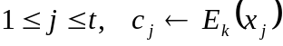
- Deszyfrowanie: dla 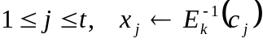

Własności trybu ECB:

- Identyczne bloki tekstu jawnego (szyfrowane za pomocą tego samego klucza) dają identyczny szyfrogram.
- Zależności wiązania: bloki są szyfrowane niezależnie od innych bloków. Zmiana uporządkowania bloków szyfrogramu skutkuje odpowiednią zmianą uporządkowania bloków tekstu jawnego.
- Propagacja błędów: jeden lub więcej błędnych bitów w jednym bloku szyfrogramu ma wpływ jedynie na deszyfrowanie tylko tego bloku. Dla typowych szyfrów E taki blok po odszyfrowaniu jest losowy, około 50% odszyfrowanych bitów jest błędnych.
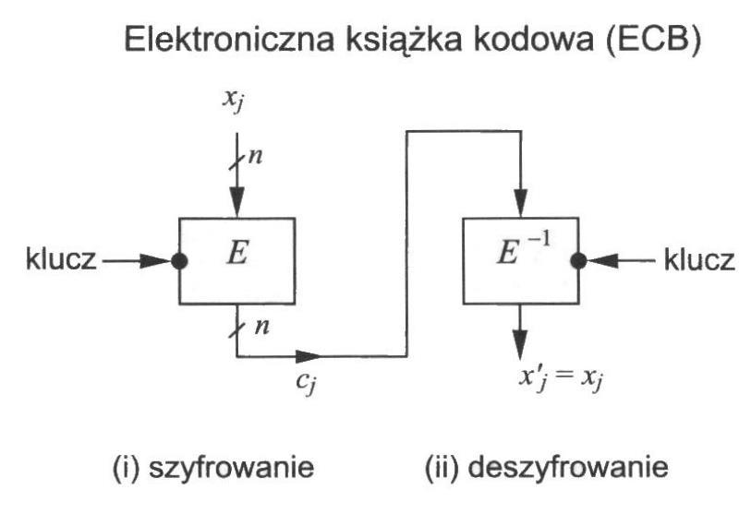
Rysunek 16 Schemat szyfrowania dla trybu EBC. [Źródło: A. J. Menezes, P. C. van Oorschot, S. A. Vanstone- „Kryptografia stosowana”]

    - Tryb CBC

Tryb wiązania bloków szyfrogramu (ang. Cipher Block Chaining) określono w poniższym algorytmie. Tryb ten wykorzystuje dodatkowo n-bitowy wektor początkowy oznaczony jako IV.

Dane wejściowe: k-bitowy klucz k; n-bitowy IV; n-bitowe bloki tekstu jawnego
Opis: wytwarza bloki szyfrogramu ; deszyfruje, odtwarzając tekst jawny.

- Szyfrowanie: 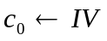. Dla: 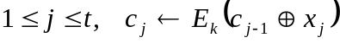
- Deszyfrowanie: . Dla: 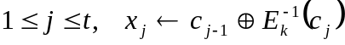

Własności trybu CBC:

- Identyczne teksty jawne: identyczne bloki szyfrogramu powstają, gdy szyfruje się ten sam tekst jawny tym samym kluczem i IV. Zmiana IV, klucza lub pierwszego bloku tekstu jawnego, na przykład przez zastosowanie licznika lub pola losowego, skutkuje zmianą szyfrogramu.
- Zależności wiązania: mechanizm wiązania sprawia, że szyfrogram 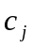 zależy od 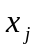 i wszystkich poprzedzających go bloków tekstu jawnego, cała zależność od poprzednich bloków jest jednak zawarta w wartości poprzedniego bloku szyfrogramu. W rezultacie zmiana uporządkowania bloków szyfrogramu ma wpływ na deszyfrowanie. Prawidłowe deszyfrowanie właściwego bloku szyfrogramu wymaga właściwego poprzedzającego go bloku szyfrogramu.
- Propagacja błędów: jeden błędny bit w bloku szyfrogramu ma wpływ na deszyfrowanie bloków i 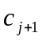, ponieważ zależy od i 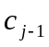. Blok 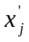 odtworzony na podstawie jest zazwyczaj całkowicie losowy, 50% jest błędne, a odtworzony tekst jawny 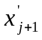 zawiera błędy dokładnie w tych miejscach, w których zawierał je . Napastnik może zatem spowodować przewidywalne zmiany bitów w 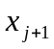, zmieniając odpowiednio bity .
- Powrót do prawidłowej pracy po błędzie: tryb CBC jest samosynchronizujący lub samokluczujący szyfrogram w tym sensie, że jeśli w bloku występuje błąd, włączając utratę jednego lub więcej bloków, ale nie występuje w to 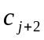 jest prawidłowo deszyfrowany do 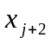
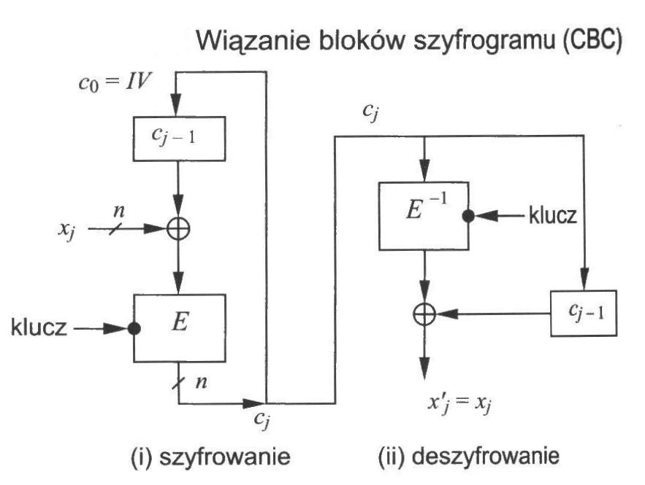
Rysunek 17 Schemat szyfrowania dla trybu CBC. [Źródło: A. J. Menezes, P. C. van Oorschot, S. A. Vanstone- „Kryptografia stosowana”]

    - Tryb CFB

W trybie CBC tekst jawny jest przetwarzany po n-bitów jednocześnie. Niektóre zastosowania wymagają jednak, aby bez opóźnień szyfrować i przesyłać r-bitowe jednostki tekstu jawnego dla pewnego ustalonego r < n, często r = 1 lub r = 8. W takim przypadku można stosować tryb sprzężenia zwrotnego szyfrogramu (ang. Cipher Feedback).

Dane wejściowe: k-bitowy klucz k; n-bitowy IV; r-bitowe bloki tekstu jawnego 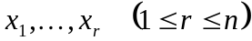.
Opis: wytwarza r-bitowe bloki szyfrogramu 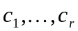; deszyfruje, odtwarzając tekst jawny.

- Szyfrowanie: 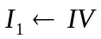 (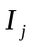 jest wartością wejściową rejestru przesuwającego). Dla: 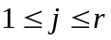:
  - 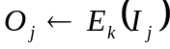- oblicz dane wyjściowe szyfru blokowego.
  - 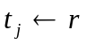 skrajnie lewych bitów 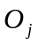, zakładamy, że skrajnie lewy bit jest bitem numer 1
  - 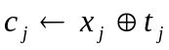- prześlij r-bitowy blok szyfrogramu
  - 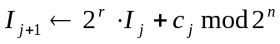- przesuń na prawy koniec rejestru przesuwającego.
- Deszyfrowanie: . Dla: , po otrzymaniu : 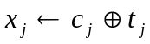, przy czym 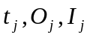 są obliczone tak, jak podano wyżej.

Własności trybu CFB:

- Identyczne teksty jawne: podobnie jak dla szyfrowania w trybie CBC, zmiana IV skutkuje tym, że po zaszyfrowaniu tego samego tekstu jawnego otrzymuje się różne szyfrogramy. IV nie musi być utrzymywany w tajemnicy, choć w niektórych zastosowaniach może być to pożądane, aby IV był nieprzewidywalny.

- Zależności wiązania: podobnie jak dla szyfrowania w trybie CBC, mechanizmy wiązania powodują, że blok zależy zarówno od jak i od wcześniejszych bloków tekstu jawnego. W rezultacie zmiana uporządkowania bloków szyfrogramu ma wpływ na deszyfrowanie. Właściwe deszyfrowanie prawidłowych bloków szyfrogramu wymaga, aby wcześniejsze 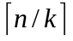 bloków szyfrogramu było prawidłowych, żeby rejestr przesuwający zawierał prawdziwa wartość.
- Propagacja błędów: jeden błędny bit w dowolnym pojedynczym r-bitowym bloku szyfrogramu ma wpływ na jego deszyfrowanie i deszyfrowanie następnych bloków szyfrogramu, to jest dopóki nie powtórzy się n bitów szyfrogramu, po których błędny blok nie zostanie całkowicie przesunięty poza rejestr przesuwający. Odtworzony tekst jawny będzie różnił się od dokładnie na tych pozycjach, na których występowały błędy w . Inne błędnie odtworzone bloki tekstu jawnego zazwyczaj będą wektorami losowymi. Napastnik, zatem może spowodować przewidywalne zmiany bitów w zmieniając odpowiednie bity w .
- Powrót do prawidłowej pracy po błędzie: tryb CFB jest samosynchronizujący podobnie jak CBC, ale wymaga bloków szyfrogramu, aby powrócić do prawidłowej pracy.
- Przepustowość: dla r < n przepustowość spada n/r razy w stosunku do CBC, gdyż wykonanie E daje tylko r bitów szyfrogramu na wyjściu.

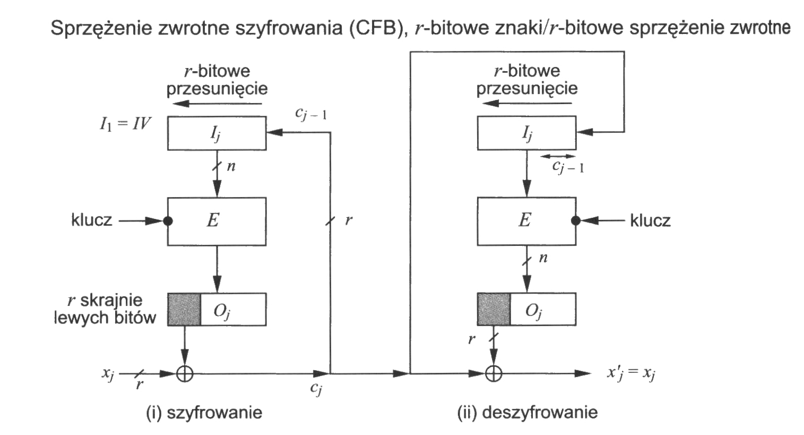
Rysunek 18 Schemat szyfrowania dla trybu CFB. [Źródło: A. J. Menezes, P. C. van Oorschot, S. A. Vanstone- „Kryptografia stosowana”]

    - Tryb OFB

Tryb sprzężenia zwrotnego wyjściowego (ang. Output Feedback) może być stosowany, gry propagacja błędów jest niedopuszczalna. Tryb ten jest podobny do CFB i umożliwia szyfrowanie różnych długości bloków, ale różni się tym, że jako sprzężenie zwrotne wykorzystuje się wyjście funkcji E szyfrującej bloki, a nie szyfrogram. Najpopularniejsze są dwie wersje trybu OFB stosujące szyfr z blokami n-bitowymi. Wersja ISO wymaga n-bitowego sprzężenia zwrotnego i jest bezpieczniejsza. Wcześniejsza wersja FIPS dopuszcza r-bitowe sprzężenie zwrotne, przy czym r < n.

Wersja ISO:
Dane wejściowe: k-bitowy klucz k; n-bitowy IV; r-bitowe bloki tekstu jawnego .
Opis: wytwarza r-bitowe bloki szyfrogramu ; deszyfruje, odtwarzając tekst jawny.

- Szyfrowanie: . Dla: i danego bloku tekstu jawnego :
  - - oblicz dane wyjściowe szyfru blokowego.
  - skrajnie lewych bitów , zakładamy, że skrajnie lewy bit jest bitem numer 1
  - - prześlij r-bitowy blok szyfrogramu
  - 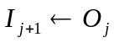- zaktualizuj dane wejściowe szyfru blokowego dla następnego bloku.
- Deszyfrowanie: . Dla: , po otrzymaniu : , przy czym są obliczone tak, jak podano wyżej.

Wersja FIPS:
Dane wejściowe: k-bitowy klucz k; n-bitowy IV; r-bitowe bloki tekstu jawnego .
Opis: wytwarza r-bitowe bloki szyfrogramu ; deszyfruje, odtwarzając tekst jawny.

- Szyfrowanie: . Dla: i danego bloku tekstu jawnego :
  - - oblicz dane wyjściowe szyfru blokowego.
  - skrajnie lewych bitów , zakładamy, że skrajnie lewy bit jest bitem numer 1
  - - prześlij r-bitowy blok szyfrogramu
  - 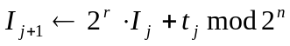- przesuń na prawy kraniec rejestru przesuwającego.
- Deszyfrowanie: . Dla: , po otrzymaniu : , przy czym są obliczone tak, jak podano wyżej.

Własności trybu OFB:

- Identyczne teksty jawne: podobnie jak dla szyfrowania w trybach CBC i CFB, zmiana IV skutkuje tym, że po zaszyfrowaniu tego samego tekstu jawnego otrzymujemy różne szyfrogramy.
- Zależność wiązania: strumień klucza jest niezależny od tekstu jawnego. IV, który nie musi być utrzymywany w tajemnicy, musi zostać zmieniony, jeśli klucz k trybu OFB ma zostać ponownie użyty. Inaczej powstaną identyczne strumienie klucza, a napastnik, wykonując operacje XOR na odpowiadających szyfrogramach, będzie mógł zredukować kryptoanalizę do kryptoanalizy z kluczem bieżącym, przyjmując jeden tekst jawny jako ten klucz.
- Propagacja błędów: jeden błędny bit w dowolnym pojedynczym r-bitowym znaku szyfrogramu ma wpływ na deszyfrowanie tylko tego znaku. Dokładniej, jeśli bit (bity) jest błędny, to odpowiadający im bit (bity) tekstu jawnego będzie zanegowany.
- Powrót do prawidłowej pracy po błędzie: tryb OFB powraca do prawidłowej pracy po błędach w szyfrogramie, ale nie może się sam zsynchronizować po utracie bitów szyfrogramu niszczącej ustawienie deszyfrującego strumienia kluczy. W takim wypadku jest wymagana wymuszona ponowna synchronizacja.

- Przepustowość: dla r < n przepustowość spada podobnie jak w trybie CFB. We wszystkich wypadkach strumień klucza można obliczyć wcześniej, mając dany klucz k i IV, ponieważ nie zależy on ani od tekstu jawnego, ani od szyfrogramu.

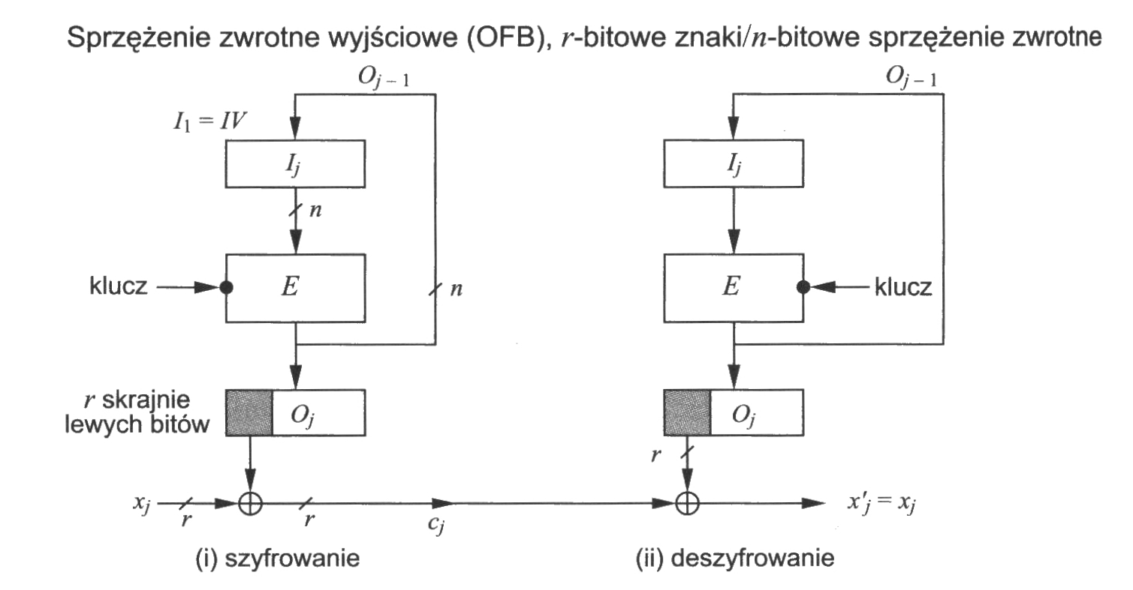
Rysunek 19 Schemat szyfrowania dla trybu OFB. [Źródło: A. J. Menezes, P. C. van Oorschot, S. A. Vanstone- „Kryptografia stosowana”]

- Projekt systemu kryptograficznego

Ochrona baz danych za pomocą kryptografii wymaga dokładnego przemyślenia i dogłębnego procesu projektowego, aby stworzony system był nie tylko bezpieczny, ale i funkcjonalny.
Projektant, który nie jest osobą zaznajomioną, w sposób dogłębny, z aspektami bezpieczeństwa danych może zalecić wykorzystanie istniejącej biblioteki kryptograficznej i nakazać szyfrowanie danych za pomocą klucza umieszczonego bezpośrednio w kodzie programu. Zapewnia to oczywiście minimalny poziom bezpieczeństwa. Problem ten można zilustrować na prostym przykładzie. W miarę jak coraz więcej programów i aplikacji musi posiadać dostęp do zaszyfrowanych danych, programiści duplikują klucz. Wkrótce klucz jest zapisany wewnątrz dziesiątek programów i rezyduje na wielu serwerach, a być może nawet na komputerach finalnych użytkowników. W krótkim czasie liczba osób, które mogła poznać klucz, jest znaczna, a co najgorsze cześć z tych osób może już nie pracować w danym przedsiębiorstwie. Szanse na odkrycie klucza przez napastnika w takim systemie są bardzo duże. Jeśli napastnikiem jest ktoś, kto miał bezpośredni dostęp do klucza lub ma jakieś powiązania z jedną z takich osób, to kryptografię można łatwo obejść. Alternatywnie napastnik może w prosty sposób wydobyć klucz z kodu aplikacji stosując różnego rodzaju dekompilatory kodu, we współczesnych czasach nie stanowi to najmniejszego problemu. Gdy instytucja zorientuje się, że klucz został ujawniony i zdecyduje się na zainstalowanie nowego, pojawia się kolejny kłopot. Klucz jest zapisany wewnątrz wielu aplikacji, każdą z nich trzeba zlokalizować, zmienić dany klucz i przetestować. Ponadto wszystkie dane zaszyfrowane według dotychczasowego klucza trzeba odszyfrować i na nowo zaszyfrować nowym kluczem. Procedura ta będzie musiała być przeprowadzana dość często, gdyż zapewnienie wysokiego poziomu bezpieczeństwa wymaga stałej wymiany kluczy. Już na pierwszy rzut oka widać, że powyższe rozwiązanie jest błędne i może powodować katastrofalne skutki. Ponadto nakład pracy wymagany dla utrzymania tego systemu, nie jest z pewnością warty niewielkiego poziomu bezpieczeństwa, jaki dzięki temu możemy uzyskać.
Poprawny projekt i uważna implementacja sprawią, że system kryptograficzny zapewni odpowiedni poziom bezpieczeństwa nie tylko danych przechowywanych w bazie, ale też kluczy używanych do szyfrowania. Co więcej będzie on dobrze skalowalny i zagwarantuje zarządzanie kluczami przez cały cykl ich życia.

  - Architektura systemu

Architektura kryptograficzna zaprojektowana dla systemu informatycznego placówki medycznej, będącej część praktyczną niniejszej pracy, stanowi elastyczny, modularny system, który można łatwo zaadoptować także do innych zastosowań. Niestety wraz ze wzrostem elastyczności i modularności systemu wzrasta też trudność jego zabezpieczenia. System zatem zachowuje równowagę pomiędzy bezpieczeństwem a funkcjonalnością.
Projekt zawiera siedem komponentów logicznych, na które składają się trzy składy danych i cztery procesy. Komponenty te przedstawiono na poniższym rysunku, wraz z interakcjami związanymi z szyfrowaniem danych:
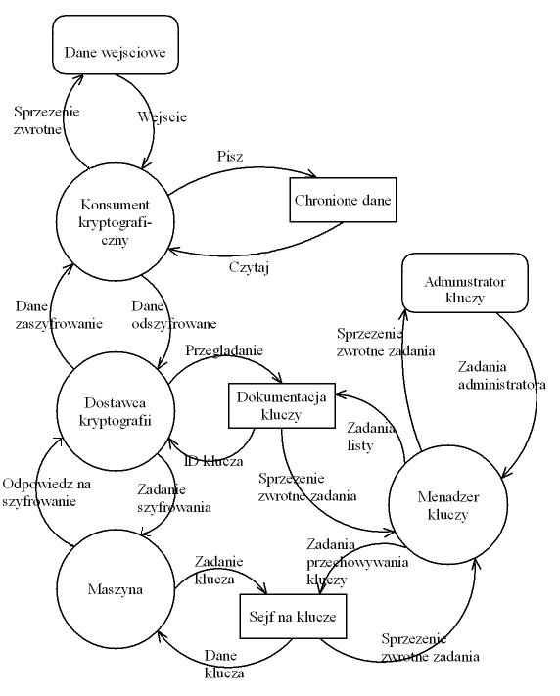
Rysunek 20 Architektura systemu informatycznego dla placówki medycznej [Źródło: Kelvin Kenan- „Kryptografia w bazach danych. Ostatnia linia obrony”].

    - Maszyna kryptograficzna

Maszyna kryptograficzna stanowi silnik (ang. engine) systemu. Implementuje ona algorytmy wykorzystywane przez konkretny system (w przypadku systemu dla placówki medycznej są to następujące algorytmy: DES, 3DES, AES, Blowfish, RC2). Każde żądanie zaszyfrowania i odszyfrowania danych znajdujących się w bazie danych w efekcie końcowym przechodzi przez maszynę. Maszyna może być lokalna lub dedykowana. Maszyna lokalna stanowi przypadek, w którym kryptografia działa na tym samym procesorze co reszta aplikacji. Najczęściej maszyna lokalna korzysta z algorytmów, które stanowią część aplikacji lub znajdują się w bibliotece połączonej z danym systemem. Maszyna ta jest na ogół łatwiejsza w implementacji, gdyż nie trzeba konfigurować oddzielnie interfejsu sprzętowego. Ponadto nie trzeba kupować specjalnego sprzętu, więc maszyna lokalna jest znaczenie tańsza, często darmowa. Maszyny dedykowane zawierają oddzielny procesor przeznaczony do kryptografii. Typowym przykładem dedykowanej maszyny jest tak zwany Sprzętowy Moduł Bezpieczeństwa (ang. Hardware Security Module- HSM), w którym procesor kryptograficzny stanowi oddzielne urządzenie odporne na włamania. HSM może komunikować się z aplikacją za pomocą połączenia PCI Express, SCSI czy poprzez połączenie SSL. Maszyna taka zwykle zapewnia większy poziom bezpieczeństwa kluczy oraz oddziela przetwarzanie kryptograficzne, odciążając główny procesor aplikacji od intensywnej pracy związanej z zadaniami kryptograficznymi. Jej wadą jest wysoki koszt, a także kłopotliwe zarządzanie kluczami, gdyż maszyny dedykowane mogą wymuszać fizyczną obecność osoby, odpowiedzialnej za zarządzanie kluczami, przy urządzeniu. W zaimplementowanym systemie wykorzystano maszynę lokalną rezydującą w bibliotece Java Cryptography Architecture. Wybór taki podyktowany był przede wszystkim względami ekonomicznymi oraz swobodnym dostępem do zasobów udostępnionych przez firmę Sun.

    - Sejf na klucze

Sejf na klucze przechowują klucze w środowisku o wysokim stopniu ochrony. Jeżeli dane chronione kryptograficznie są wartościowe, to klucze chroniące kryptografię są co najmniej tak samo wartościowe, gdyż stanowią przepustkę do wrażliwych i poufnych informacji przechowywanych w bazach danych. Dostęp do sejfu, a przynajmniej do części, która przechowuje klucze, powinny mieć tylko osoby odpowiedzialne za bezpieczeństwo oraz maszyny kryptograficzne. Nawet w tych przypadkach sejf powinien być skonfigurowany w taki sposób, aby klucze nigdy go nie opuszczały bez uprzedniego zaszyfrowania ich kluczem do szyfrowania kluczy. W przypadku, gdy stosowana jest maszyna lokalna, sejf musi zostać zaimplementowany oddzielnie. Na sejf należy patrzeć jak na moduł zawierający aktualny klucz, jego ID specyficzne dla sejfu oraz atrybuty, które określają odpowiednie algorytmy, dozwolone sposoby wykorzystania oraz zasady działania. Usługi oferowane prze sejf obejmują transfer kluczy do maszyny, ładowanie nowych kluczy, pobieranie istniejących kluczy, ich usuwanie oraz konfigurowanie ich atrybutów. Sejf nie zarządza stanem klucza, gdyż zadanie to należy do dokumentacji kluczy, podobnie jak obsługa innych atrybutów związanych z cyklem życia klucza. Klucze dla konkretnej maszyny mogą być przechowywane tylko w jednym sejfie. Dzięki temu maszyna poszukuje kluczy zawsze w tym samym miejscu. Sejf ma możliwość przechowywania kluczy dla wielu maszyn, przy czym klucze przypisane są tylko do jednej maszyny. Wyróżniamy dwa zasadnicze typy sejfów, należą do nich serwery kluczy oraz składy kluczy. Serwer kluczy to sejf przechowywany na oddzielnym sprzęcie i dołączony do sieci. W sytuacji, gdy maszyna lokalna potrzebuje klucza, wysyła za pośrednictwem sieci zapytanie do serwera o odpowiedni klucz. Serwer kluczy uwierzytelnia i autoryzuje żądającego, po czym, jeśli przejdzie on pomyślnie weryfikację, dostarcza mu klucz. Działania te oparte muszą być o bezpieczny protokół przesyłania danych, na przykład Kerberos, SSl bądź TLS. Jeśli sejf musi być w tym samym systemie co maszyna, mamy wówczas do czynienia ze składem kluczy. Zapewnia on interfejsy dostępu oraz zarządzania kluczami. Pierwszy z nich pozwala maszynie kryptograficznej żądać klucza, zaś drugi umożliwia administratorowi tworzenie, usuwanie i konfigurowanie kluczy. Skład kluczy umieszczony jest na serwerze aplikacji, więc interfejs dostępu do kluczy nie musi uwzględniać połączeń przez sieć. Z kolei interfejs zarządzania jest wykorzystywany za pośrednictwem sieci, stąd dostęp do niego chroniony jest hasłem. Klucze, podobnie jak inne ważne dane, trzeba chronić na wypadek katastrofy. Zwykle realizowane jest to poprzez tworzenie kopii zapasowych. Podczas wyboru formatu kopii kluczy uwzględnić należy niezawodność oraz wygodę rozwiązania. Formą najbardziej niezawodną jest zapewne papier, lecz ze względu na wygodę, lepszym rozwiązaniem stają się media elektroniczne mimo, iż mogą ulec zniszczeniu. Najlepszym rozwiązaniem jest więc zastosowanie obu technik na raz, a więc przechowywanie kopii kluczy zarówno w formie papierowej, jak i elektronicznej. Jednak samo tworzenie kopii zapasowych kluczy kryptograficznych stanowi wyzwanie, gdyż nieautoryzowany dostęp do kluczy pozwala obejść cały system kryptograficzny i naraża na ryzyko chronione dane. W zaprojektowanym systemie rolę sejfu na klucze spełnia oddzielna baza danych przechowująca: sekretne klucze wykorzystywane do szyfrowania danych biznesowych oraz klucze szyfrujące klucze, które są używane do zaszyfrowania sekretnych kluczy w celu zwiększenia ich bezpieczeństwa. Schemat bazy danych został przedstawiony na rysunku poniżej:
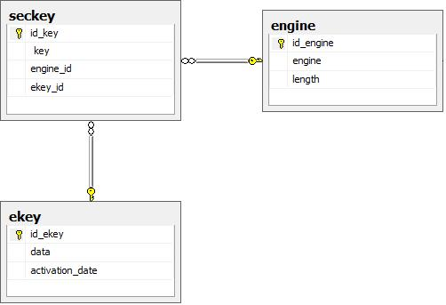
Rysunek 21 Schemat bazy danych dla sejfu na klucze. [Źródło: Opracowanie własne].

Schemat bazy danych, implementująca lokalny sejf na klucze, składa się z trzech tabel:

- Tabela seckey służy do przechowywania danych klucza szyfrującego dane biznesowe. Zawiera ona klucz główny (id_key), dwa klucze obce, które wiążą tą relacje bezpośrednio z tabelą ekey poprzez atrybut ekey_id oraz z tabela engine poprzez engine_id oraz pole key służace do przechowywania bajtowej reprezentacji symetrycznego klucza szyfrujacego.
- Tabela ekey jest odpowiedzialna za przechowywanie bajtowej reprezentacji klucza szyfrującego klucze z tabeli seckey- pole data. Ponadto tabela zawiera klucz główny id_ekey oraz atrybut określający datę aktywacji klucza szyfrującego klucze activation_date.
- Tabela engine służy do przechowywania informacji związanych z algorytmem kryptograficznym wykorzystywanym do szyfrowania danych. Pole engine określa nazwę symetrycznego algorytmu blokowego (zaimplementowanymi algorytmami są: DES, 3DES, AES, Blowfish, RC2), zaś pole length określa długość klucza wykorzystywana w procesie szyfrowania.

    - Dokumentacja kluczy

Dokumentacja kluczy stanowi komponent pozwalający w sposób jednoznaczny zidentyfikować klucze i maszyny kryptograficzne na potrzeby dostawcy kryptograficznego. Dokumentacja tworzy warstwę abstrakcji, aby dostawca mógł korzystać z wielu sejfów na klucze, nawet jeśli identyfikatory konkretnych kluczy w różnych sejfach są identyczne. Aby jednoznacznie zidentyfikować klucz systemie kryptograficznym dokumentacja przechowuje tak zwany alias klucza, który jest niepowtarzalny i jasno określa klucz w całym systemie. Ponadto dokumentacja odpowiedzialna jest za przechowywanie stanu klucza, czyli funkcji jego statusu i daty aktywacji. Klucz podczas swojego życia przechodzi przez następujące pięć stanów: oczekujący, żywy, po terminie ważności, wycofany i usunięty. Każdy z tych stanów jest zdefiniowany przez statut klucza i datę jego aktywacji. Status przyjmuje jedną z trzech wartości: aktywny, po terminie ważności i wycofany. Jeśli aktywacja klucza będzie miała miejsce w przyszłości to klucz o statucie aktywny jest w stanie oczekującym i nie jest używany do czynności kryptograficznych. Klucz z najnowszą datą aktywacji jest tak zwanym kluczem żywym. Takich kluczy używa się do szyfrowania i deszyfrowania danych chronionych za pomocą kryptografii. Klucze po terminie ważności, to klucze, których data aktywacji jest starsza niż data aktywacji klucza żywego. Są one używane tylko do deszyfrowania danych.
W zaprojektowanym systemie rolę komponentu dokumentacji spełnia tabela w bazie danych biznesowych. Rozwiązanie takie powoduje, że wszystkie serwery aplikacji posiadają prosty dostęp do dokumentacji, podobnie jak procesy działające w tle, które także muszą uzyskiwać dostęp do zaszyfrowanych danych.

    - Menadżer kluczy

Menadżer kluczy jest komponentem wykorzystywanym do zarządzania kluczami kryptograficznymi, zarówno tymi służącymi do szyfrowania danych biznesowych jak i kluczy szyfrujących klucze. Gdy administrator kryptografii ma utworzyć, usunąć lub zmienić atrybuty klucza, używa właśnie tego komponentu. Ponieważ wiele modyfikacji dotyczących klucza wymaga zmian zarówno w sejfie, jak i w dokumentacji, menadżer musi zadbać o to, aby transakcje zostały wykonane poprawnie w obu miejscach. Menadżer jest bardzo ważnym i wrażliwym komponentem całego systemu. Jego ujawnienie szybko przekłada się na ujawnienie całego systemu kryptograficznego. Dostęp do menadżera kluczy wymaga więc nie tylko bardzo silnej kontroli, ale także uprawnienia te muszą być bardzo dobrze chronione, gdyż menadżer kluczy ma dostęp do wszystkich sejfów i dokumentacji zarządzających kluczami.
W zrealizowanym projekcie menadżer kluczy jest oddzielną aplikacją, która może być uruchamiana jedynie na maszynie, na której znajduje się lokalny sejf na klucze. Rozwiązanie to powoduje lepszą kontrole nad użyciem menadżera oraz wprowadza dodatkowy poziom ochrony poprzez wymuszenie fizycznej obecności przy sejfie przechowującym klucze.

    - Dostawca kryptografii

Dostawca kryptografii jest komponentem znajdującym się w centrum systemu. Do jego głównych zadań należy pobieranie danych od konsumenta, wyszukiwanie odpowiedniej dokumentacji klucza i uruchomienie maszyny kryptograficznej, aby wykonała odpowiednie żądania szyfrowania lub deszyfrowania danych. Następnie zobowiązany jest on do pobrania danych zwróconych przez maszynę i w przypadku operacji szyfrowania, utworzenia pokwitowania i przekazania całości z powrotem do konsumenta.
W rozwiązaniu przyjętym na cele tego projektu, dostawca jest komponentem, który rezyduje na serwerze aplikacji, jako tak zwany komponent EJB. Dostawca posiada szereg interfejsów wykorzystywanych przy realizacji odpowiednich zadań. Są to między innymi: interfejs usług, interfejs maszyny, interfejs dokumentacji, element inicjujący, interfejs pokwitowań. Interfejs usług umożliwia konsumentowi wykonanie operacji kryptograficznych. Ten składnik API pozwala wyłącznie na żądania szyfrowania i deszyfrowania względem interfejsu maszyny. Wraz z żądaniem szyfrowania konsument przekazuje dostawcy dane w postaci tekstu jawnego i rodziny klucza. Dostawca wykorzystuje interfejs dokumentacji, aby połączyć się z maszyna i wybrać odpowiedni klucz szyfrujący oraz element inicjujący w celu zainicjowania wektora IV dla trybu CBC, który jest wykorzystywany dla wszystkich żądań szyfrowania i deszyfrowania w zaprojektowanym systemie. Po pomyślnym przeprowadzeniu operacji szyfrowania, dostawca zwraca zaszyfrowane dane konsumentowi wraz z pokwitowaniem, zawierającym dane klucza użytego do operacji szyfrowania. Pokwitowanie jest generowane dzięki interfejsowi pokwitowań. Żądanie deszyfrowania wygląda podobnie z tą różnicą, że dostawca otrzymuje od konsumenta szyfrogram wraz z pokwitowaniem. Jedynym zadaniem dostawcy jest przekazanie tych danych do maszyny i następnie dalsze przesłanie odszyfrowanych danych do konsumenta.

    - Konsument kryptograficzny

Gdy kod związany z biznesem wymaga przechowywania i przetwarzania chronionych danych, konieczne staje się zaangażowanie konsumenta kryptograficznego. Konsument jest odpowiedzialny za zarządzanie danymi kryptograficznymi i jest ściśle zintegrowany z kodem biznesowym. Ponieważ konsument musi być dostępny zawsze, gdy aplikacja ma mieć dostęp do szyfrowanych danych, jest on zlokalizowany na serwerze aplikacji, jako komponent EJB. Dane zarządzane przez konsumenta obejmują nie tylko dane biznesowe, ale także pokwitowania konieczne przy procesie odszyfrowywania danych. W powstałym projekcie pokwitowania są przechowywane bezpośrednio w tej samej tabeli, co szyfrowane dane. W skład pokwitowania wchodzi alias klucza użytego do zaszyfrowania danych, oraz wektor inicjalizujący IV.
Aby odszyfrować dane znajdujące się w tabeli konsument pobiera alias klucza użytego do zaszyfrowania danych oraz IV, które są zapisane w tym samym wierszu tabeli co dane. Następnie przekazuje wszystkie wymienione wyżej elementy do dostawcy w żądaniu odszyfrowania. Dostawca wykonuje swoje zadanie i przekazuje odszyfrowane dane. Gdy nadchodzą nowe dane przeznaczone do szyfrowania, konsument określa najpierw, której rodziny kluczy należy użyć w celu zaszyfrowania informacji. W stworzonym projekcie każda tabela jest szyfrowana inna rodziną kluczy. Następnie dane dotyczące rodziny wraz z tekstem jawnym są przekazywane do dostawcy. Ten z kolei wyszukuje odpowiedni żywy klucz z danej rodziny i wykonuje operacje związane z zaszyfrowaniem danych, zwracając na końcu konsumentowi szyfrogram wraz z pokwitowaniem, w którym zapisane są informacje odnośnie użytego klucza i elementu inicjującego. Konsument na końcu zapisuje zaszyfrowane dane wraz z pokwitowaniem w bazie danych.

    - Chronione dane

Chronione dane, to takie, które ze względu na swój specyficzny charakter oraz wagę przechowywanych informacji muszą podlegać ochronie kryptograficznej. Obejmują one przede wszystkim dane osobowe klientów, pracowników różnych instytucji publicznych bądź prywatnych ze względu chociażby na przepisy prawa, które takie działania niejako wymuszają. W implementacji systemu dla placówki medycznej do chronionych danych należą: dane osobowe pacjentów, lekarzy i osób związanych bezpośrednio z samą placówka, informacje dotyczące choroby, ze względu na konieczność zachowania tajemnicy lekarskiej oraz dane związane z zastosowanym leczeniem. Poniżej schemat bazy danych dla placówki medycznej, wraz z tabelą dla dokumentacji kluczy.
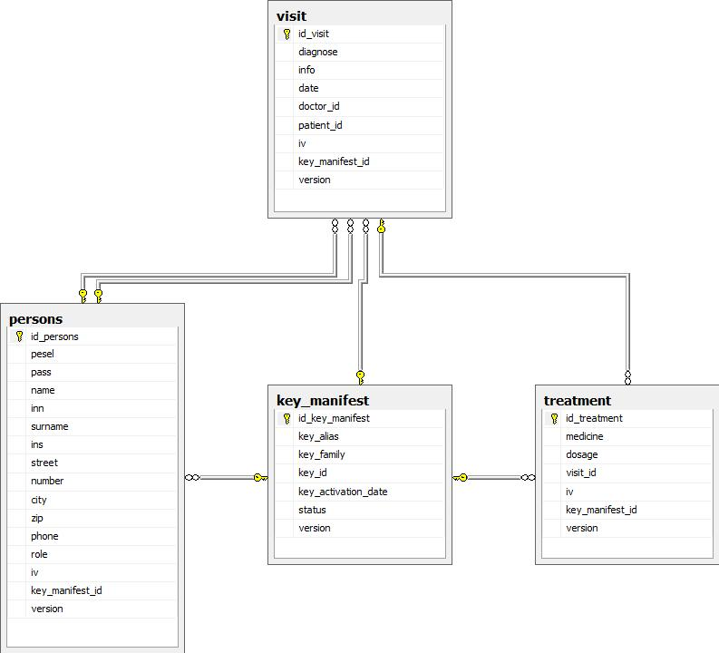
Rysunek 22 Schemat bazy danych placówki medycznej. [Źródło: Opracowanie własne].
- Tabela persons przechowuje dane dotyczące pacjentów pracowników przychodni lekarskiej. Pole pesel jest odpowiedzialne za przechowywanie numeru PESEL danej osoby i jest jednocześnie loginem do systemu. Hasło przechowywane jest w polu pass. W polach name, surname, inn, ins są przechowywane odpowiednio imię, nazwisko, oraz pierwsze litry imienia i nazwiska. Dalej dane adresowe takie jak ulica, numer, miasto, kod pocztowy i telefon odpowiednio w polach street, number, city, zip, phone. Atrybut role służy do mapowania użytkownika na odpowiednią role w systemie (lekarz, pielęgniarka, pacjent). Pola iv oraz key_manifets_id służą do przechowywania pokwitowania: odpowiednio elementu inicjującego i aliasu klucza.
- Tabela visit służy do przechowywania danych dotyczących wizyty pacjenta w przychodni lekarskiej. Atrybuty diagnose, info i date przechowują odpowiednio diagnozę postawioną przez lekarza, opis choroby oraz datę wizyty. Pola iv oraz key_manifets_id służą do przechowywania pokwitowania: odpowiednio elementu inicjującego i aliasu klucza.
- Tabela treatment jest odpowiedzialna za przechowywanie leczenia zaleconego przez lekarza dla danej wizyty. W polach medicine i diagnose zapisane są odpowiednio lek i dawkowanie. Pola iv oraz key_manifets_id służą do przechowywania pokwitowania: odpowiednio elementu inicjującego i aliasu klucza.
- Tabela key_manifest, jest to tabela reprezentująca komponent dokumentacji kluczy. Pole key_alias jest niepowtarzalnym aliasem klucza. Pole key_family reprezentuje rodzinę klucza, zaś key_id jest identyfikatorem klucza z sejfu lokalnego kluczy. Atrybuty key_activation_date oraz status przechowują odpowiednio datę aktywacji klucza oraz jego status.

Klucze główne tabel zapisane są w polu id_nazwa_tabeli. Pola version służą do przechowywania wersji danej krotki i są wykorzystywane przy zatwierdzaniu transakcji, w scenariuszu optymistycznego blokowania.

  - Instalacja

Zaimplementowany system kryptograficzny dla placówki medycznej jest serwisem internetowym z warstwą interfejsu użytkownika opartą na technologii Java Web Start. Wymaga zainstalowania i skonfigurowania odpowiedniego oprogramowania. Do jej stworzenia wykorzystane zostały popularne w pełni darmowe i ogólnie dostępne technologie, między innymi trójwarstwowa architektura J2EE (Java 2 Enterprise Edition) oparta na języku programowania Java w wersji 1.6, PostgreSQL 8.3 jako serwer bazy danych oraz serwer aplikacji Glassfish-v2ur2.
Zakładam, że użytkownik na swojej stacji roboczej będzie miał już zainstalowaną wirtualną maszynę java w wersji 1.6, serwer aplikacji Glassfish w wersji v2ur2 oraz bazę danych PostgreSQL w wersji 8.3. Wszystkie potrzebne informacje oraz instalatory można znaleźć na stronie producentów odpowiednio: http://java.sun.com/, http://glassfish.dev.java.net/ oraz http://www.postgresql.org/.
W pierwszej kolejności należy umieścić aplikację na serwerze. W tym celu wpisujemy w przeglądarce internetowej adres: http://localhost:4848/ i logujemy się do konsoli administracyjnej serwera za pomocą odpowiedniej nazwy użytkownika i hasła podanych w czasie instalacji. Następnie ze strony głównej wybieramy opcję: Deploy Enterprise Application (.ear) W kolejnym kroku podajemy lokalizację pliku z projektem, który chcemy zainstalować na serwerze. Jest to plik MedicalCrypto.ear i znajduje się on w katalogu MedicalCrypto/dist na dołączonej płycie CD. Wygląd konsoli administracyjnej zaraz po zalogowaniu przedstawia poniższy rysunek. Została na nim podświetlona opcja, którą należy wybrać w celu umieszczenia całej aplikacji na serwerze:

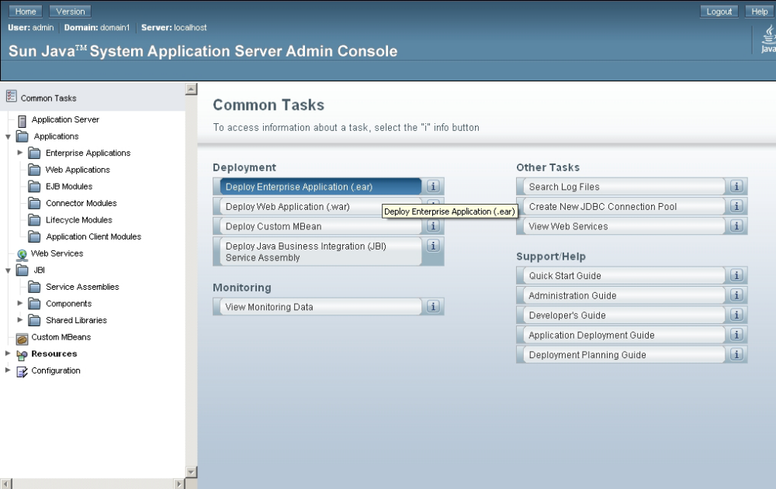
Rysunek 23 Konsola administracyjna serwera Glassfish [Źródło: serwer Glassfish]

Ostatnim elementem jest stworzenie właściwej struktury bazodanowej systemu w serwerze baz danych PostgreSQL 8.3. W tym celu należy stworzyć dwa schematy baz danych za pomocą dołączonych skryptów wykonanych w języku SQL: Medical.sql i Crypto.sql. znajdujących się w katalogu Install na płycie CD dołączonej do pracy.
Po prawidłowym wykonaniu wszystkich powyższych kroków w pełni funkcjonalna aplikacja jest dostępna pod adresem: http://localhost:8080/MedicalApp.

  - Instrukcja obsługi

    - Funkcjonalności wspólne dla wszystkich użytkowników

Po uruchomieniu programu poprzez system Java Web Start użytkownikowi zostanie wyświetlone okno logowania:
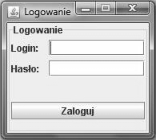
Rysunek 24 Okno logowania systemu dla przychodni lekarskiej. [Źródło: Opracowanie własne].

Po wpisaniu loginu (PESEL osoby) i hasła uprawnionemu użytkownikowi ukarze się okno głównego programu:
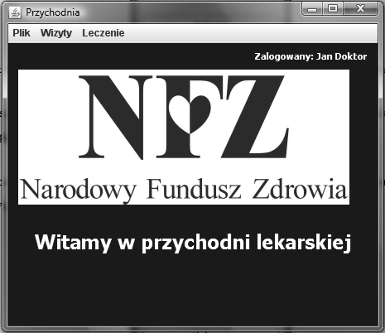
Rysunek 25 Główne okno programu. [Źródło: Opracowanie własne].
Lub zostanie wyświetlony komunikat o błędzie, który jest spowodowany podaniem nieprawidłowej nazwy użytkownika lub hasła:
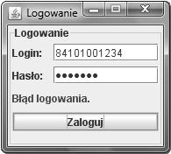
Rysunek 26 Okno logowania z błędem logowania. [Źródło: Opracowanie własne].

Użytkownik może skorzystać z następujących funkcjonalności znajdujących się w menu Plik:

- Panel główny – powrót do głównego okna programu
- Wyloguj – wylogowuje z programu, powrót do okna logowania
- Koniec – kończy program.
- Edytuj swoje dane- wywołuje okno edycji własnych danych. Patrz rysunek 27.
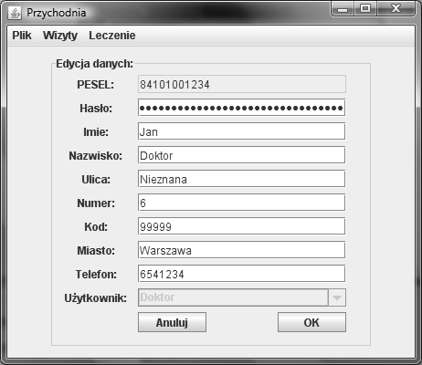

Rysunek 27 Okno edycji własnych danych. [Źródło: Opracowanie własne].

Do funkcji związanych z menu Wizyty należą:

- Przeglądaj wizyty- służy do przeglądania wizyt jakie miały miejsce w przeszłości. Wizyty pacjentów są wyświetlane w specjalnym drzewie z podziałem na lekarzy i daty. Szczegóły wizyt są widoczne w dolnej części okna. Wizyty ponadto mogą być sortowane po lekarzach w celu zawężenia ich ilości. Patrz rysunek 28.
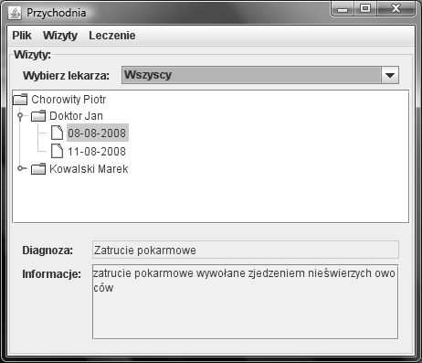
Rysunek 28 Okno wizyt [Źródło: Opracowanie własne].

Menu leczenie dostarcza następujących funkcjonalności:

- Przeglądaj leczenie- służy do przeglądania leczenia jakie zostało zaproponowane przez lekarza. Leczenie jest wyświetlane w specjalnym drzewie z podziałem na daty wizyt. Szczegóły leczenia są widoczne w dolnej części okna. Leczenie ponadto może być sortowane po datach wizyt w celu zawężenia ich ilości. Patrz rysunek 29.
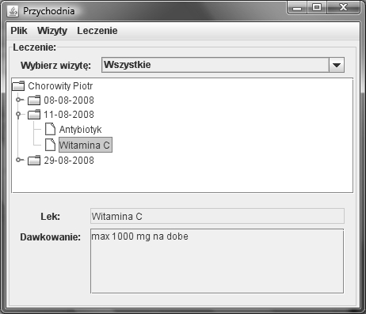
Rysunek 29 Okno leczenia [Źródło: Opracowanie własne].

    - Funkcjonalności dla lekarza

Do głównych funkcjonalności lekarza związanych z wizytami należą:

- Przeglądanie wizyt pacjentów (menu Wizyty > Przeglądaj wizyty jako lekarz) służy do przeglądania wszystkich wizyt pacjentów.
- Dodawanie wizyt (menu rozwijane po naciśnięciu prawym przyciskiem myszy, na elemencie pacjenta, w drzewie przeglądania wizyt pacjentów, patrz rysunek 30) służy do dodawania nowych wizyt pacjentów. W wyniku wybrania powyższej opcji użytkownikowi wyświetlona zostanie formatka służąca do dodania nowej wizyty. Patrz rysunek 32.
- Edycja wizyt (menu rozwijane po naciśnięciu prawym przyciskiem myszy, na elemencie wizyty, w drzewie przeglądania wizyt pacjentów, patrz rysunek 31) służy do edycji istniejących wizyt pacjentów. W wyniku wybrania powyższej opcji użytkownikowi wyświetlona zostanie formatka służąca do edycji istniejącej wizyty. Patrz rysunek 32.
- Usuwanie wizyt (menu rozwijane po naciśnięciu prawym przyciskiem myszy, na elemencie wizyty, w drzewie przeglądania wizyt pacjentów, patrz rysunek 31) służy do usuwania błędnie dodanych wizyt pacjentów. W wyniku wybrania powyższej opcji użytkownikowi wyświetlone okno ze statusem operacji.
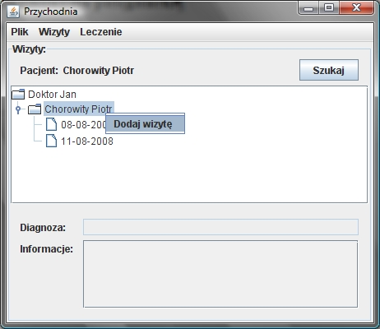
Rysunek 30 Okno przeglądania wizyt jako lekarz, z menu dodania wizyty [Źródło: Opracowanie własne].
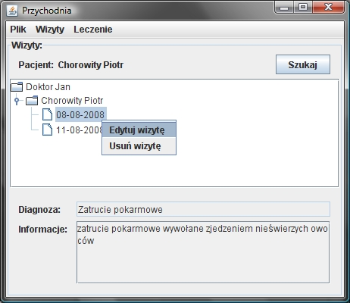
Rysunek 31 Okno przeglądania wizyt jako lekarz, z menu edycji/usunięcia wizyty [Źródło: Opracowanie własne].

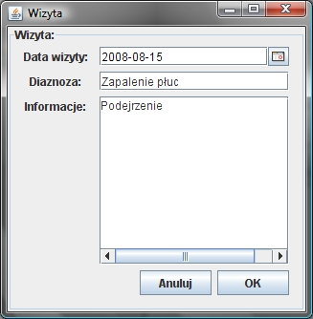
Rysunek 32 Okno dodania/edycji wizyty. [Źródło: Opracowanie własne].

Do głównych funkcjonalności lekarza związanych z leczeniem należą:

- Przeglądanie leczenia pacjentów (menu Leczenie > Przeglądaj leczenie jako lekarz) służy do przeglądania wszystkich leków zapisanych pacjentom w ramach ich wizyt.
- Dodawanie leczenia (menu rozwijane po naciśnięciu prawym przyciskiem myszy, na elemencie daty wizyty, w drzewie przeglądania leczenia pacjentów, patrz rysunek 33) służy do dodawania nowych leków dla wizyt. W wyniku wybrania powyższej opcji użytkownikowi wyświetlona zostanie formatka służąca do dodania nowego leku. Patrz rysunek 35.
- Edycja leczenia (menu rozwijane po naciśnięciu prawym przyciskiem myszy, na elemencie leku, w drzewie przeglądania leczenia pacjentów, patrz rysunek 34) służy do edycji istniejącego leku dla danej wizyty. W wyniku wybrania powyższej opcji użytkownikowi wyświetlona zostanie formatka służąca do edycji istniejącego leku. Patrz rysunek 35.
- Usuwanie leczenia (menu rozwijane po naciśnięciu prawym przyciskiem myszy, na elemencie leku, w drzewie przeglądania wizyt pacjentów, patrz rysunek 34) służy do usuwania błędnie dodanych leków dla wizyty. W wyniku wybrania powyższej opcji użytkownikowi wyświetlone okno ze statusem operacji.
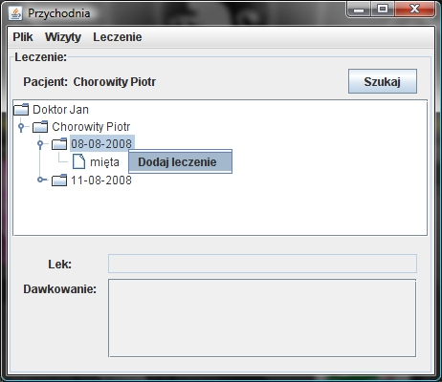
Rysunek 33 Okno przeglądania leczenia jako lekarz, z menu dodania leczenia [Źródło: Opracowanie własne].

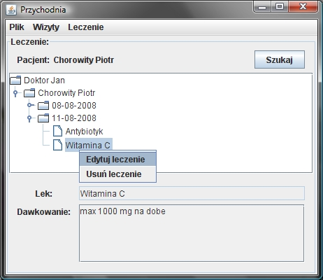
Rysunek 34 Okno przeglądania leczenia jako lekarz, z menu edycji/usunięcia leczenia [Źródło: Opracowanie własne].
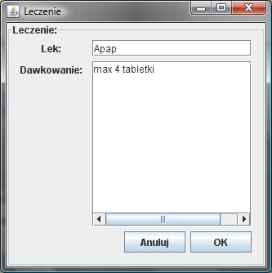
Rysunek 35 Okno dodania/edycji leku. [Źródło: Opracowanie własne].

    - Funkcjonalności dla pielęgniarki

Do charakterystycznych funkcjonalności związanych użytkownikiem typu pielęgniarka, należą czynności związane z zarządzaniem użytkownikami systemu:

- Dodawanie użytkownika (menu Użytkownicy > Dodaj użytkownika) służy do dodawania nowego typu użytkownika do systemu. Może to być pacjent, lekarz lub pielęgniarka. W wyniku wybrania tej opcji użytkownikowi wyświetlona zostanie formatka dodania nowego użytkownika. Jej wygląd jest identyczny z wyglądem okna edycji użytkownika, patrz rysunek 27.
- Edycja danych użytkowników (menu Użytkownicy > Edytuj dane użytkowników) służy do edytowania podstawowych danych użytkowników systemu takich jak: adres zamieszkania, imię, nazwisko, numer PESEL, hasło. Po wybraniu tej opcji użytkownikowi wyświetlone zostanie okno edycji danych, patrz rysunek 27.
- Przeglądanie wszystkich użytkowników systemu (menu Użytkownicy > Przeglądaj użytkowników) służy do przeglądania użytkowników przychodni lekarskiej. Po wybraniu tej opcji użytkownik będzie mógł wyszukać interesującą go osobę za pomocą odpowiedniej formatki, patrz rysunek 36. W razie potrzeby funkcjonalność przeglądania użytkowników umożliwia ich usunięcie lub zamianę lekarza opiekującego się danym pacjentem (menu rozwijane po naciśnięciu prawym przyciskiem myszy, na elemencie lekarza, w drzewie przeglądania użytkowników systemu, patrz rysunek 37).
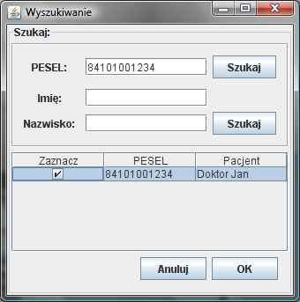
Rysunek 36 Okno wyszukiwania użytkowników. [Źródło: Opracowanie własne].

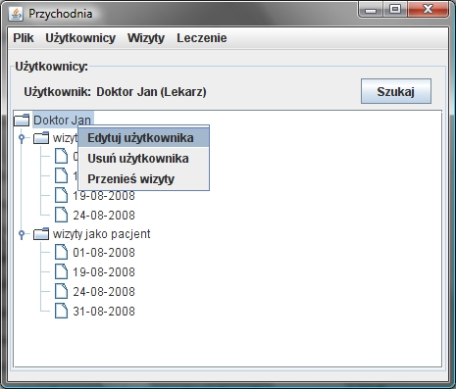
Rysunek 37 Okno przeglądania użytkowników z menu edycji/usunięcia użytkownika i przeniesienia wizyt. [Źródło: Opracowanie własne].

- Podsumowanie

Niniejsza praca stara się ukazać w sposób kompleksowy zmiany jakie zaszły w społeczeństwie od czasu pojawienia się komputerów i wykorzystaniu ich jako narzędzi do zbierania, przechowywania i przetwarzania informacji. Dzięki użyciu mikroprocesorów i pojemnych urządzeń magazynujących, zmieniło się światowe wykorzystanie i użycie zasobów, z których najważniejszym stała się informacja. Rosnące zapotrzebowanie na informację i jej szybką dostępność spowodowało powstanie systemów informatycznych opartych na bazach danych. Dzięki temu zaczęto opracowywać coraz to wydajniejsze, szybsze i dokładniejsze Systemy Zarządzania Bazami Danych. W dobie kolejnych lat szybkiego rozwoju i rewolucyjnych zmian w systemach tych dostrzeżono problemy związane z bezpieczeństwem informacji. Metody takie jak identyfikacja, uwierzytelnienie i autoryzacja, uznawane dotychczas za wystarczające do zapewnienia poufności, dokładności i dostępności informacji często bywają nieskuteczne w zapewnieniu wysokiego poziomu bezpieczeństwa danych. Pomoc w rozwiązaniu tego problemu dostarcza kryptografia i jej algorytmy szyfrujące. Dzięki wykorzystaniu kryptografii zmieniamy skalę problemu z ochrony wielu sekretów, na problem ochrony niewielkiej ich liczby. Owa niewielka liczba to tak zwane klucze kryptograficzne wykorzystywane w przekształcaniu tekstów jawnych na szyfrogramy. Używając odpowiednich szyfrów, najczęściej symetrycznych algorytmów blokowych, można w szybki sposób przenieść zagadnienie ochrony olbrzymiej ilości informacji do zagadnienia ochrony samego klucza, którego długość jest o kilka rzędów wielkości mniejsza. Zapewnienie bezpieczeństwa małej ilości informacji jest zatem łatwiejsze, a co najważniejsze nieporównywalnie tańsze.
Część praktyczna pracy pokazuje jak przy wykorzystaniu darmowych i ogólnodostępnych narzędzi można stworzyć bezpieczny i funkcjonalny system chroniący wrażliwe dane za pomocą kryptografii. Główna zaletą wykorzystania technologii java jest nie tylko jego bezpłatność, ale także pełna skalowalność pomiędzy różnymi platformami systemowymi i sprzętowymi. Zaimplementowany system jest także modularny, dzięki temu przy wykorzystaniu niewielkich nakładów możliwe jest opracowanie niemalże dowolnego systemu informacyjnego, który ma zapewniać bezpieczeństwo przechowywanych danych.
Reasumując dzięki wykorzystaniu kryptografii w bazach danych możliwe stało się przeniesienie ochrony informacji na zupełnie nowy poziom bezpieczeństwa.
Temp

które niewątpliwie stały się jednym z aktywów instytucji, za pomocą których możliwe stało się dalsze powiększanie ich majątku

W tym konkretnym rozwiązaniu jest to system przeznaczony dla przychodni lekarskiej,

Dane opisujące obiekty rzeczywiste i związki pomiędzy nimi muszą zostać w określone w precyzyjny sposób i zapisane w pamięci masowej. W przypadku komputerów oznacza to konieczność przetworzenia nieformalnego opisu do postaci cyfrowej, przy użyciu podstawowych typów danych.

W pierwszym okresie rozwoju technologii baz danych informacje przechowywano na taśmach magnetycznych w postaci rekordów o stałej strukturze. Każdy rekord zawierał cyfrową reprezentację informacji o obiekcie określonego typu. Rekordy tego samego typu grupowano tworząc pliki. Historycznie stanowią one pierwszą metodę zapisu informacji w pamięci masowej. Ze względu na swoje wady system plików stał się narzędziem niewystarczającym dla zaspokojenia rosnących wymagań instytucji w zakresie przechowywania danych.

Model związków encji jest dobrym sposobem opisu otaczającej nas rzeczywistości, jednak jest on tylko abstrakcyjną deskrypcją, która nie nadaj się jako implementacja bazy danych. W tym celu stworzono specyficzne modele, dzięki którym przechowywanie, wyszukiwanie oraz operowanie na dużych ilościach danych jest szybkie i bardzo wydajne.

Model bazy danych to zbiór specyfikacji, opisujących strukturę danych w przechowywanych bezpośrednio w bazie danych. Określa on również dozwolone operacje, jakie mogą być wykonywane na danych. Strukturę przechowywanych informacji definiuje się poprzez specyfikację reprezentacji dozwolonych w modelu obiektów (encji) oraz ich związków. W informatyce głównymi modelami baz danych są:

- Dostęp (ang. access)- metoda uzyskiwania informacji. Jest to ścieżka, na która wstępują dane. Obecnie dostęp realizuje się głównie na pomocą sieci transmisji danych, jednakże dostęp do informacji jest także możliwy za pośrednictwem telefonu, faksu lub usług pocztowych. Bezpieczeństwo wymaga, aby metody dostępu były właściwie rozumiane i odpowiednio chronione. W obecnych czasach największą uwagę przykłada się do metod ochrony dostępu do informacji, poprzez szyfrowanie połączeń w czasie przesyłu danych przez sieci teleinformatyczne.

- Identyfikacja (ang. identification)- zdolność jednoznacznego rozróżniania podmiotów. Podmiot jest to ktoś lub coś, kto życzy sobie wykorzystać zasoby informacyjne lub jest wykorzystywany przez te zasoby. Prawdziwie bezpieczny system musi być zdolny do zidentyfikowania osoby żądającej informacji, sprzętu lub oprogramowania, które ma ją przetwarzać oraz sieci, za pośrednictwem której będzie ona przesyłana. Identyfikacja jest podstawowym procesem bezpieczeństwa, na którym opierają się wszystkie inne aspekty bezpieczeństwa.
- Uwierzytelnienie (ang. authentication)- zdolność wskazania, że podmiot jest tym, za kogo się podaje. Uwierzytelnienie jest zwykle kojarzone z osobami, jednakże każdy podmiot musi zostać uwierzytelniony, zanim może używać lub być użytym przez zasób informacyjny. Wszystko, co wspomaga lub przetwarza informację, musi cieszyć się zaufaniem, bay informacja mogła być wiarygodna. Każdy wątpliwy punkt może być tym elementem, który naruszy bezpieczeństwo informacji.
- Autoryzacja (ang. authorisation)- zdolność określenia, jaką informację dowolny dany podmiot może używać..

Internet wydobył na światło dzienne rzadko rozważany problem dostępności- przerwy w funkcjonowaniu powodowane natężeniem ruchu. Systemy często otrzymują tak wiele uprawnionych żądań, że są niezdolne do przetworzenia ich w całości, zatem część z nich pozostaje nieobsłużona. W niektórych przypadkach sam serwer może ulec uszkodzeniu. Tradycyjnie jedynie przemysł zbrojeniowy projektował systemy do obsługi w szczycie. Jest to problem bezpieczeństwa

TRYB ECB
Ponieważ bloki szyfrogramu są niezależnie, złośliwe podstawienie bloków EBC, na przykład wstawienie często występującego bloku, nie ma wpływu na deszyfrowanie sąsiednich bloków. Ponadto szyfry blokowe nie ukrywają wzorców danych- identyczne bloki szyfrogramu implikują identyczne bloki tekstu jawnego. Z tego powodu nie zaleca się stosowania trybu ECB do szyfrowania, gdy wiadomości są dłuższe niż jeden blok, lub gdy klucze są wykorzystywane do szyfrowania więcej niż jednej jednoblokowej wiadomości. Bezpieczeństwo można nieco zwiększyć, włączając do każdego bloku losowe bity uzupełniające.

TRYB CBC

Chociaż tryb CBC powraca do prawidłowej pracy po błędach w blokach szyfrogramu, zmodyfikowanie bloku tekstu jawnego w czasie szyfrowania zmienia wszysrtkie kolejne bloki szyfrogramu. Ma to wpływ na zastosowanie trybów wiazania w aplikacjach wymagających losowego dostępu typu odczyt/zapis do zaszyfrowanych danych. Alternatywą jest opisywany wcześniej tryb ECB.
Pomimo tego, że tryb CBC jest samosynchronizujący w sensie powrotu do prawidłowej pracy po błędnych bitach, powrót do prawidłowej pracy po „utracie” bitów powodującej błędy w granicach bloku, są to tak zwane błędy integralności ramki, nie jest możliwy w trybie CBC ani innych trybach.
Chociaż IV w trybie CBC nie musi być utrzymane w tajemnicy, jego integralność powinna być chroniona, ponieważ jakakolwiek złośliwa modyfikacja pozwoli napastnikowi wprowadzić przewidywalne zmiany bitów do pierwszego odtworzonego bloku tekstu jawnego. Stosowanie tajnego IV jest jedna z metod zapobiegania temu zjawisku. Jeśli wymagamy zapewnienia integralności wiadomości, należy stosować właściwy mechanizm

TRYB CFB
Tryb CFB można zmodyfikować, aby umożliwić przetwarzanie bloków tekstu jawnego, których długość wyrażona w bitach jest mniejsza od długości r zmiennej sprzężenia zwrotnego, na przykład 7-bitowych znaków stosując 8-bitowe sprzężenie zwrotne s < r. Skrajne lewe s (zamiast r) bitów przypisujemy do . Obliczamy s-bitowy znak szyfrogramu . Na podstawie , po uprzednim dodaniu r – s bitów o wartości 1, po lewej stronie , obliczamy zmienną sprzężenia zwrotnego. Otrzymaną r-bitową zmienną sprzężenia zwrotnego przesuwamy, tak jak poprzednio, na najmniej znaczący (ang. less significant) koniec rejestry przesuwającego.

TRYB OFB
W trybie OFB w wersji ISO strumień klucza jest generowany przez iterowaną funkcję 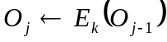. Ponieważ jest permutacją, przy założeniu, że k jest losowe, jest efektywnie losowym wyborem spośród wszystkich 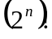 permutacji elementów. Można wykazać, że dla ustalonego (losowego) klucza i ustalonej wartości początkowej oczekiwana długość cyklu przed powtórzeniem dowolnej wartości wynosi około 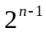. Jeśli jednak liczba bitów sprzężenia zwrotnego wynosi r, przy czym r < n (wersja FIPS) to strumień klucza jest generowany przez iterację 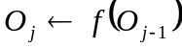, gdzie  jest pewną funkcja niebędącą permutacją, której długość cyklu, przy założeniu, że zachowuje się jak funkcja losowa, wynosi 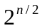. W rezultacie zaleca się stosowanie trybu OFB z pełnym n-bitowym sprzężeniem zwrotnym, w celu uniknięcia tak zwanych krótkich cykli.
W uproszczonym trybie OFB, często nazywanym trybem licznikowym, blok wyjściowy aktualizuje się tak jak licznik 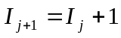, zamiast stosować sprzężenie zwrotne. Pozwala to uniknąć wcześniej omówionego problemu krótkich cykli i powrócić do prawidłowej pracy po błędach w obliczaniu E.

Jednostki, które mają interakcję z systemem, obejmują użytkowników końcowych, jak personel wprowadzający dane, klientów sieci Internet oraz osoby odpowiedzialne za administrowanie kluczami. Ponadto istnieją typowe zautomatyzowane zadania, które muszą wprowadzać, przetwarzać i pobierać zaszyfrowane dane.

SPIS TREŚCI:
1. Wstęp 1
2. Systemy baz danych 3
2.1. Pojęcia podstawowe 3
2.2. Ewolucja systemów baz danych 6
2.3. Model związków encji 7
2.4. Modele danych 17
2.4.1. Model hierarchiczny 18
2.4.2. Model sieciowy 19
2.4.3. Model relacyjny 21
3. Bezpieczeństwo baz danych 29
3.1. Ogólny zarys bezpieczeństwa systemów informacyjnych 30
3.1.1. Dostęp 30
3.1.2. Identyfikacja 31
3.1.3. Uwierzytelnienie 32
3.1.4. Autoryzacja 33
3.2. Aspekty bezpieczeństwa informacji 34
3.2.1. Poufność 34
3.2.2. Dokładność 36
3.2.3. Dostępność 37
3.3. Ataki na bazy danych 39
3.3.1. Typy ataków 40
3.3.2. Ataki na poufność 41
3.3.3. Ataki na integralność 42
3.3.4. Ataki na dostępność 44
4. Kryptografia w bazach danych 47
4.1. Pojęcia podstawowe 47
4.2. Podział algorytmów kryptograficznych 50
4.3. Symetryczne szyfry blokowe 55
4.3.1. DES 57
4.3.2. 3DES 60
4.3.3. AES 60
4.3.4. Blowfish 65
4.3.5. RC2 69
4.4. Tryby pracy symetrycznych szyfrów blokowych. 69
4.4.1. Tryb ECB 70
4.4.2. Tryb CBC 71
4.4.3. Tryb CFB 73
4.4.4. Tryb OFB 74
5. Projekt systemu kryptograficznego 78
5.1. Architektura systemu 79
5.1.1. Maszyna kryptograficzna 80
5.1.2. Sejf na klucze 80
5.1.3. Dokumentacja kluczy 83
5.1.4. Menadżer kluczy 83
5.1.5. Dostawca kryptografii 84
5.1.6. Konsument kryptograficzny 85
5.1.7. Chronione dane 86
5.2. Instalacja 87
5.3. Instrukcja obsługi 89
5.3.1. Funkcjonalności wspólne dla wszystkich użytkowników 89
5.3.2. Funkcjonalności dla lekarza 92
5.3.3. Funkcjonalności dla pielęgniarki 95
6. Podsumowanie 95

Rysunek 1. Architektura systemu zarządzania bazą danych 5
Rysunek 2 Przykładowy diagram związków encji. 10
Rysunek 3 Przykładowy diagram związków encji z zaznaczonymi kluczami głównymi. 14
Rysunek 4 Przykładowy diagram związków encji z zaznaczoną integralnością referencyjną. 16
Rysunek 5 Przykładowy diagram związków encji z wiązem zasadniczym. 17
Rysunek 6 Schemat dwustronnej komunikacji przy użyciu klucza symetrycznego [Źródło: A. J. Menezes, P. C. van Oorschot, S. A. Vanstone- „Kryptografia stosowana”] 53
Rysunek 7 Schemat dwustronnej komunikacji przy użyciu klucza asymetrycznego [Źródło: A. J. Menezes, P. C. van Oorschot, S. A. Vanstone- „Kryptografia stosowana”] 55
Rysunek 8 Schemat Algorytm DES. [Źródło: A. J. Menezes, P. C. van Oorschot, S. A. Vanstone- „Kryptografia stosowana”] 59
Rysunek 9 Funkcja wewnętrzna f algorytmu DES. [Źródło: A. J. Menezes, P. C. van Oorschot, S. A. Vanstone- „Kryptografia stosowana”] 60
Rysunek 10 Operacja „SubBytes” dla algorytmu AES [Źródło: ] 63
Rysunek 11 Operacja „ShiftRows” dla algorytmu AES [Źródło: ] 64
Rysunek 12 Operacja „MixColumns” dla algorytmu AES [Źródło: ] 65
Rysunek 13 Operacja „AddRoundKey” dla algorytmu AES [Źródło: ] 66
Rysunek 14 Funkcja F algorytmu Blowfish [Źródło: Bruce Schneier- „Kryptografia dla praktyków”] 68
Rysunek 15 Algorytm Blowfish. [Źródło: Bruce Schneier- „Kryptografia dla praktyków”] 69
Rysunek 16 Schemat szyfrowania dla trybu EBC. [Źródło: A. J. Menezes, P. C. van Oorschot, S. A. Vanstone- „Kryptografia stosowana”] 72
Rysunek 17 Schemat szyfrowania dla trybu CBC. [Źródło: A. J. Menezes, P. C. van Oorschot, S. A. Vanstone- „Kryptografia stosowana”] 73
Rysunek 18 Schemat szyfrowania dla trybu CFB. [Źródło: A. J. Menezes, P. C. van Oorschot, S. A. Vanstone- „Kryptografia stosowana”] 76
Rysunek 19 Schemat szyfrowania dla trybu OFB. [Źródło: A. J. Menezes, P. C. van Oorschot, S. A. Vanstone- „Kryptografia stosowana”] 78

Tabela 1 Instancja związku posiada dla bazy danych posiadaczy samochodów. [Źródło: Opracowanie własne.] 11
Tabela 2 Tabela specyfikująca liczbę rund (przebiegów transformacji) w szyfrze AES. 62
Tabela 3 Tabela specyfikująca liczbę o jaką należy przesunąć elementy macierzy stanu. 64
Tabela 4 Przykładowy „Expanded key", zbudowany dla AES-192 65

Bibliografia:

- Raport 1 Kongresu Informatyki Polskiej, Poznań 1994, wg:
http://www.kongres.org.pl/on-line/1-szy_Kongres/index.html na dzień 16-08-2008

- Goban-Klas T., Sienkiewicz P.- „Społeczeństwo informacyjne: Szanse, zagrożenia, wyzwania", Wyd. Fundacji Postępu Telekomunikacji, Kraków 1999

- Delobel C., Adiba M.- „Relacyjne bazy danych, Wyd. WNT, Warszawa 1989

- http://pl.wikipedia.org/wiki/Baza_danych na dzień 17-08-2008

- http://krystian.jedrzejczak.webpark.pl/bezp2.htm na dzień 28-80-2008

- http://e-handel.mm.com.pl/crypto/aes.htm na dzień 28-80-2008

- http://e-handel.mm.com.pl/crypto/des.htm na dzień 28-80-2008

bibliografia poz. 1
bibliografia poz. 2
bibliografia poz. 3
często w skrócie nazywany SZBD
Committe on Data Systems and Languages- Komitet ds. Systemów i Języków danych
Information Management System- hierarchiczny system bazodanowy opracowany przez IBM
Integrated Database Management System- sieciowy system bazodanowy opracowany przez CODASYL
Control Program/Monitor lub Control Program/Microcomputer- prosty system operacyjny, produkowany przez firmę Digital Research
system operacyjny stworzony przez firmę IBM
Microsoft Disk Operating System- system operacyjny stworzony przez firmę Microsoft
często w skrócie nazywany model E-R lub model E/R
często w skrócie nazywany diagram E-R lub diagram E/R
DataBase Task Group- Grupa do zadań bazodanowych.
American National Standards Institute– instytucja ustalająca normy techniczne obowiązujące w USA.
często określany także jako uprawnienie
Dz. U. 1997 rok Nr 133 poz. 883
Dz. U. z dnia 18 maja 1964 rok
Kryptografia w bazie danych może być wykorzystana do powiązania zmian z konkretnymi użytkownikami, ale nie jest to problem nieodrzucenia wprowadzonych zmian. Szerokie i przenikliwe logowanie jest najczęściej o wiele lepszym rozwiązaniem.
Denial of Service- odmowa usługi
Distributed Denial of Service- rozproszony atak odmowy usługi
tekst jawny jest to wiadomość, która ma zostać zabezpieczona za pomocą kryptografii
tekst zaszyfrowany, często nazywany także szyfrogramem, jest to zabezpieczona, za pomocą kryptografii postać tekstu jawnego.
klucz jest to pewna informacja używana do przekształcenia tekstu jawnego w szyfrogram
Odległością jednostkową szyfru nazywamy minimalną ilość szyfrogramu (liczbę znaków) wymaganą, aby atakujący dysponujący nieograniczoną mocą obliczeniową mógł odtworzyć unikatowy klucz szyfrujący.
National Institute of Standards and Technology- Narodowy Instytut Standardow i Technologii w USA
W skrócie RSADSI
EJB z angielskiego Enterprise JavaBean to technologia, która stanowi część specyfikacji architektury J2EE i jest wykorzystywana do implementowania logiki biznesowej. Komponenty EJB są wykorzystywane przede wszystkim, gdy aplikacja ma być skalowalna i realizuje zaawansowane przetwarzanie transakcyjne oraz umożliwia dostęp klientom różnych typów. Zastosowanie tej technologii przyczynia się do znacznego skrócenia czasu potrzebnego na pełną implementację zaprojektowanej aplikacji.

